NEW SCHOOLS PROGRAM:
a final evaluation
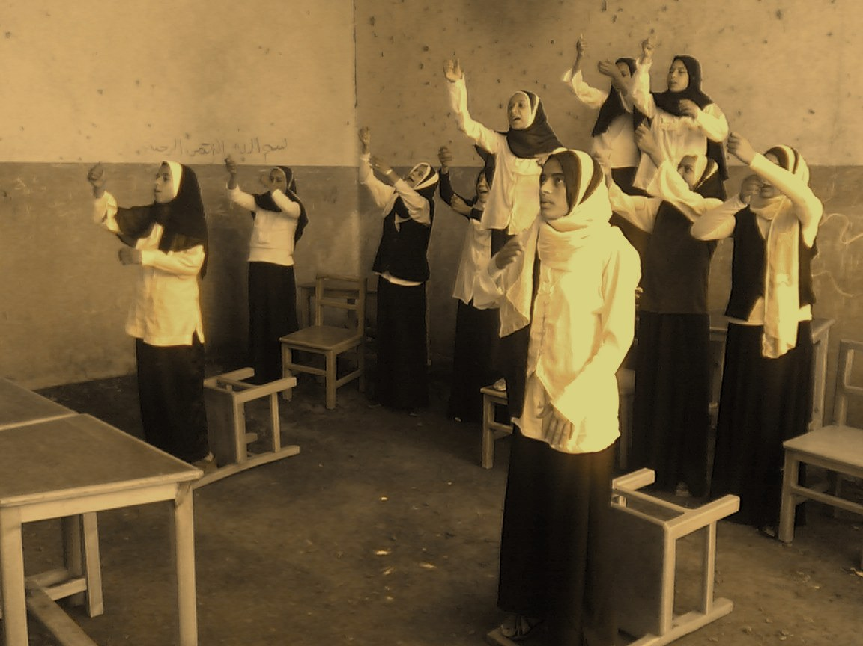


U.S. Agency for International Development
Contract No. EDH-I-00-05-00027-00, Order No. 02

Submitted by:
American Institutes for Research

June 20, 2008

EXECUTIVE SUMMARY

The New Schools Program (NSP) was a school-based reform project implemented by CARE International in collaboration with the Ministry of Education and Education directorates in the governorates of Beni Suef, Fayoum and Minia. NSP was charged with increasing school access and enrollment of girls in underserved communities in Minia, Beni Suef, and Fayoum Governorates. The focus on access and enrollment of girls was enhanced through efforts to improve the teaching and learning, mobilize the local community around the importance of education (i.e., particularly that of girls), innovative and deliberative school construction (primary, preparatory, and community multi-grade schools) processes, and adult literacy initiatives. NSP had an extensive partnership that included both Egyptian government agencies, the private sector, Egyptian NGOs and international NGOs.

The purpose of this evaluation was to examine and report on NSP’s effectiveness in addressing the following Intermediate Results: IR 1-- Access to education increased for girls in targeted areas; IR 2: Improved teaching and learning practices in USAID-supported schools; and IR 3: Increased community participation in girls’ education.

The evaluation examines these efforts through the lens of the following nine evaluation criteria as requested by USAID: (1) Access; (2) Construction Process and Deliverables; (3) Educational Quality; (4) Teachers Development; (5) Multi Grade Schools (MGSs); (6) Supplementary Materials; (7) Community Participation & Parent-Teacher Councils (PTCs)/ Boards of Trustees (BOTs) ; (8) Information and Communication Technology Centers; and (9) Program Monitoring and Evaluation.

Each criterion is summarized below, followed by conclusions/recommendations.

Access: Intermediate Result 1 requested that CARE, through NSP, increase the number of schools (e.g., new primary and preparatory schools, multigrade schools and second chance education facilities) and classrooms so that 43,000 students, particularly girls aged 6-14, could receive an education. NSP exceeded its target for students enrolled, reaching a cumulative enrollment figure of 44,197, a 2.87% overachievement for this performance target.

Conclusions/Recommendations
- Identity documentation: In order to register new students in the education system, the MOE requires a birth certificate. A considerable number of girls did not have birth certificates due to being delivered by local midwives and/or parents not registering the child at birth. RECOMMENDATION: The contractor should work closely with the collaborating SWD to ensure all students have the necessary documentation to ensure their retention.
- Second-chance Education: The high demand of teaching and attending training overloaded second-chance education coordinators, resulting in frequent absences from their classes. RECOMMENDATION: The contractor should ensure adequate human resources are available to suitably staff an activity and that the timings of such activities are timed so to not create a burden for participants.

School Construction Process and Deliverables: NSP constructed 98 new primary and preparatory schools, comprised of 1,048 classrooms, in Minia, Beni Suef, and Fayoum. Based on the original target of 104 newly constructed schools, NSP has a completion rate of just over 94%.

Conclusions/Recommendations
- Construction Contractors: The enthusiasm of some construction contractors to win contracts did not translate into a desire to complete the work. Based on NSP experience, construction of a new school requires 5.5-9 months depending on the complexity of the school design. RECOMMENDATION: Efforts should be made by implementing partners to ensure adequate time and capacity exists to complete contracted work.
- Maintenance and Repair: School maintenance and repair was handled efficiently and collaboratively with the community. RECOMMENDATION: Implementing partner should ensure that all stakeholders in the process of establishing a new school should be involved.

Educational Quality: NSP was successful in meeting the performance indicator for Intermediate Result 1: Improved Quality of Education. That indicator, ensuring that 120 schools implemented national standards, was exceeded by three schools, a 2.5% overachievement.

Conclusions/Recommendations
- Employing standards-based classroom practices: Field data revealed a high level of knowledge of active and student-centered teaching methods. However, data from existing assessments (e.g., SCOPE) reveal that many of these methods may not be employed to their full extent. RECOMMENDATION: Project implementers should consider more extensive classroom observations and more refresher training to ensure a high level of teacher capacity.
- Teacher turnover: The teacher turnover rate was a recurring challenge encountered every academic year, despite the project’s close coordination with the MOE to overcome the issue. For many teachers, turnover was an issue of logistics, with the schools often located far from their home villages/towns. RECOMMENDATION: Implementing partners should work with the MOE and local education directorates to develop methods to mitigate turnover. Such methods could include transportation allowances, locating schools to consider both teachers and students, and including para-professionals to support the teacher in the classroom.

Teacher Development: NSP trained 2,018 new teachers, exceeding its target of 2,000, an overachievement rate of 0.9%.

Conclusions/Recommendations
- Importance of Teacher Support: The work with the teachers has shown that the teachers need support in a variety of areas. First, teachers need continuous support in planning and implementing active-learning methodologies. Second, teachers required instructional materials to deliver activity-based, student-centered lessons. Third, not all teachers needed the same type and intensity of observation in their classrooms. As a result, more flexible visit schedules were developed to observe and help teachers who are in need of very close support.

Multi-grade Schools: Multi-grade schools were designed to offer accelerated education opportunities for primary school drop-outs and girls aged 9-14 who had never been to school. NSP proposed the creation of 190 over the eight years of the project. NSP constructed a total of 189 MGS schools.

Conclusions/Recommendations:
- MGS construction: MGS schools are modest structures that offered students and facilitators limited protection from the elements or pests (e.g., insects, rodents, snakes). RECOMMENDATION: Donors and project implementers should consider devoting more resources to MGS construction to ensure higher quality.
- Cultural obstacles: MGS offered students the ability to circumvent certain cultural mores that discouraged education for girls. This was done in culturally appropriate ways and through an effective community awareness campaign. RECOMMENDATION: Future projects should consider the use of such campaigns in order to enroll at-risk girls.
- Socio-economic obstacles: MGS students were provided flexibility to attend to family responsibilities including assisting with household tasks, helping the family at harvest times and working in the market as needed. Such an approach ensured that girls could maintain their education despite periodic absences. RECOMMENDATION: Implementing partners may consider similar activities so as to ensure similar retention levels.

Supplementary Materials: NSP’s focus on materials development that supports MOE curriculum would be on strengthening teacher capacities in using student-centered teaching methods, as well as providing enrichment activities to students.

Conclusions/Recommendations
- While NSP had devoted significant energy into developing supplementary materials for classrooms, as well as providing training on their use, there was little evidence that such materials were being effectively used. RECOMMENDATION: Implementing partners should work to ensure that teachers are trained in the use of these materials and then evaluated for effectiveness.

Community Participation & PTCs/BOTs/PAs: NSP assisted in establishing 185 Boards of Trustees (BOTs) and Parents Associations (PAs) through democratic elections. Based on its target of 176, the figure represents an overachievement rate of just over 5%.

Conclusions/Recommendations
- Community Contribution: Communities were willing to contribute financial and human resources to improve girls’ educational status. Communities, when convinced and challenged, traveled great distances and from other governorates to obtain approval in support of their initiatives. RECOMMENDATION: Future projects should use NSP as a model for effective community participation.
- Membership of CETs: The democratic selection process for community membership in the CETs was critical to the success of a wide variety of NSP strategy initiatives. RECOMMENDATION: Implementing partners should ensure that sufficient time and care has been taken to ensure that community teams include a cross-section of the community and utilize democratic measures to ensure appropriate inclusivity.

Information and Community Technology Centers: NSP met its goal for the Technology Integration Activity, by establishing 98 ICT centers in forming and building the capacity of Technology Teams for each ICT center, and offering 4,293 training opportunities to teachers, administrators, and community members on computer skills and/or IT integration in learning, for an overachievement rate of over 186%.

Conclusions/Recommendations
- Connectivity: From interviews with the Ministry, there were concerns over the connectivity found in the ICT Centers. The belief was that the connection was too slow. While high speed connections were suggested in the field data, it is not clear that such connections could be sustained through current ICT Center revenues. RECOMMENDATION: Implementing partners should consider the use of satellite and other high-speed connectivity solutions in ICT centers while carefully weighing the likelihood of sustainability of connectivity after project close-out.
- Educational engagement: Including technology in the classrooms contributed to improved instruction and student engagement. RECOMMENDATION: Implementing partners should consider following NSP’s model of technology integration, particularly the extensive trainings provided through the technology teams.
Monitoring and Evaluation: NSP supported governorate- and school-level monitoring and evaluation as part of its programmatic activities. While there was evidence that systems were designed, in place and being used, there was equivocation on its effectiveness, some elements being successful, others less so.

Conclusions/Recommendations
- Ensure high-level of monitoring & evaluation capacity: NSP struggled to maintain the consistent management of its monitoring and evaluation component. While present leadership has worked to address these inconsistencies, it is worth considering a higher level of investment from the early stages of the project that could be kept consistent and maintained throughout the period of performance.

الملخص التنفيذى

برنامج المدارس الجديدة NSP هو مشروع للإصلاح المتمركز حول المدرسة نفذته هيئة كير الدولية لتحسين الإتاحة التعليمية للفتيات فى المجتمعات المحرومة بحافظات المنيا وبنى سويف والفيوم. وقد كان التركيز على تحسين الإتاحة وإلحاق الفتيات بالمدارسة يرتكز على جهود لتحسين التعليم والتعلم وتعبئة المجتمع المحلى على أهمية التعليم (وبخاصة للفتيات), إضافة إلى عمليات إنشاء مبتكرة ومدققة للمدارس (الابتدائية والإعدادية, ومدارس المجتمع متعددة المستويات), ومبادرات لمحو أمية الكبار. وقد أقامت هيئة كير علاقات شراكة موسعة شملت الهيئات الحكومية المصرية والقطاع الخاص والجمعيات غير الحكومية المصرية والعالمية.
ويتمثل الغرض من دراسة التقويم الحالية فى تقصى فعالية مشروع المدارس الجديدة فى معالجة النتائج المتوسطة التالية:
ن.م.1. زيادة الإتاحة التعليمية للفتيات فى المناطق المستهدفة.
ن.م.2. تحسين ممارسات العليم والتعلم فى المدارس التى تدعمها هيئة المعونة الأمريكية.
ن.م.3. زيادة المشاركة المجتمعية فى تعليم الفتيات.
وتتقصى دراسة التقويم هذه الجهود من خلال معايير التقويم التسعة التالية التى طلبتها هيئة المعونة الأمريكية: (1) الإتاحة, (2) عملية ونواتج الإنشاءات, (3) جودة التعليم, (4) تنمية المعلمين, (5) المدارس متعددة المستويات, (6) المواد التكميلية. (7) المشاركة المجتمعية, ومجالس الآباء/المعلمين, ومجالس الأمناء, (8) مراكز تكنولوجيا الاتصالات والمعلومات, (9) متابعة وتقييم البرنامج.
وفيما يلى ملخص لكل معيار, إضافة إلى الدروس المستفادة والتوصيات الخاصة به.
الإتاحة: تقتضى النتيجة المتوسطة (1) أن تقوم هيئة كير – من خلال مشروع المدارس الجديدة – بزيادة عدد المدارس (مثل المدارس الابتدائية والإعدادية الجديدة, والمدارس متعددة المستويات والمنشآت التعليمية للفرص البديلة) وعدد الفصول بحيث يتاح حصول 43000 متعلم – وبخاصة الفتيات من 6 إلى 14 سنة – على الخدمات التعليمية. وقد تجاوز برنامج المدارس الجديدة المستهدف الخاص به, حيث حقق معدل التحاق تراكمى 791ر44, بزيادة قدرها 87ر2% .
الدروس المستفادة / التوصيات :
توثيق الهوية : هناك عدد كبير من الفتيات ليست لديهن شهادات ميلاد نظراً لقلة وعى أمهاتهن. ولذا ينبغى بذل جهد بمعرفة الإخصائى الاجتماعى للتأكد من استخراج جميع الطلاب للوثائق المطلوبة لضمان استبقائهم بالمدارس.
فرص التعليم البديلة: إن الطلب المرتفع على التدريس وحضور التدريب زاد أعباء منسق فرص التعليم البديلة مما أدى إلى التغيب عن الفصول بشكل متكرر. ولذا ينبغى بذل جهود لضمان كفاية الموارد البشرية وتنسيق توقيتات التدريب.
عملية ونواتج إنشاء المدارس: قام برنامج المدارس الجديدة ببناء 98 مدرسة ابتدائية وإعدادية جديدة تتضمن 1048 فصلاً دراسياً بمحافظات المنيا وبنى سويف والفيوم. وبناء على المستهدف الأصلى المتمثل فى إنشاء 104 مدرسة جديدة, فإن معدل تحقيق البرنامج لمستهدفه يزيد قليلاً على 94%.
الدروس المستفادة / التوصيات
منسقو الإنشاءات: إن حماس بعض منسقى الإنشاءات للفوز بقعود البناء لم يترجم إلى رغبة فعلية لإتمام العمل. ولذا ينبغى بذل جهود للتأكد من وجود الوقت والقدرات الكافية لاستكمال الأعمال المتعاقد عليها.
الصيانة والإصلاح: ينبغى إشراك كل المعنيين بعملية إنشاء المدارس الجديدة بما فى ذلك مختصو الإنشاءات على مستوى وضع المعايير, والمعلمون, ومجالس الآباء/المعلمين, وأولياء الأمور على المستوى التنفيذى.
جودة التعليم: نجح برنامج المدارس الجديدة فى تحقيق مؤشر الأداء الخاص بالنتيجة المتوسطة ⁽¹⁾: تحسين جودة التعليم, ويتمثل هذا المؤشر فى التأكد من تحقيق 120 مدرسة للمعايير القومية للتعليم, والذى تجاوزه البرنامج بثلاثة مدارس أى بنسبة زيادة 5ر2%.

الدروس المستفادة/التوصيات:
توظيف الممارسات الصفية المرتكزة على المعايير: كشفت البيانات التى جمعت من الميدان عن ارتفاع مستويات المعرفة بطرق التدريس المتمركزة حول الطالب واستراتيجيات التعلم النشط. ولكن البيانات المتاحة من التقييمات الخارجية (سكوب مثلاً) تشير إلى أن عديداً من هذه الطرق والأساليب لا توظف بأحسن صورة ممكنة. ولذا فقد تأخذ البرامج التى قد تعمل فى المستقبل فى اعتبارها أن تجرى مزيداً من الملاحظات الصفية الموسعة, وتعقد مزيداً من التدريبات التنشيطية لضمان تحسين قدرات المعلمين.
معدل دوران المعلمين: لقد شكل معدل دوران المعلمين تحدياً متكرراً واجهه البرنامج فى كل عام بالرغم من التنسيق عن قرب مع وزارة التربية والتعليم للتغلب على هذه المسألة. وبالنسبة لعديد من المعلمين, كان معدل الدوران هذا مسألة لوجستية, حيث تقع المدارس فى أماكن بعيدة عن سكن هؤلاء المعلمين. ولذا فهناك حاجة لبذل جهود لتحسين كيفية الانتقال للمدارس والتغلب على نقص وسائل المواصلات.
تنمية المعلمين: درب برنامج المدارس الجديدة 2018 معلماً جديداً متجاوزا المستهدف الخاص به والمتمثل فى 2000 معلم بنسبة زيادة 9ر0%.
الدروس المستفادة/التوصيات:
دعم المعلم: أشار المعلمون إلى حاجتهم للدعم فى عدة مجالات مثل: تخطيط وتنفيذ استراتيجيات وأساليب التعلم النشط, ووجود جداول مرنة للملاحظات الصغيرة لمساعدة المعلمين الذين يحتاجون إلى الدعم عن قرب. إضافة لذلك , ذكر بعض المعلمين أن متطلبات التدريس بالمدارس الجديدة كانت كثيرة ومجهدة, ولهذا سعوا إلى النقل.
المدارس متعددة المستويات: صممت المدارس متعددة المستويات لتقدم فرصاً للتعليم المتسارع للمتسربين من التعليم الابتدائى والفتيات من سن 9 إلى 14 عاماً اللاتى لم يلتحقن بالمدارس, وقد عرض برنامج المدارس الجديدة إنشاء 170 مدرسة متعددة المستويات تحت شروط العقد المبدئى, وأضاف البرنامج فى مدته المضافة 20 مدرسة أخرى متعددة المستويات ليصل إجمالى عدد المدارس إلى 190 مدرسة متعددة المستويات عبر الثمانى سنوات عمر المشروع. وقد نجح البرنامج فى إنشاء 189 مدرسة متعددة المستويات.
الدروس المستفادة/التوصيات
إنشاء المدارس: كانت المدارس متعددة المستويات تتسم بتواضع الإنشاءات مما عرض الطالبات والميسرات لتهديدات كعناصر الطبيعية والحشرات والثعابين وما إلى ذلك. ولذا قد تأخذ المشروعات المستقبلية فى اعتبارها تخصيص مزيد من الموارد لضمان رفع جودة المنشآت.
العقبات الثقافية: لقد أتاحت المدارس متعددة المستويات للطالبات فرصته للتغلب على بعض العقبات الثقافية التى حالت دون تعلمهن. وقد تام هذا بطرق مناسبة ثقافياً ومن خلال حملات توعية مجتمعية فعالة. وقد تأخذ المشروعات المستقبلية فى الاعتبار توظيف مثل هذه الحملات لإلحاق الفتيات بالمدارس.
العقبات الاجتماعية/الاقتصادية" وفرت المدارس متعددة المستويات جدولاً مرناً للحضور ومراعاة المسئوليات الأسرية للطالبات المتمثلة فى المساعدة فى المهام المنزلية, ومساعدة الأسرة أثناء وقت الحصاد والسوق عند الحاجة. وقد ضمن هذا المدخل استمرار الفتيات فى التعلم رغم حالات التغيب الدورية. وقد تأخذ المشروعات المستقبلية فى اعتبارها تنفيذ أنشطة متشابهة لضمان معدلات الاستيفاء.
المواد التكميلية: كان تركيز برنامج المدارس الجديدة على تطوير المواد التعليمية التى تدعم منهج وزارة التربية والتعليم يهدف إلى تحسين قدرات المعلمين على توظيف طرق التدريس المتمركزة حول الطالب, والى توفير أنشطة إثرائية للطلاب, وقد استمع فريق التقويم إلى تأكيد من العلمين على استخدامهم للحقيبة التعليمية مع انخفاض الأدلة المتاحة على كيفية أو جودة استخدامهم لها.
الدروس المستفادة/التوصيات
التدريب على المواد التكميلية: بينما قدم برنامج للمدارس الجديدة تدريبات على استخدام الحقيبة والتكنولوجيا, فإن فعالية هذه التدريبات ظلت غير واضحة. ولذا قد تأخذ المشروعات المستقبلية فى اعتبارها زيادة مستوى التدريبات لضمان الاستخدام الفعال للحقيبة.
مراقبة استخدام الحقيبة: لقد كان مستوى متابعة وتقييم استخدام الحقيبة منخفضاً, وبالتالى أصبحت فعالية الحقيبة غير أكيدة. ولذا قد تأخذ المشروعات المستقبلية فى اعتبارها المتابعة المستمرة لاستخدام الحقيبة وتقييم تأثيرها على نواتج التعلم.
المشاركة المجتمعية, ومجالس الآباء / المعلمين, ومجالس الأمناء: ساعد برنامج المدارس الجديدة فى إنشاء 185 مجلس أمناء, ومجلس آباء من خلال الانتخابات الديموقراطية, وبناء على المستهدف الخاص بالبرنامج والمتمثل فى 176 مجلساً, فإن البرنامج تجاوز المستهدف بنسبة 5%.
الدروس المستفادة/التوصيات
الإسهام المجتمعى: لقد كانت المجتمعات مستعدة للإسهام مادياً وبشرياً لتحسين حالة تعلم الفتيات. فأفراد المجتمعات المحلية سافروا مسافات طويلة ومن محافظة لمحافظة للحصول على الموافقات التى تدعم مبادراتهم, لأنهم اقتنعوا وقبلوا التحدى. ولذا فقد تستخدم المشروعات المستقبلية برنامج المدارس الجديدة كنموذج للمشاركة المجتمعية الفعالة.
العضوية فى فرق التعليم المجتمعية: إن عملية الاختيار الديموقراطى لأعضاء المجتمع المحلى المشاركين فى فرق التعليم المجتمعية كانت حرجة لنجاح مجموعة واسعة التنوع من المبادرات الاستراتيجية لبرنامج المدارس الجديدة. وعلى البرامج المستقبلية أن تضمن تخصيص وقت كاف و عناية لضمان اشتمال فرق المشاركة المجتمعية على قطاع عريض للمجتمع, وضمان توظيف إجراءات ديموقراطية لضمان أعلى مستوى من الدمج والتمثيل.
مراكز الاتصالات وتكنولوجيا المعلومات: حقق برنامج المدارس الجديدة هدفه من نشاط الدمج التكنولوجي بإنشاء 98 مركزاً للاتصالات وتكنولوجيا المعلومات, وبناء قدرات فرق التكنولوجيا لكل مركز, وعرض 4293 فرصة تدريب للمعلمين والإداريين وأفراد المجتمع على مهارات الكمبيوتر و/أو دمج تكنولوجيا المعلومات فى التعلم, حيث حقق البرنامج معدل نجاح 186%. وعند إضافة التدريب التقليدى الذى نفذته فرق التكنولوجيا المشكلة بمعرفة البرنامج سيتجاوز عدد الفرص التدريبية 12000 فرصة.

الدروس المستفادة/التوصيات
قابلية الاتصال: كشفت البيانات المجموعة من الميدان عن قلق من قابلية الاتصال بالانترنت فى مراكز الاتصالات وتكنولوجيا المعلومات. فقد كان الاتجاه أن الاتصال بالانترنت كان بطيئاً ولا يحقق احتياجات الطلاب والمعلمين والمجتمع. ولذا يجب أن تضع المشروعات المستقبلية فى اعتبارها استخدام الأقمار الصناعية وحلول الاتصالية فائقة السرعة فى مراكز الاتصالات وتكنولوجيا المعلومات.
المشاركة المجتمعية: إن المشاركة الجوهرية واسعة النطاق للمجتمع من البداية أسهمت فى تحقيق إنجازات المشروع. ولذا يجب أن تأخذ المشروعات المستقبلية ذات التركيز التكنولوجى فى اعتبارها إشراك المجتمع فى خدمة مراكز الاتصالات, وبخاصة توفير الاتصالية فائقة السرعة بالانترنت.
جذب الانتباه التعليمي: إن دمج التكنولوجيا فى الفصول أسهم فى تحسين التدريس وجذب انتباه الطلاب. ولذا يجب أن تأخذ المشروعات المستقبلية فى اعتبارها أن تتبع نموذج برنامج المدارس الجديدة للدمج التكنولوجى, وبخاصة التدريب الموسع الذى تم من خلال فرق التكنولوجيا.
المتابعة والتقييم: لم يكن واضحاً مستوى تنفيذ المتابعة والتقييم على مستوى المدرسة, أو توقيت تنفيذ هذه العملية أو جدتها. وبينما تمكن فريق التقويم من تحديد بعض بيانات التقييم على مستوى المدرسة, لم يكن من الواضح ما إذا كان هناك تدريب قد قدم للإداريين, أو مدى فعاليته.
الدروس المستفادة/التوصيات
التأكد من بناء قدرة المتابعة والتقييم بمستوى مرتفع: لقد بذل برنامج المدارس الجديدة جهداً للمحافظة على الإدارة المنسجمة لكون المتابعة والتقييم الخاص به. وبينما عملت القيادة الحالية على معالجة المشكلات, فمن المفيد التفكير فى مستوى أرقى للاستثمار من المراحل المبكرة للمشروع فى هذا المجال, الأمر الذى كان سيحافظ على دقة واستمرارية المتابعة والتقييم خلال فترى عمل البرنامج.

INTRODUCTION 16
1.0 Purpose statement 16
1.2.1 NSP Strategy 17
FINDINGS 17
2.0 Background 17
2.1 NSP Overview 17
2.2 NSP partnership 18
2.3 NSP Performance Indicators 18
3.0 Access 19
3.1 Students Enrolled 19
3.2 Girls’ Education 20
3.3 Second-chance Education Activity 21
3.4 Perceived barriers to enrollment 21
4.0 School Construction 21
4.1 Construction process 22
4.2 Perceived quality of Primary and Preparatory School Structures 23
4.3 Obstacles/Constraints in School Construction 23
5.0 Educational Quality 24
5.1 NSP and Student Learning Outcomes 24
5.2 Implementing National Standards 27
5.3 Evidence of “standards-based” instructional practices 27
5.4 Perceptions of Quality 30
5.5 School Climate 31
5.6 School Management 34
6.0 Teacher Development 36
6.1 Teacher Training 37
6.2 Obstacles/challenges 39
7.0 Multi-Grade Schools 41
7.1 Access in Multi-Grade schools 41
7.2 Teaching and Learning in Multi-Grade Schools 42
7.3 Multi-Grade School Construction 43
8.0 Supplementary Materials 44
8.1 SIM Kits 44
8.2 Technology Education Kit (TEK) 45
9.0 Community Participation, Parent-Teacher Councils & Boards of Trustees 45
9.1. PTCs/BOTs and PAs Established through Democratic Elections 45
9.2 Community Participation Efforts 47
9.3 Mobilizing community support for education 48
9.4 Endowments 49
10.0 Information and Communication Technology Centers 49
10.1 ICT Centers and ICT Training 50
10.2 Impact of Technology Integration Activity on Teachers and Communities 51
10.3 ICT Centers in the community 52
10.4 Challenges with Connectivity 53
11.0 Program Monitoring & Evaluation 54
10.1 Design on M&E Systems in NSP field offices 54
10.2 Design of M&E Systems in NSP schools 54
10.3 Effectiveness of M&E Systems 54
12.0 CONCLUSIONS & RECOMMENDATIONS 55
12.1 Project-level 55
12.2 Access 55
12.3 Quality 56
12.4 Community 57
12.5 Educational Technology 57

Appendix A: Reference Documents 59
Appendix B: Scope of Work 60
Appendix C: Methodology 63
Appendix D: Protocols 75
Appendix E: List of participants and affiliation 101
Appendix F: Maps 102
Appendix G: Student Climate and Connectedness Survey Frequency Table 105
Appendix H: NSP results from Management Assessment Protocol (MAP) 2007 119
Appendix I: Comparison of NSP, ERP, and ERP/NSP Teacher SCOPE Scores 138

List of Figures and Tables

Figure 1: Students Enrolled 20
Figure 2: NSP Students Educated by Year 20
Figure 3: NSP Schools constructed by Year 22
Figure 4: NSP Schools Implementing National Standards 27
Figure 5: Implementing Cooperative Learning 28
Figure 6: Promoting Active Learning 29
Figure 7: Developing Higher Order/ Critical Thinking Skills 29
Figure 8: SCCS- Community encouragement 32
Figure 9: SCCS: Student Respect 32
Figure 10: SCCS: High expectations 33
Figure 11: MAP Overall Means 36
Figure 12: Multigrade Schools established by Year 41
Figure 13: Formed and Active NSP CETs 46
Figure 14: Establishment of PTCs/BOTs and PAs by Year 46
Figure 15: Community Donations through CETs 48
Figure 16: PA, BOT & CET membership by gender, April 2008 49
Figure 17: ICT Centers established by Year 50
Figure 18: Technology trainings offered 51
Figure 19: Teachers using IT in Lessons and Classes 52
Figure 20: ICT Center Visitors after school hours and number of female users 52
Figure 21: Number of visitors to ICT Center and use 53
Figure 22: ICT Center Revenues 53

Table 1: NSP Performance Indicators 19
Table 2: Second-chance girls’ education 21
Table 3: Percentage of Students in NSP Schools Passing Final Examinations 24
Table 4: Percentages of Students at Each Performance Level and Mean Scale Scores, New Schools Program: Arabic Grade 4 25
Table 5: Mean Percent Correct: Overall, by Content Area, and by Cognitive Level, New Schools Program: Arabic Grade 4 25
Table 6: Percentages of Students at Each Performance Level and Mean Scale Scores, New Schools Program: Mathematics Grade 4 26
Table 7: Mean Percent Correct: Overall, by Content Area, and by Cognitive Level, New Schools Program: Mathematics Grade 4 26
Table 8: Percentages of Students at Each Performance Level and Mean Scale Scores, New Schools Program: Science Grade 4 26
Table 9: Mean Percent Correct: Overall, by Content Area, and by Cognitive Level, New Schools Program: Science Grade 4 27
Table 10: Student/Teacher SCCS frequencies 31
Table 11: Student/Teacher SCCS frequencies 32
Table 12: Student/Teacher SCCS frequencies 33
Table 13: Results of SEL index 33
Table 14: Pre-Service Administrative trainings 34
Table 15: Training Opportunities offered 37
Table 16: Teacher turnover data - September 2007 40
Table 17: Respect in MGS 43
Table 18: High expectations in MGS 43

ACRONYMS AND ABBREVIATIONS

BOT Board of Trustees
CAPS Critical-thinking, Achievement, and Problem Solving
CARE Cooperative for Assistance and Relief Everywhere
CET Community Education Team
CM Community Mobilizers
DMG Dames & Moore Group
EDC Education Development Center
ERP Education Reform Project
GAEB General Authority for Educational Buildings (MOE)
GALAE General Authority for Literacy and Adult Education (MOE)
GDA Global Development Alliance (USAID)
GOE Government of Egypt
ICT Information and Communications Technology
LE Egyptian Pound
LINC Learning Increases with New Connections (Vodafone Foundation Project)
M&E Monitoring and Evaluation
MAP Management Assessment Protocol
MGS Multi-grade School
MOE Ministry of Education
NGO Non-Governmental Organization
NSP New School Program
OCR One Classroom Unit (MOE)
OBK O’Brien Kreitzberg
PA Parent Association
PTC Parents Teachers Council
TEK Technology Education Kit
TOT Training of Trainers
SCOPE Standards-Based Classroom Protocol for Egypt
SWD Social Work Department
USAID United States Agency for International Development

INTRODUCTION

1.0 Purpose statement

The purpose of this evaluation is to examine and report on NSP efforts to address the following Intermediate Results: IR 1-- Access to education increased for girls in targeted areas; IR 2: Improved teaching and learning practices in USAID-supported schools; and IR 3: Increased community participation in girls’ education.

The evaluation examines these efforts through the lens of the following 9 evaluation criteria as requested by USAID: (1) Access; (2) Construction Process and Deliverables; (3) Educational Quality; (4) Teachers Development; (5) Multi Grade Schools (MGSs); (6) Supplementary Materials; (7) Community Participation & Parent-Teacher Councils (PTCs)/ Boards of Trustees (BOTs); (8) Information and Communication Technology Centers; (9) Program Monitoring and Evaluation.

1.1 Methodology

AIR’s approach to this evaluation reflects the desire to evaluate both project outcomes (e.g., targets and deliverables) and processes (e.g., evaluations and descriptions of the process used in achieving these targets). To these ends, this evaluation has employed a mixed-methods approach that capitalizes upon existing quantitative data and enhances those findings with an in-depth qualitative component. Quantitative data were culled from multiple sources, including extensive project data contained in the NSP-Information System, two sets of studies of NSP schools, students and teachers conducted in 2006 and 2007 through the Education Reform Program (and for which AIR provided technical assistance on the development and implementation) and AIR’s School Climate and Connectedness survey (currently being used in our evaluation of UNICEF’s Child Friendly Schools). Our qualitative data was gathered through structured interviews and in-depth focus groups with key stakeholders, including girl students, teachers and principals, Idara officials, PA/PTC/BOT and Community Education Team members, Ministry of Education officials and NSP program implementers.

Data were collected and analyzed over a nine week period between April and June 2008. Analysis of the extant data consisted of descriptive analyses. Analysis of qualitative data consisted of several steps. Like quantitative research, the goal of qualitative research is to systematically examine the data to discover patterns and themes. First, the Team Leader worked with the field team to create a simple coding scheme. Local consultants carefully reviewed the raw data, entering the quotes verbatim into a database and grouping the responses according to the coding scheme. Responses were summarized using simple descriptive statistics (e.g. frequencies) to present patterns and indicate the performance of NSP schools with respect to the objectives of the program. These patterns were then captured with key quotes that help to illustrate the theme and support the conclusions drawn (See Appendix C).

1.2 Project overview

NSP was a school-based reform program charged with increasing school access and enrollment of girls in underserved communities in Minia, Beni Suef, and Fayoum Governorates. This focus on access and enrollment of girls was enhanced through efforts to improve the teaching and learning in these school, mobilize the local community around the importance of education (i.e., particularly that of girls), innovative and deliberative school construction (primary, preparatory, and community multi-grade schools) processes, and adult literacy initiatives. Implemented through a cooperative agreement between USAID and CARE, NSP had an extensive partnership that included both Egyptian government agencies, the private sector, Egyptian NGOs and international NGOs. NSP began on January 1, 2000 and ended its first phase on September 30, 2003. The project received three extensions, and additional funding (i.e., obligations totaling just over $31.8 million), allowing the project to continue until May 31, 2008.

1.2.1 NSP Strategy

NSP’s approach to achieving these program goals involved numerous strategies. According to project records and interviews with NSP staff this approach included:

- In collaboration with the MOE, GAEB and target communities, NSP would identify areas to construct primary schools in an effort to increase access for marginalized girls
- Facilitate the establishment and maintenance of Community Education Teams (CETs), designed to lead community mobilization in support for girls’ education
- Organized school construction through a highly deliberative community participation approach that ensured active community involvement in regards to site selection, land approval, and construction
- Establish multi-grade schools for girls aged 9-14 who have not been in school
- Facilitate the development of community education action plans for increasing access to education and information technology
- Develop the capacity of pre-service and in-service teachers in student-centered active learning approaches and the incorporation of instructional materials
- Support education clusters to activate a school-based training and evaluation unit
- Build the capacity of MOE supervisors to provide training support to teachers, to conduct classroom observations and school monitoring
- Facilitate the establishment of Boards of Trustees (BOTs) and Parents Associations (PAs) through democratic elections in each community
- Provide organizational and managerial capacity to BOTs and PAs through training, technical assistance, and modest endowment grants

1.3 Outline

The report begins with a brief overview of NSP and an introduction to the extensive partnership that supported the work since its inception in 2000. Following this, the reports turns to the findings from the evaluation, first looking broadly at the overall performance indicators proposed by NSP and agreed to by USAID. With this broad overview established, the report then turns to the evaluation criteria detailed in the Scope of Work for this evaluation. Following these findings, the report concludes by providing lessons learned and recommendations for future education projects in Egypt or those with technical similarities.

FINDINGS

2.0 Background

2.1 NSP Overview

NSP is school-based reform program charged with increasing school access and enrollment of girls in underserved communities in Minia, Beni Suef, and Fayoum Governorates. This focus on access and enrollment of girls was enhanced through efforts to improve the teaching and learning in these school, mobilize the local community around the importance of education (i.e., particularly that of girls), innovative and deliberative school construction (primary, preparatory, and community multi-grade schools) processes, and adult literacy initiatives. Implemented by CARE through a cooperative agreement (263-A-00-00-00009-00) with USAID, NSP had an extensive partnership that included both Egyptian government agencies, the private sector, Egyptian NGOs and international NGOs. NSP began on January 1, 2000 and ended its first phase on September 30, 2003. The project received three extensions, and additional funding, allowing the project to continue until May 31, 2008.

NSP commenced under Cooperative Agreement #263-A-00-00-00009-00 with USAID, covering the period from January 1, 2000 to September 30, 2003. Under Contract Modification #4, the project received a no-cost extension to May 31, 2005. Under Modification #6, a second extension to May 31, 2008 was granted with increased funding. Under further funding through grant #GDA-05-001 from USAID’s GDA and the Vodafone Foundation’s Learning Increases with New Connections (LINC) Project, NSP established school-based Information and Communications Technology (ICT) centers, introducing computer-based learning for students, teachers, administrators, and community members. The GDA/LINC project received an extension from October 1, 2007 until May 31, 2008 in order to continue to build and support the ICT centers. With another grant from Vodafone’s Madrasty Initiative, NSP completed the rehabilitation of 15 neighboring schools in the three Governorates and provided training and capacity-building support to these schools during the November 2006-December 2007 period.

2.2 NSP partnership

In addition to CARE, who provided overall project management for NSP throughout the period of performance (2000-2008), and then teacher training and community participation technical areas following the extension, NSP had a diverse partnership. This included:

- Education Development Center (EDC): The non-governmental organization (NGO), EDC would take the lead in NSP from 2000 to 2005 on developing and implementing teaching materials training modules for teachers and school leaders aligned with MOE curriculum. EDC provided pre-service and in-service training for single-grade schools, conducted classroom observations and level-finding exercises, produced two SIM kits (one for grades 1-3 and one for grades 4-6) for primary schools, and established clusters of schools and built their capacities. CARE assumed these responsibilities during the extension phase.

- Salama Moussa Foundation: Salama Moussa, a NGO, would take the lead from 2000 to 2005 on NSP’s pre-service and in-service training of multi-grade school teachers, as well as providing technical assistance to EDC on single-grade teacher training and materials development. CARE assumed these responsibilities during the extension phase.

- World Education: World Education, a NGO, trained community mobilization staff to establish community education teams and PTCs, and developed manuals for PTCs. Through this, World Education would also be responsible for establishing and supporting the PTC’s Second-chance Education Task Forces. CARE assumed these responsibilities during the extension phase.

- EHAF Consulting Engineers: EHAF, a private firm, would undertake from 2000 to 2008 the engineering services required for NSP schools through a participatory design and construction process.

- URS Corporation/Dames & Moore Group and O’Brien Kreitzberg: OBK-URS/DMG, a private firm, would set program control systems, and develop construction management and quality assurance/quality control manuals for NSP construction activities from 2000 to 2005.

- Pal-Tech: Under the NSP GDA extension of 2005 and the addition of the Technology Integration Activity to NSP’s scope of work, Pal-Tech, a private firm, would provide IT training to 150 pilot trainees.

2.3 NSP Performance Indicators

NSP exceeded four of its six proposed targets as well as meeting and exceeding its targets for the Technology Integration, and Madrasty components.

Table 1: NSP Performance Indicators
Indicator | Target | Achieved
Students Educated | 43,000 | 44,197
Schools Constructed | 104 | 98
Multigrade Schools Established | 190 | 189
Teachers Trained | 2,000 | 2,018
BOTs and PAs Established through Democratic Elections | 176 | 185
Schools Implementing National Standards | 120 | 123

As specified under the terms of a GDA with Vodaphone, NSP was to implement a Technology Integration Activity that would include the creation of 98 ICT Centers and training of school staff on integrating technology into teaching and learning. NSP met its target by establishing and equipping 98 sustainable, low-cost ICT centers in selected NSP schools. As it concerns technology training targets, NSP exceeded its proposed goal of 1,500 IT training opportunities by offering teachers, administrators, and the community 4,293 opportunities.

Through an additional partnership from Vodaphone, NSP included what became known as the Madrasty Activity. This activity would replicate much of the wider NSP activities, albeit on a smaller scale, by assisting in the renovation of 15 schools and supporting these schools’ BOTs in developing school improvement plans. NSP, through its integrated approach to project implementation, was also able to provide teachers at these schools with training and assist the 15 Madrasty schools in implementing national standards.

Under its original contract, NSP committed to supporting General Authority for Literacy and Adult Education (GALAE) by establishing second-chance education classes to provide literacy and life skills training to girls aged 14 and older, if the need was identified within the NSP target communities. NSP’s achievement in this activity would include establishing 73 second-chance classes and enrolling 1,455 students.

The remaining sections of the report provide a detailed discussion of the performance indicators listed above. This discussion will consist of a summative evaluation of the criteria requested by USAID. Each section will restate the proposed targets (e.g., schools constructed, teachers trained, etc.), achieved outcomes, as well as background information regarding the process of implementing and achieving these results. In order to determine the relative successes and obstacles in meeting these targets, the report will present information and analysis from numerous data sources, both primary and secondary. The report will conclude with lessons learned and recommendations.

3.0 Access

CARE, through NSP, was awarded a cooperative agreement to increase the number of schools (e.g., new primary and preparatory schools, multi-grade schools and second chance education facilities) and classrooms so that 43,000 students, particularly girls aged 6-14, could receive an education The assumption is that without such increased school opportunities and choices, many of these girls would otherwise be denied educational opportunities though the presence and persistence of various obstacles (e.g., geography, cost, and/or social mores that discouraged girls education). To these ends, NSP embarked on an ambitious program of school construction and local awareness-raising to encourage girls’ enrollment.

3.1 Students Enrolled

NSP exceeded its target for students enrolled, reaching a cumulative enrollment figure of 44,197 by the end of project implementation on May 31, 2008. This figure represents a 2.87% overachievement for this performance target (see Figure 1).

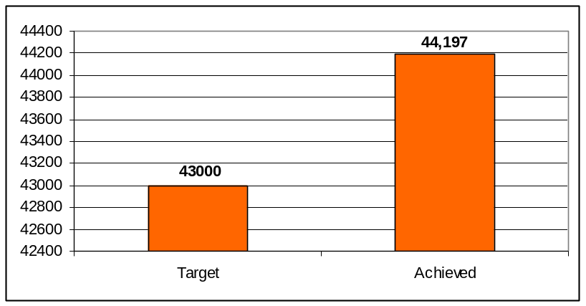
Figure 1: Students Enrolled

As Figure 2 reveals, NSP was able to maintain consistent increases of approximately 10,000 students enrolled and being educated in NSP classrooms per year from 2001 to 2007, except for during the 2003-2005 period, which showed a slight plateau.

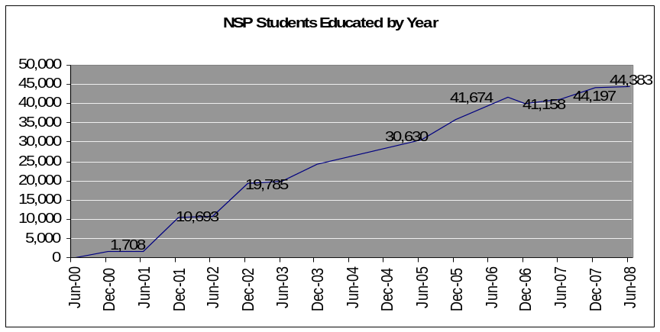
Figure 2: NSP Students Educated by Year

3.2 Girls’ Education

Throughout the project lifetime, NSP achieved a high percentage of girls enrolled (i.e., ranging from 80%-92%) in their schools. These percentages, based on all NSP classrooms including second-chance facilities, exceeded the project’s stated goal of a 4:1 girl-to-boy ratio (80%) for single-grade schools constructed and 5:1 (83.3%) for renovated multi-grade classrooms. This is not surprising given that NSP had a focus on increasing and improving girls’ education, with second-chance facilities being devoted completely to girls who had dropped out of school or women continuing education.

Geographical barriers to girls’ education were overcome by strongly considering site locations for the construction of new NSP schools. Existing data and preliminary field research at project start-up identified areas where significant numbers of girls were not enrolling in school or dropping out due to the distance they needed to travel to attend classes. NSP maximized the pool of girls that potentially would join or return to school based on proximity of offered education services by carefully considering where to construct a new school. As an Idara official from Beni Suef stated, “It's a very nice thing that we now have a school in the heart of the village. It's a great chance for girls to learn.”

3.3 Second-chance Education Activity

NSP established a total of 92 second-chance education classes providing literacy and life skills training to a total of 1,879 girls aged 14 years older. The following table shows the figures for girls educated, girls completing the course, and active NSP classes for NSP’s second-chance education activities.

Table 2: Second-chance girls’ education
Period | Students Being Educated | Students Completing Course | Active NSP Classes
Jul-Dec 2002 | 886 | 0 | 41
Jan-Jun 2003 | 1,455 | 0 | 73
Jul-Dec 2003 | 553 | 902 | 24
Jan-Jun 2004 | 553 | 902 | 24
Jul-Dec 2004 | 414 | 1,041 | 17
May 2005 | 0 | 1,455 | 0
Source: NSP internal reports

3.4 Perceived barriers to enrollment

Through interviews with students, parents, teachers and education leaders, a number of obstacles to girls’ education were presented. The data revealed that socio-economic and cultural barriers were among the primary obstacles to enrollment. Considering socio-economic obstacles, respondents stated that in many cases, girls had household responsibilities that boys did not. Such responsibilities included caring for elderly family members, household chores (e.g., cleaning and cooking) and assisting their mothers during market and harvest seasons. A primary school English teacher in Minia stated that student absenteeism was particularly high during wheat harvesting. In conjunction with harvest, comes the related market work that girls are often expected to support. A primary school principal in Fayoum stated “During the day of the village market, absenteeism may reach to 30% or more with girls because they stay home while their mothers go to the market.”

In addition to socio-economic barriers are cultural barriers. In Egypt, these can include a perception that girls should not be educated, but rather marry early and begin families. An Idara official from Beni Suef stated “We have Bedouin communities where girls are prohibited to go to school. These girls cannot move to the nearest village, which has a school like boys do.” A teacher in Fayoum stated “We have girls in class whose fathers tell them [they have] enough education as long as [they] read and write. And we have girls whose mothers tell them Get married. But [these girls] are pressuring [their parents] to pursue their education.” This increased demand for education, in the face of strong cultural barriers, is one of the less tangible or measurable impacts of NSP. Through myriad awareness raising campaigns, NSP was able to make in-roads into communities that felt uncomfortable sending their girls to school. The successes were apparent, with educated girls increasingly becoming praised for their knowledge. As one father from Beni Suef stated “I come back home from work and find my girls holding that thing (a book) and reading. I feel sorry for myself because I can barely write my name. I didn’t have anyone to help me learn. I won’t let my girls face what I faced. It is a joy to let my girls learn.”

4.0 School Construction

NSP constructed 98 new primary and preparatory schools, comprised of 1,048 classrooms, in Minia, Beni Suef, and Fayoum (see Figure 3). As agreed with USAID, 70 primary schools were constructed during the first phase of NSP, with 41 being completed by the end of the initial contract term in September 2003 and another 29 being completed by the end of a no-cost extension in May 2005. The 2005 extension indicated that “approximately 34” additional primary and/or preparatory schools were to be constructed. This was
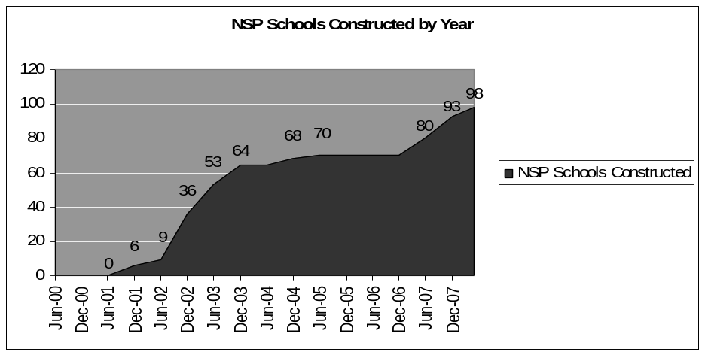
Source: NSP internal reports.
Figure 3: NSP Schools constructed by Year

reduced to 28 in mid-2006 due to increasing costs, vagaries in the Egyptian construction sector and revision of the community deliberation process. Based on the original target of 104 newly constructed schools, NSP has a completion rate of just over 94%.

4.1 Construction process

NSP developed and implemented an innovative procedure for constructing schools in target communities. Built off previous programs, namely the Swiss “Low-cost Community-owned Schools Program”, NSP used a highly deliberative, community-based approach to site selection, school design, and maintenance. Following the selection of communities and forming the CET, the most appropriate school solution for each community would be determined. NSP Community Mobilizers (CMs) would work with the Community Education Teams to identify and prioritize local education needs (i.e., with a focus on girls’ education) and present solutions for their community. CMs were comprised of CARE field staff and its collaborating Egyptian organizations. CMs would be the key links with Community Education Teams (CETs) through frequent contact with communities. They would also provide information and guidance, to build the capacity of the CETs in critical areas, such as effective planning and follow-through on activities, troubleshooting problems, and establishing participatory processes for activities that support girls’ education.. A School Solutions Task Force would then be convened and charged with developing a Girls’ Education Action Plan (GEAP), moving towards a determination of three appropriate school options: 1) a multi-grade school; 2) a new single-grade classroom school; or 3) a preparatory school.

In determining the design of the school, the School Solutions Task Force was presented with several GAEB-approved school designs from which to select. If the Task Force determined that a new school was the best solution, a site would be identified based on suitability (i.e., size and environmental aspects) and availability (i.e., privately owned, government owned, or agricultural land). The School Solutions Task Force would then obtain a formal donation of the site and the necessary approvals to build.

NSP and the CETs, in coordination with the Governorate-level MOE Advisory Committee, would arrange final hand-over of the completed schools to GAEB. GAEB engineers would pre-inspect schools and NSP would hand-over all documentation related to designs, specifications, soil tests, construction approvals, and certifications prior to the official hand-over.

4.1.2 Training in support of the School Construction

As detailed in project reports and in communications with NSP field and Cairo-based staff, the School Solutions Task Forces received training on both the bidding process and the key elements of the construction process. Initially, EHAF and OBK-URS/DMG provided TOT to the Construction Supervisors. Construction Supervisors would then present these documents and concepts and their use in a training session to the School Solutions Task Force, allowing them to set School Construction Action Plans and provide assistance to the Construction Supervisor in monitoring and coordinating construction activities. Community involvement in the construction process would also include providing site security and, in coordination with EHAF, developing landscaping and walkway plans for the new schools.

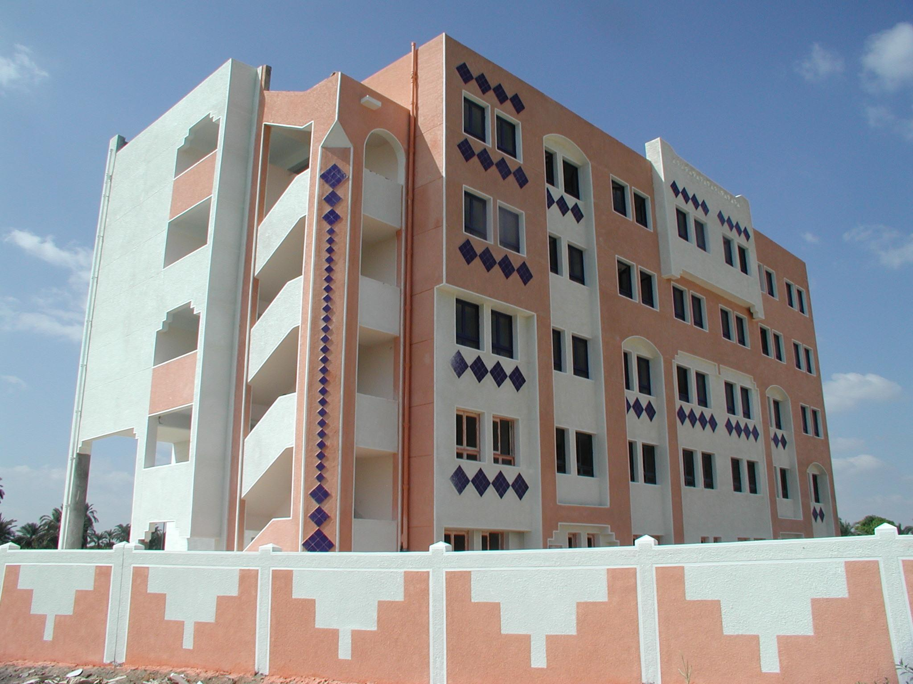
4.2 Perceived quality of Primary and Preparatory School Structures

Both observational and interview data revealed the high quality of the primary and preparatory school structures used in NSP. With a typical example pictured at right, the schools were impressive structures in the villages and other areas where constructed. Occupying three to five stories, the buildings were well-constructed, with no visible signs of defect or disrepair. Classrooms and public spaces were tidy, well-lit and temperate.

These same sentiments were echoed in the field. A primary school principal in Minia stated, “A basic achievement is the distinguished and civilized appearance of the school, which meets the standards of an attractive school.” Students also expressed high levels of satisfaction with their schools. A 13 year old student in Minia stated “Classes are beautiful. They are clean, spacious, and equipped with advanced and comfortable seats.” In addition to corroborating the perceived high quality of the structures, this student also presents additional information on the spatial make up of classrooms that these new structures allowed. In designing the schools, NSP worked with its partners at EHAF, the MOE and GAEB to ensure that the furniture selection and procurement fit the needs of active learning methods. In addition to the comfortable seats, appropriate furniture also ensured that chairs and desks were movable, allowing the teacher to form student groups and learning corners. Additionally, classrooms were equipped with blackboards, maps and walls suitable for hanging student work.

4.3 Obstacles/Constraints in School Construction

Project records and interviews with key NSP staff indicate that during 2002, efforts to complete the construction of schools met with delays. NSP had planned to have completed 70 new schools by the beginning of the 2002/03 school year, however, less than half the total were completed by that time. The delays were primarily attributed to the long process of obtaining the necessary approvals to build new primary schools on specific land sites.

Various issues confronted the NSP CETs as the project worked with them to make plans for the construction of new primary schools. Some of these constraints were related to changing attitudes of community leaders in prioritize improved education, especially for girls. The majority of constraints that most substantially delayed school construction were related to the land approval process, involving receiving and documenting approvals from various governmental entities before the soil surveys and the contract tender process could begin. As revealed in project documents, there were three main points in the land approval process that led to delays: (1) When the land approval process went smoothly, but community members decided the selected piece of land would not be used, thus, having to reinitiate the approval process for another plot; (2) When the land approval process went relatively smoothly, but GAEB informed NSP that the specifications for the plot were below their standards; and (3) When lands received final approval and contracts for construction had been signed, but technical issues halted construction. In 2002, NSP management estimated that because of these issues it was taking over 16 months to secure final approval for the use of land for a school construction site.

In addition to the timing of construction, other obstacles concerned the cost of school construction. As construction of the initial NSP schools was completed, the project reported a number of factors that were driving up construction costs, including:

- Changes in GAEB Requirements: including additional granite for staircases, concrete strips inside school fences, electrical wiring for computers in all classrooms, etc.
- Unexpected Conditions Discovered after Finalizing Contract: including problems with high water tables or community problems making it necessary to move a fence location
- Improvements made by NSP: including adding ceramic tiles to classrooms to accommodate hanging materials and improving the quality of plumbing equipment utilized
- Effects of Exchange Rate Fluctuation and Inflation: on the cost of essential construction materials, such as iron and cement

5.0 Educational Quality

The concept “educational quality” can be captured in myriad variables, each concerning the effectiveness of teaching and learning in a school, classroom or educational system. This evaluation is fortunate to have had access to numerous data sources; analyses and reports concerning educational quality; primary data collected through interviews and focus groups with teachers, students and school leaders; and extant data collected through earlier studies in USAID-funded schools in Egypt (e.g., SCOPE III, CAPS and MAP). These data, when taken together, provide a comprehensive picture of the teaching and learning that occurred in NSP schools. As this section will reveal, there were successes and areas for improvement as it concerns educational quality in NSP.

5.1 NSP and Student Learning Outcomes

This final evaluation includes two types of data on student learning outcomes in NSP schools: (1) results from Egyptian examinations for NSP schools and (2) results from the Critical Thinking, Achievement, and Problem Solving (CAPS) assessments that were developed for and are used to monitor student learning in the schools in USAID’s Education Reform Program (ERP) schools.

5.1.1 Examination Results: Pass Rates

Table 3 presents the percent of students in NSP schools passing final examinations in 2006 and 2007, respectively, by gender. It is difficult to make comparisons from 2006 to 2007 because the 2006 data present pass rates for primary and preparatory students together and the 2007 data present pass rates separately for primary and preparatory students. However, the table does show that, overall, girl students perform better than boy students in both years. It also shows that in Beni Suef girl students perform better than boy students in both years. In Minia, girl students outperformed boys in 2007 in preparatory and performed similar to boy students in 2006 and in 2007 at primary. In Fayoum, girl students performed similar to or just below boy students in 2006 and 2007.

Table 3: Percentage of Students in NSP Schools Passing Final Examinations
 | 2006 |  | 2007
 | Primary + Preparatory |  | Primary |  | Preparatory
 | Male | Female | Males | Female | Male | Female
Beni-Suef | 79.8 | 85.8 | 92.1 | 93.0 | 77.1 | 89.5
Minia | 96.5 | 95.5 | 96.8 | 97.4 | 81.3 | 93.5
Fayoum | 95.3 | 92.8 | 97.3 | 97.0 | 93.6 | 92.4
Total | 91.8 | 92.5 | 95.8 | 96.1 | 85.7 | 92.5
Source: NSP internal reports.

5.1.2 Student Performance on CAPS

In 2007, ERP included in its annual administration of the CAPS assessment a sample of NSP schools and grade 4 students. The CAPS assessments are based on the Egyptian national curriculum in mathematics, science, and Arabic with a focus on critical thinking and problem solving. Tables 4 through 9 present grade 4 student learning outcomes for the New Schools Program. Results are shown in terms of mean scale scores, percentage reaching performance levels, and by content domain and cognitive level (percent correct).

As shown in Table 4, 23% of NSP grade 4 students were at the satisfactory or advanced levels in Arabic (21% satisfactory and 2% advanced). Table 5 shows that on average students answered 32% of the test questions correctly and of the different content areas of the test were strongest in language structure questions (49% correct in language structure compared with less than 30% correct for the other areas).

Table 4: Percentages of Students at Each Performance Level and Mean Scale Scores, New Schools Program: Arabic Grade 4
NSP – Arabic
 |  | % Performance Level |  |  |  | Mean | SD | N
 |  | Falling | Growing | Satisfactory | Advanced | Mean | SD | N
2007 |  | 23 | 55 | 21 | 2 | 238 | 73 | 428
United States Agency for International Development (USAID), New Schools Program, 2007.

Table 5: Mean Percent Correct: Overall, by Content Area, and by Cognitive Level, New Schools Program: Arabic Grade 4
 |  | Number of Score Points | NSP
 |  | Number of Score Points | Mean % | SD
2007 |  |  | N = 428
Overall |  | 44 | 32 | 18
Content | Listening | 8 | 28 | 19
Content | Reading | 16 | 24 | 19
Content | Language Structure | 12 | 49 | 19
Content | Writing | 8 | 26 | 28
Cognitive Level | Factual Knowledge | 3 | 49 | 34
Cognitive Level | Concept. Understanding | 17 | 41 | 22
Cognitive Level | Prob. Solving & Critical Thinking | 24 | 23 | 18
United States Agency for International Development (USAID), New Schools Program, 2007.

In mathematics (Table 6), 13% of students reached the satisfactory and advanced levels (12% satisfactory and 1% advanced) and overall students answered an average of 29% of the items correctly (Table 7). Of the mathematics content areas students performed best on geometry and measurement and least well on algebra items. Items tapping critical thinking and problem solving were more difficult than items tapping factual knowledge and conceptual understanding.

Table 6: Percentages of Students at Each Performance Level and Mean Scale Scores, New Schools Program: Mathematics Grade 4
NSP -- Mathematics
 |  | % Performance Level |  |  |  | Mean | SD | N
 |  | Falling | Growing | Satisfactory | Advanced | Mean | SD | N
2007 |  | 33 | 54 | 12 | 1 | 216 | 71 | 419
United States Agency for International Development (USAID), New Schools Program, 2007.

Table 7: Mean Percent Correct: Overall, by Content Area, and by Cognitive Level, New Schools Program: Mathematics Grade 4
 |  | Number of Score Points | NSP
 |  | Number of Score Points | Mean % | SD
2007 |  |  | N = 419
Overall |  | 40 | 29 | 16
Content | Number & Operations | 28 | 26 | 16
Content | Algebra | 4 | 21 | 26
Content | Geometry | 4 | 43 | 29
Content | Measurement | 4 | 43 | 26
Cognitive Level | Factual Knowledge | 7 | 36 | 25
Cognitive Level | Conceptual Understanding | 19 | 35 | 19
Cognitive Level | Prob. Solving & Critical Thinking | 14 | 18 | 15
United States Agency for International Development (USAID), New Schools Program, 2007.

In science (Table 8) 35% of students were at the satisfactory or above levels and on average answered 40% of the science test questions correctly. Of the content areas NSP students performed least well on physics items (30% correct) and best on biology questions (45% correct). Items tapping factual knowledge were easier for students (57% correct) than items tapping critical thinking and problem solving (32% correct) or conceptual understanding (40% correct).

Table 8: Percentages of Students at Each Performance Level and Mean Scale Scores, New Schools Program: Science Grade 4
NSP -- Science
 |  | % Performance Level |  |  |  | Mean | SD | N
 |  | Falling | Growing | Satisfactory | Advanced | Mean | SD | N
2007 |  | 22 | 44 | 31 | 4 | 260 | 84 | 400
United States Agency for International Development (USAID), New Schools Program, 2007.

Table 9: Mean Percent Correct: Overall, by Content Area, and by Cognitive Level, New Schools Program: Science Grade 4
 |  | Number of Score Points | NSP
 |  | Number of Score Points | Mean % | SD
2007 |  |  | N = 400
Overall |  | 40 | 40 | 21
Content | Biology | 25 | 45 | 24
Content | Chemistry | n/a | n/a | n/a
Content | Physics | 11 | 30 | 19
Content | Earth Science | 4 | 36 | 27
Cognitive Level | Factual Knowledge | 7 | 57 | 28
Cognitive Level | Concept. Understanding | 19 | 40 | 22
Cognitive Level | Prob. Solving & Critical Thinking | 14 | 32 | 22
United States Agency for International Development (USAID), New Schools Program, 2007.

5.2 Implementing National Standards

NSP was successful in meeting the performance indicator for Intermediate Result 1: Improved Quality of Education. That indicator, ensuring that 120 schools implemented national standards, was exceeded by three schools, a 2.5% overachievement (see Figure 4). These standards, as outlined in National Standards for Education in Egypt (Vol. I), include five domains: Effective and Child-Friendly Schools; the Educator; Management excellence and Institutional Culture; Community Participation; and Curriculum and Learning Outcomes. Despite this overachievement, when one turns to other resources (i.e., MAP and SCOPE) to examine the depth of implementation, that is, the extent that such reforms have been fully-integrated into the educational culture, a more tempered picture emerges. As explained in subsequent sections, while NSP achieved commendable success in implementing national standards, the depth of implementation appear less successful than in other USAID-funded education projects.

123
88
80
80
50
50
0
0
20
40
60
80
100
120
140
Jan-06
May-06
Sep-06
Jan-07
May-07
Sep-07
Jan-08
May-08
Source: NSP internal reports.
Figure 4: NSP Schools Implementing National Standards

5.3 Evidence of “standards-based” instructional practices

Central to the mission of NSP was the training of teachers in high quality, relevant teaching methods. Egypt is not unlike other countries that are rooted in a didactic instructional philosophy. As detailed in interviews with teachers and administrators, this often resulted in teachers lecturing to students and students spending considerable time memorizing the information contained in lectures (i.e., “chalk-and-talk”). Research indicates, however, that such methods are not typically correlated with improvements in critical thinking or problem-solving skills. To these ends, and discussed more below, NSP has provided extensive trainings of teachers and administrators in these ‘standards-based” methods (e.g., active and student-centered teaching).

Each year since 2005, ERP commissioned an evaluation of “standards-based” instructional practices. Standards-based practices are those that are aligned with the standards as outlined in the National Standards for Education in Egypt (Vol. I). That evaluation, the Standards-based Classroom Observation Protocol for Egypt (SCOPE), was conducted in ERP schools in 2005, 2006 and 2007. The SCOPE instrument comprises 21 statements (see Appendix I for more information on the instrument) related to teacher and student classroom behaviors that are rated on a likert-type scale from 1 to 5. In the 2007 SCOPE evaluation, NSP teachers were included in the sample, resulting in three populations: ERP teachers (n = 689), NSP teachers (n = 87) and ERP/NSP teachers (n = 21) where both projects worked. (For additional information on the SCOPE III the reader is referred to the SCOPE III final report)

The results of the SCOPE III study are as follows:

- The NSP/ERP teacher group outscored the ERP group, who in turn scored higher than the NSP group in terms of all or most of the target teacher instructional behaviors (see Figures 5, 6 and 7). All NSP/ERP mean scores were substantially larger than those for the NSP group with differences ranging from 0.57 to 1.38 points. Similarly, the NSP/ERP mean scores were significantly larger than those for the ERP group for 9 of the 16 teacher items. Differences in this case were smaller and ranged from 0.46 to 0.97 points. On the other hand, 12 of the 16 ERP teacher mean scores were significantly larger than those for the NSP group with differences ranging from 0.27 to 0.48 points. Almost all the mean differences in the case of the 5 student items were not statistically significant and ranged from 0.02 to 0.38 points. The sample was as follows: ERP teachers (n = 689), NSP teachers (n = 87) and ERP/NSP teachers (n = 21) where both projects worked;

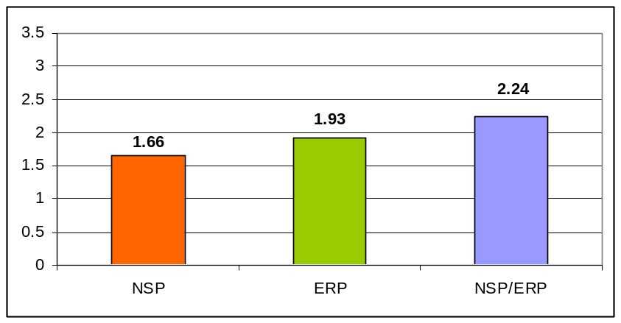
United States Agency for International Development (USAID), Education Reform Program, 2008.
Figure 5: Implementing Cooperative Learning

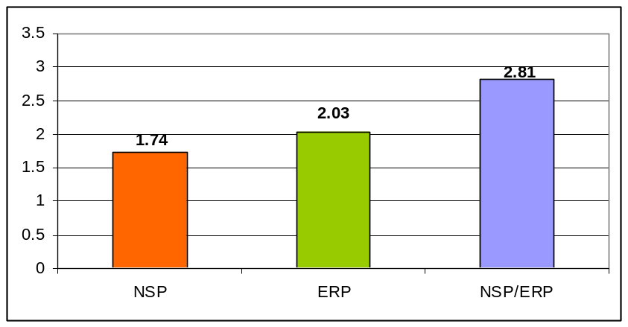
United States Agency for International Development (USAID), Education Reform Program, 2008.
Figure 6: Promoting Active Learning

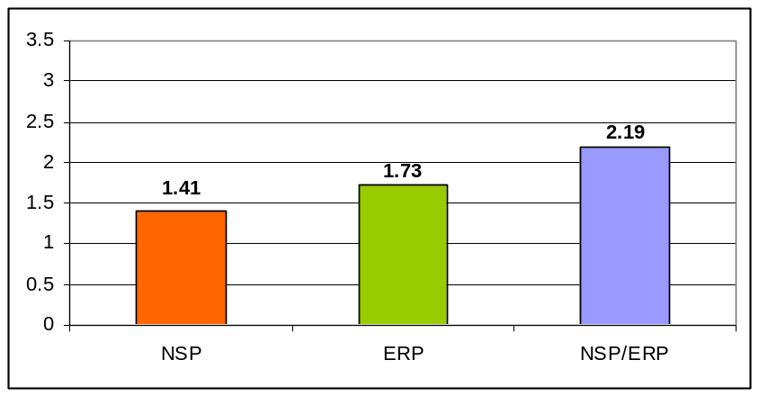
United States Agency for International Development (USAID), Education Reform Program, 2008.
Figure 7: Developing Higher Order/ Critical Thinking Skills

- The situation in Minia was very similar to that with the overall sample: The NSP/ERP teacher group achieved the highest scores followed by the ERP and then NSP teacher groups. The NSP/ERP mean differences for 15 of the 16 teacher items were significantly larger than those for the NSP group with differences ranging from to 0.65 to 1.77. Additionally, all 16 ERP teacher mean scores were significantly larger than the corresponding means for the NSP group with differences ranging from 0.41 to 0.95 points. Mean differences in the case of the 5 student items were not statistically significant and ranged from 0.03 to 0.59 points;

- In Fayoum, all mean differences were in favor of the ERP group and ranged, for the teacher items, from 0.18 to 0.53 points. Differences were much smaller in the case of the student items. However, only three of the observed differences achieved statistical significance; and

- In Beni Suef, the NSP and ERP groups’ mean scores were virtually equivalent.

Reiterated in the concluding section of this report, an interesting finding of the SCOPE report is that NSP/ERP teachers consistently outscored both ERP and NSP teachers individually. This finding suggests that USAID projects—NSP and ERP in the present case—have important cumulative effects. That is, there is greater impact when projects are combined in given schools. Teachers who benefited from continuous involvement with these two USAID funded projects over an extended period of time seem to implement reform-minded instructional practices more consistently and effectively than their counterparts who had participated in one of the two projects.

5.4 Perceptions of Quality

Interview and observational data collected in the NSP schools provide greater insight in to classroom practices. In speaking with teachers and educational leaders, NSP schools were described as fully embracing the standards described above. Teachers and educational leaders described classroom practices as wholly conforming to the trainings, and thus the standards, received through NSP. In analyzing the qualitative data, four themes of classroom practices emerged.

- Active learning: Teachers stated that they regularly employ active learning methodologies in their classes. A primary teacher in Fayoum provided a pointed contrast to how she functioned before coming to NSP, stating, “As soon as I graduated I worked in a traditional school where I used to spoon feed the students and fill out the black board. But here I found things very different.” Teachers in NSP schools spoke of innovative lessons that employed technology, dramatized lessons and group work.

- Group work: Both teachers and students spoke about using fellow students to provide added support to the instruction. A 13 year old student from Fayoum stated, “We help each other in learning. When a student is good in a subject, she explains lessons to her colleagues.” An Arabic teacher at a preparatory school in Fayoum, in describing her approach stated, "I divide my class into groups, each has a time keeper and presenter, and assigned roles for all group members.”

- Participatory: Classes were often described as safe places where students were encouraged to express themselves. A 14 year old student from Beni Suef stated, “We can express ourselves whenever we want.” Another student described how this participatory and democratic ideal pervaded the school, extending all the way to the principal, stating “The principal told us to install a complaint box system and put our problems in it. Then we form a problem solving committee with the social worker. This is really good.”

- High expectations: Teachers and students expressed similar feelings that NSP schools had high expectations for student learning. A preparatory student in Fayoum stated “Our teachers expect us to be tops of our classes, and expect our school to be the top in the governorate.” A preparatory student from Beni Suef echoed these comments, saying “Our teachers expect us to learn and serve and benefit our country.” This was similarly captured in the Student Climate and Connectedness Survey administered in the three governorates (see Section 5.5).

The data captured through interviews and focus groups conflicts with that described in the SCOPE III report. As detailed above, the SCOPE report provides a tempered view of the success in adopting modern teaching methods in NSP schools. While clearly above that used in the government schools (as captured in the comparison groups), NSP schools fared less well than their peers in ERP and in those schools where both ERP and NSP operated. NSP mean scores were less than two out of five on all but two of 21 indicators: “Managing Instructional Time” and “Managing the classroom.” While extensive observations were not conducted in support of this NSP final evaluation, it is important to view these related evaluations in a triangulating manner. That is, while teachers and school leaders suggest that modern teaching methods are being used effectively in their schools, there is little evidence to suggest that when active learning is used, it is effective. For example, the observations conducted as part of this evaluation revealed a poorly executed example of differentiated instruction, where the advanced students were placed in the front of the class and asked many questions, while the less advanced students were in the back and often overlooked. An English teacher in a preparatory school in Minia supported this, stating “For talented students we give them extra assignments which include challenges that make them feel distinguished.” One is left to wonder if, in contrast, those students who struggle in their studies are made to feel something less than distinguished and thus alienated from their school. A primary teacher from Minia summed up these problems, suggesting that it is difficult to use the student-centered approach of NSP. He stated, “In order to implement one activity successfully, it may take 15 of 20 minutes…some lessons may include four different activities. How can I do it?” Such conclusions are reiterated in the final section of this document.

5.5 School Climate

For the purposes of this evaluation, school climate concerned the safety and comfort of students and teachers, the level and quality of interpersonal relationships between students, teachers, and staff; the treatment of students by teachers and staff; the level of decision-making afforded students, teachers, and staff; teacher expectations of students, and parent/community involvement. School connectedness is similar to climate, yet focused explicitly on the relationships formed at school. For the purposes of this evaluation, we have defined “connectedness” as student perceptions of inclusion and belonging at school.

In speaking with students, teachers and parents, as well as educational leaders, there was a palpable feeling of pride in the NSP schools. While certainly a condition of the varied successes of the schools, one of the clearest themes to come through the field data was that of school climate. Teachers, parents and students spoke effusively of the welcoming climate at the school and the levels of respect that all parties had for the other.

The evaluation team administered the School Climate and Connectedness Survey (SCCS) in primary, preparatory and multigrade schools in the three relevant governorates (n=678; 189 teachers, 396 students, 36 MGS facilitators, 57 MGS students). The survey was developed at AIR and has been employed in the United States, Nigeria, Guyana, South Africa, Thailand and the Philippines. The results of the survey support what has previously been captured qualitatively (See Appendix G for full results).

In looking at the shared feelings of teachers and students, the evaluators sought to compare respondent groups along similar questions. The first comparison concerns the level of community encouragement for students to take school seriously. Students were provided the statement “Adults in my community encourage me to take school seriously” whereas teachers were provided the statement “Adults in the community encourage youth to take school seriously.” As shown in Table 10 and Figure 8 both students and teachers report high levels of agreement with these statements.

Table 10: Student/Teacher SCCS frequencies
 | Strongly Agree | Agree | Disagree | Strongly Disagree
Student | 82.8% | 15.2% | 1.0% | 1.0%
Teacher | 19.6% | 62.0% | 14.7% | 3.8%

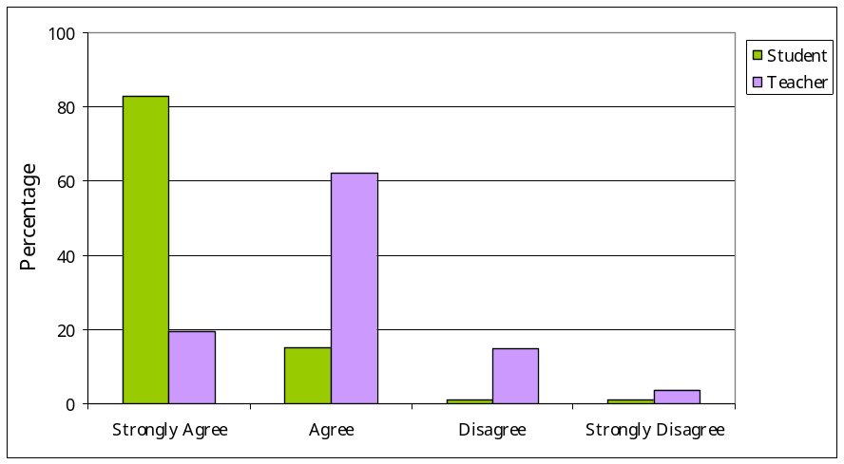
Figure 8: SCCS- Community encouragement

The second comparison concerns the level of respect between students. Students were provided the statement “Students here treat me with respect” whereas teachers were provided the statement “Students in this school treat each other with respect.” As shown in Table 11 and Figure 9 both students and teachers report high levels of agreement with these statements.

Table 11: Student/Teacher SCCS frequencies
 | Strongly Agree | Agree | Disagree | Strongly Disagree
Student | 69.5% | 25.2% | 3.3% | 2.0%
Teacher | 37.5% | 59.2% | 2.2% | 1.1%

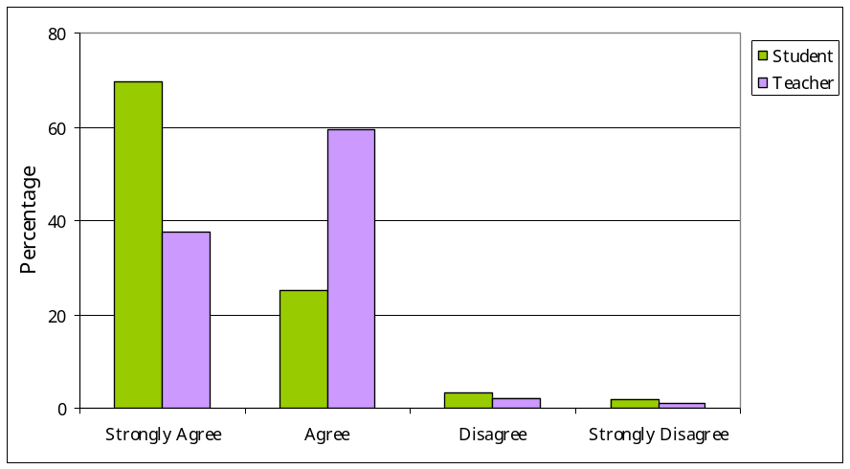
Figure 9: SCCS: Student Respect

The third comparison concerns the degree to which students are held to high expectations. Students were provided the statement “Teachers and other adults at this school believe that all students can do good work” whereas teachers were provided the statement “Teachers and school staff believe that all students can do good work.” As shown in Table 12 and Figure 10 both students and teachers report high levels of agreement with these statements.

Table 12: Student/Teacher SCCS frequencies
 | Strongly Agree | Agree | Disagree | Strongly Disagree
Student | 71.6% | 23.5% | 3.5% | 1.3%
Teacher | 57.8% | 38.9% | 3.2% | 0.0%

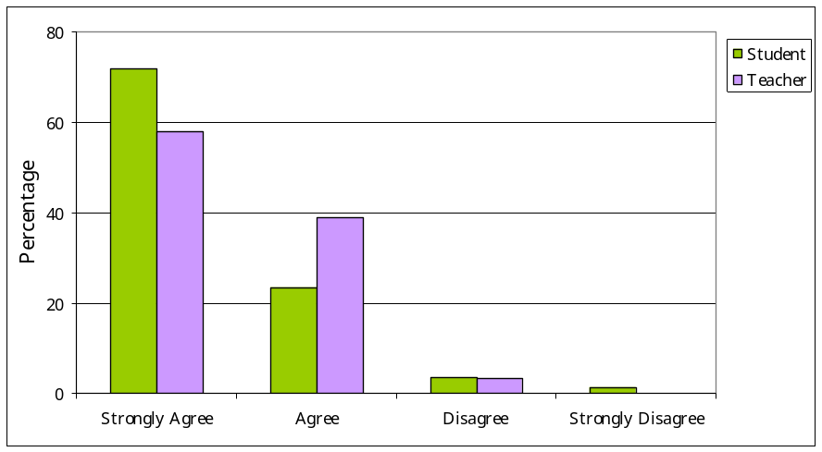
Figure 10: SCCS: High expectations

An index of variables was also created from the SCCS. An index is a collection of variables that capture similar information and when aggregated provide a more robust image of a certain factor. In this case, several variables were included to capture the levels of social and emotional learning within NSP schools. Social and emotional learning (SEL) concerns the process of learning to recognize and manage one’s emotions, care for others, make good judgments, behave ethically, develop healthily relationships, and avoid destructive behaviors.

Table 13: Results of SEL index
 | Regular |  |  | Multigrade
 | Low* (%) | High* (%) |  | Low* (%) | High* (%)
Gender
male | 0.0 | 100.0 |  | -- | --
female | 1.9 | 98.1 |  | 0.0 | 100.0
Grade
primary | 0.8 | 99.2 |  | 0.0 | 100.0
prep | 3.1 | 96.9 |  | 0.0 | 100.0
* Low = average score less than 3.0; High = average score equal to or more than 3.0.

The results (see Table 13) from this index suggest high levels of SEL exist in NSP schools, with male students reporting slightly higher than female students and multi-grade students reporting higher than primary followed by preparatory students.

5.6 School Management

High standards of school management represent yet another element of school quality. When high levels of school management and leadership practices are combined with improved teaching practices, the results contribute to improved student learning outcomes. Conversely, when sound management practices are absent, even the most innovative teacher training and teaching practices remain unsustainable. NSP worked to address school management through an extensive series of trainings (see Table 14)

5.6.1 Pre-service Training for Principals

The NSP training program for principals included materials on instructional supervision, school/community relations, and traditional school management practices. In order to promote teamwork, principals and school directors participated in the teacher pre-service training as well (see below for information on teacher pre-service training). Topics covered in the training for principals and directors included:

- Principles of active learning;
- Basic skills in effective supervision, including school management, effect communication, good listening, constructive feedback, performance management;
- Training skills, such as needs assessments, identifying performance gaps, and developing/organizing training programs, events, and workshops;
- Community interface and involvement;
- PTC establishment and ongoing development, including understanding Law #5 of 1993 that organizes PTCs within the MOE and understanding Ministerial Decree of 2006 that formally changed PTCs to BOTs.

Table 14: Pre-Service Administrative trainings
 | Principals | Supervisors | Senior Supervisors
2007-2008 | 224 | 219 | 74
2006-2007 | 182 | 276 | 59
2005-2006 | 25 | 189 | 30
Total | 431 | 684 | 163
Source: NSP internal reports.

5.6.2 Pre-service Training for Supervisors

NSP trained the district and Governorate-level education supervisors responsible for the overall quality of education service delivery in their areas. Supervisors, like principals and school directors, were tasked with having familiarity and capacity with the concepts and methodologies being taught to the teachers. As such, supervisors and senior supervisors (i.e., the person managing a team of supervisors) participated in pre-service teacher training. Training for supervisors also included the same basic skills in effective supervision and training that principals and directors received. Topics covered in the training for supervisors included:

- Principles of active learning;
- How to assess schools and teachers using these new methods;
- Promoting the sharing of lessons learned between teachers and principals in areas under their supervision (e.g., methods of communication between supervisees; organizing cross-visits among teachers and principals to neighboring schools to learn new skills).

5.6.3 Obstacles/Constraints with Effective School Management

Despite the training supervisors received, interviews with teachers revealed a picture of rigid supervisors that were either not familiar with the expectations of NSP trainings (i.e., standards-based approaches to education) or capable of adjusting their monitoring duties to accommodate these new methods. Teachers throughout the three governorates reported being held to standards that did not correspond to how they had been trained in NSP. For example, teachers reported that supervisors were rigid as it concerned applying the curriculum in classrooms. If a teacher was observed not to be at the appropriate point in the pacing guides, they would be reprimanded and asked to conform to the strictures of the curriculum. For teachers, this appeared as a lack of appreciation for the new methods they had been taught through NSP. That is, given the greater time associated with active-learning approaches, it was often the case that teachers were behind the pacing guides provided by the MOE. In several cases, teachers reported that there appeared to be a disconnect with what was being asked of them by NSP and what they were held accountable to by their supervisor.

These sentiments were well represented in the qualitative data collected in the three governorates where NSP worked. A BOT member from Fayoum stated “A major barrier lurks in supervisors. They are not trained and they just punish teachers.” Similarly, a primary teacher in Fayoum stated, “Supervisors are rigid. They do not acknowledge what we take in CARE trainings. They only ask for planners following their models.” These statement stands in contrast to the information collected in Table 3. These statements from teachers could suggest, however, that while trainings did occur, they were ineffective. In important ways, supervisors enforce the policies of the MOE, as such, future education interventions should be keenly aware of the need to build capacity at the supervisory-level in order for changes to take hold at the school-level.

5.6.4 Management Assessment Protocol
This evaluation benefits from two levels of management analysis: both primary, qualitative data collection specific to this evaluation, as well as the Management Assessment Protocol (MAP) evaluation, conducted most recently in 2007. MAP was originally designed to support the ERP activity, however has recently included NSP schools in its evaluation. The MAP is a standards-based approach for evaluating school management in light of the National Standards for Education (NSE) in Egypt. The MAP study was based on NSE’s Standards for Management Excellence guidelines. The National Standards for Education perceived Management Excellence as follows:
It is the management capable of achieving total quality in the educational process through directing performance towards specific national standards and levels, in coordination with international ones, in order to raise Egyptian education to the competitive level, and to be able to deal with the current variables and conditions.

MAP covered four domains:
- Institutional Culture: A school leadership environment based on ‘strategic vision’, in agreement with the future vision of education in Egypt, and the importance of having a “structure supporting human interaction” within and outside the educational institution;
- Participation: Free and transparent exchange of information as it relates to all domains of education and school work. Community participation is also important to the extent that it strengthens the role of the educational institutions
- Professionalism: The necessary skills necessary for leaders to plan and implement school-level policies and procedures. It also provides easy and accessible methods for sustained professional development to all levels of educational leaders. Professional ethics constitute an important item in this domain, for it provides support to education development and reform.
- Change Management: Catalyzing intellectual and cultural changes in educational institutions and communities to consolidate positive behavior and attitudinal changes.

Each domain was measured using a five-point, likert-type scale (i.e., with 5 representing highest level of excellence and 1 the lowest) with reference to a detailed rubric explaining all the scale levels (see Appendix H).

Based on surveys at 57 NSP schools and 13 schools where both NSP and ERP worked together, the MAP study concluded that school management among USAID-funded schools in Egypt tends to be of higher quality than among comparable schools that do not participate in USAID education interventions. The overall mean for NSP schools (1.76) was higher than the comparison groups (1.5). Among the different sub-domains of MAP, NSP had the highest score in Participation (1.97), then Institutional Culture (1.78) then Professionalism (1.69) and finally Change Management (1.61).

2.54
2.16
1.76
1.5
1.47
0
1
2
3
4
5
ER/NSP
ERP
NSP
Comp
(Random)
Comp
(Matched)
United States Agency for International Development (USAID), Education Reform Program, 2007.
Figure 11: MAP Overall Means

In Fayoum, the schools where ERP and NSP programs worked together performed the highest among all other groups in the governorate, with an average of 2.50. A similar effect as seen in the SCOPE III reported on earlier, these figures show the important cumulative effects that occurred when both NSP and ERP worked in the same schools. ERP schools in Fayoum also showed progress (2.32), followed by NSP schools (1.65) (see Appendix H).
In Beni Suef, the schools where ERP and NSP programs worked together performed the highest among all other groups in the governorate with an average of (2.41), which showed the cumulative effect of both programs in these schools. Both ERP and NSP performed higher than the comparison groups. The overall mean for these groups were as follows; ERP (1.83), NSP (1.74), Random comparison group (1.50), and matched comparison group (1.38) (see Appendix H).
In Minia, the schools where ERP and NSP programs worked together performed the highest among all other groups in the governorate with an average of (2.61), which showed the cumulative effect of both programs in these schools. Both ERP and NSP performed higher than the comparison groups. The overall mean for these groups were as follows; ERP (1.92), NSP (1.82), Random comparison group (1.50), and matched comparison group (1.43) (see Appendix H).

6.0 Teacher Development

To improve the quality of teaching, NSP based its efforts on enhancing the MOE’s capacity to provide sustainable professional development support to the classroom teacher. The NSP approach built teachers’ capacities in applying modern pedagogical approaches in the classroom and integrating technology into teaching and learning. To enhance the sustainability of the project, NSP worked with the MOE at the central level, governorate, Idaras and Mudereyas, as well as at the school level. The assumption was that this focus would reinforce the integration of NSP’s learning goals across multiple levels.

Under Intermediate Result 2, EDC and SM, followed by CARE, implemented activities to improve teaching and learning in single-grade classroom primary and preparatory schools, multi-grade schools, and second-chance education classes. This occurred through the enhancement of teaching materials (e.g., teaching kits) and providing teacher training in active-learning, student-centered approaches. NSP used a variety of methods that overlapped and supported each other to give learners multiple ways to connect with knowledge and to better comprehend the content. A combination of print materials as well as training workshops, hands-on training, and face-to-face follow-up visits would constitute the delivery strategy.

6.1 Teacher Training

NSP trained 2,018 new teachers, exceeding its target of 2,000 for an overachievement rate of 0.9%. The table below shows the total number of training opportunities offered by NSP to single-grade school teachers, principals, and supervisors, multi-grade school facilitators, and second-chance education class coordinators.

Table 15: Training Opportunities offered
 | SG Teachers, Supervisors, Principals | MG Facilitators | SCE Coordinators | Cumulative Totals by Period
Dec 00 | 82 | 70 | 0 | 152
Jun 01 | 370 | 70 | 0 | 440
Dec 01 | 673 | 266 | 0 | 939
Jun 02 | 723 | 346 | 0 | 1,069
Dec 02 | 1,063 | 344 | 41 | 1,448
Jun 03 | 1,174 | 418 | 73 | 1,665
Dec 03 | 1,239 | 469 | 73 | 1,732
Jun 04 | 1,887 | 469 | 121 | 2,008
Dec 04 | 2,535 | 469 | 121 | 3,125
Jun 05 | 2,535 | 469 | 121 | 3,125
Dec 05 | 3,048 | 515 | 121 | 3,684
Jun 06 | 3,811 | 583 | 121 | 4,515
Dec 06 | 5,740 | 772 | 121 | 6,633
Jun 07 | 8,322 | 1,053 | 121 | 9,496
Dec 07 | 11,837 | 1,426 | 121 | 13,384
May 08 | 16,625 | 1,845 | 121 | 18,591
Source: NSP internal reports.

Teacher training began in temporary classrooms throughout the target communities, and then in the larger, new NSP single-grade schools. Training opportunities would be based on modern teaching methodologies (e.g., active and student-centered learning), and focused on both teachers in multi-grade schools and single-grade schools.

With technical assistance from EDC, Salama Moussa originally led the NSP multi-grade teacher training effort. The Faculties of Education from Minia, Beni Suef, and Fayoum were trained and then led, with EDC technical support, the training for single-grade teachers. Training topics included:

- Child development/psychology;
- Gender-sensitive teaching;
- Stages of learning and the learning process for different ages;
- Theory and practice in student-centered teaching methodologies;
- Self-learning reinforcement through group work, discussion, presentation, and questioning of peers;
- Teacher as facilitator;
- Problem-solving and student learning;
- Classroom management skills for multi- and single-grade settings;
- Creating interactive learning corners;
- Using extracurricular activities to enhance learning of the curriculum;
- Creating or procuring learning materials from within the community;
- Continuous assessment of pupils in order to monitor pupils’ progress and degree of mastery of materials;
- Education as an intervention for community development;
- Basic administrative functions;
- IT Training in the extension phase.

The success of trainings can be measured both in how teachers managed to increase student learning and also the capacity and confidence built in teachers to teach with the new methods. While previous sections spoke to how trainings translated into improved quality, there is also evidence of teachers feeling increasingly comfortable and confident in their teaching abilities. Teachers described NSP trainings as essential to quality teaching and learning. An English teacher in Beni Suef stated, “The trainings provided by CARE helped enlarge the horizons of teachers.” A Math teacher in Fayoum stated, “The trainings we had with CARE gave us much more experience than we would probably have in our entire career. Such experiences have enabled us to manage student-centered classes.” Finally, a primary school teacher in Fayoum stated, “CARE trainings encouraged us and changed our way of dealing with students. I am now a facilitator rather than a spoon feeder.”

6.1.1 Training Delivery

Project reports and interviews with relevant CARE/NSP staff revealed an extensive training delivery process. Teacher training of the multi-grade teachers consisted of two-week pre-service courses. Teacher training of the single-grade teachers, principals, and supervisors was led by EDC and the Faculties of Education, with technical cooperation from Salama Moussa, and consisted of a two-week pre-service course. Participants would be organized in groups of 25-30 trainees. Principals and supervisors attended separate, three-day skill-building workshops for each, covering the topics listed above. In addition, semi-annual refresher workshops were held in each governorate to reinforce and support these skills and problem-solve. NSP would hold quarterly one-day, in-service refresher training in order for participants to review skills, explore problems, and share lessons learned beginning nine months after the completion of pre-service training at the district level.

As detailed in project reports and in communication with relevant CARE/NSP staff, during the extension phase, CARE prioritized the teaching of MOE professionals as trainers, who then delivered the training to teachers. The project would use an education support system already in place for continuing in-service and on-the-job training to enhance teachers’ skills and MOE and school administrative staff instructional leadership abilities. NSP developed teacher training plans in collaboration with MOE counterparts based on the incorporation of new teachers, training needs assessments and performance problems identified through classroom observation or in discussions with teachers and administrators.

6.1.2 Cadre Development

Central to NSP’s sustainability in teacher development were teacher training cadres who were to continue the process of capacity building and mentoring at the school level following project close-out. Cadres were either directly trained by NSP, or indirectly supported by NSP in partnership with other projects such as ERP. As detailed in project reports, NSP concentrated on building the capacity of single-grade teachers and multi-grade facilitators in preparation for 2006/07 new school year, and employed a TOT approach in order to maximize long-term impact through the cadres. Based on criteria determined jointly by NSP and the MOE, a group of MOE professionals, including master teachers, training unit directors, and administrators, were identified in Minia, Beni Suef, and Fayoum to form the core of the newly envisioned training cadres. The professionals received a five-day TOT workshop designed to deepen their understanding of the nature of training, build their capacity to assess and identify training needs, design and implement appropriate training plans, prepare training materials, and conduct training sessions. NSP also carried out rapid training needs assessments for teachers in the newly established temporary and multi-grade classrooms, and provided training in teaching strategies, lesson planning and preparation, English-language teaching, roles and responsibilities of teachers, and learning difficulties. As well, NSP provided refresher training for teacher and facilitators in the use of the SIM kits provided by the project to all NSP-supported schools.

Project reports detail that by March 2007, the efforts to build MOE capacity began to yield impressive results as MOE cadres at all levels took over a large share of NSP’s training activities, including training design, preparation of training materials, delivery of training, and covering the costs of training. In addition, expanding the impact of NSP, the cadres began delivering the same training courses to non-NSP schools within their areas of coverage, including Madrasty schools. As an indication of the success of NSP’s training cadre concept, the project was working with 84 cadres in the three governorates (59 in Minia, 15 in Fayoum, and 20 in Beni Suef), and NSP-supported training cadres in Fayoum were fully administering all training activities.

NSP reports detail that by the end of 2007, through NSP’s cadre effort, the MOE’s capacity to support schools and provide technical assistance to its staff was established. The MOE, at the central, governorate, and school levels, took full responsibility for supporting the quality of education within schools. MOE supervisors took the lead in the majority of training activities, and in-house training was being conducted at the school-based training units. Many school-based training units were providing training to their teachers, especially to new hires. The number of NSP training cadres had risen to 169 supporting efforts throughout the three governorates.

These cadres were also deployed outside the NSP schools through a process known in NSP as “twinning.” A primary teacher from Beni Suef stated that “CARE used to call some teachers from our school to train others in new schools.” For NSP, this twinning process was an explicit part of a sustainability plan, that is, ensuring that the trainings delivered and reforms implemented in NSP schools would not only persist in those schools once CARE left, but also that there would be “spin off” effects by ensuring that NSP trained teachers would share those learnings with their colleagues in government schools. An Idara official from Beni Suef captured the essence of this “twinning” process, saying “Education quality teams, through cluster trainings, managed to transfer experience to other schools outside the scope of the program.” This was an important aspect of sustainability that subsequent projects should consider.

6.1.3 Curriculum Integration

Curriculum integration is a strategy to weave different elements of a standard curriculum throughout different lessons. The purpose of encouraging subject or curriculum integration is to enhance the quality of the learning process whereby the teacher is able to create connections between the different subjects that are taught. NSP developed a subject integration guide for teachers of primary four and five. Training on integration for preparatory teachers was a new initiative started by the Fayoum office where they developed a guide and trained preparatory teachers on subject integration. The teachers who attended the training prepared samples of lessons using the integration approach. There was also evidence of the LINC component enabling teachers to link classes effectively together through using world maps for science and geography.

6.2 Obstacles/challenges
6.2.1 Teacher turnover & Teacher Shortage

Through a review of project documents and in speaking with NSP field and Cairo staff, NSP struggled with teacher turnover and staffing gaps, particularly in 2007. According to project reports, at the end of 2007 NSP schools faced a shortage of approximately 195 teachers (see Table 16). NSP teams focused on supporting and strengthening partnerships with the MOE in a number of ways at the Mudereyas and Idara level in order to address this challenge. Field offices reported that the staffing gaps were a serious challenge that have a negative impact on the education process by diluting the capacity and skills acquired by teachers and the NSP investment in improving the education quality at the school level.

Table 16: Teacher turnover data - September 2007
 | Permanent Teachers | Casual Teachers | New Teacher in the school | Novice Teachers | Open positions
Minia | 350 | 221 | 70 | 28 | 125
Beni Suef | 237 | 237 | 50 | 91 | 36
Fayoum | 225 | 186 | 194 | 143 | 34
Total | 812 | 644 | 314 | 262 | 195

Source: NSP internal reports.

There are many potential causes behind teacher shortages and turnover in the NSP schools. As detailed above, schools were often located strategically to minimize distance of the school to students. While this arguably improved access and retention, field staff report that the reverse is often the case with teachers. The rural areas often lack teachers, who tend to receive their training in urban areas and then remain there to take advantage of the amenities of urban life. The distances from these amenities can function as a “push” factor, encouraging a teacher not to stay in the rural areas. Likewise, transportation can be problematic in these remote areas. Without taxis or public transportation in rural areas, many teachers were unable to live far from school. As a consequence, those that chose or needed to live some distance from the school were often difficult to retain. Additionally, there are also the high work demands. Teachers at NSP schools often described the increased amount of work, particularly in lesson planning, required at their school. At some NSP supported schools in Minia several teachers reported that the demands on teachers in NSP were too great and therefore they do not stay long.

6.2.2 Curricular challenges
Data collected from the field revealed problems associated with curriculum rigidity and length. Teachers complained that supervisors assessed teachers on their ability to deliver a curriculum that is not amenable to the modern teaching methods on which they were trained through NSP. Other times, teachers simply described the curriculum as poorly planned and difficult to present and keep to the appropriate pacing determined by the MOE and assessed by supervisors. A science teacher at a preparatory school in Fayoum stated, “The curriculum is lengthy for students, which puts more burden on me and my students.” A social studies teacher in Minia described his struggles with presenting the curriculum in ways aligned to active learning methods, “The curriculum requires a lot of memorizing, reviewing, and other things that make it boring.” Some teachers, however, had been able to apply the trainings offered through NSP to the rigid national curriculum. A teacher in Minia stated, “Activities are used to support the curriculum based on the nature of the lesson. Some lessons may need pictures, others may be enriched by songs or games.” Based on these data, one is left with the feeling of a disconnect between the curriculum and the trainings offered through NSP. Future work should highlight the manner in which these two often divergent requirements can work in concert, as attempted through the curriculum integration exercises.

7.0 Multi-Grade Schools

Multi-grade schools were designed to offer accelerated education opportunities for primary school drop-outs and girls aged 9-14 who had never been to school. Girls in multi-grade schools were among the most vulnerable of NSP’s target groups. A focus was to ensure their successful completion of primary education and their enrollment in preparatory school. Establishment of NSP multi-grade schools was based on community needs for girls. The multi-grade schools were first meant to be temporary until the construction of new NSP schools was completed, though many communities chose to have them be maintained on a permanent basis. Figure 12 shows the number of multi-grade schools established per year by NSP.

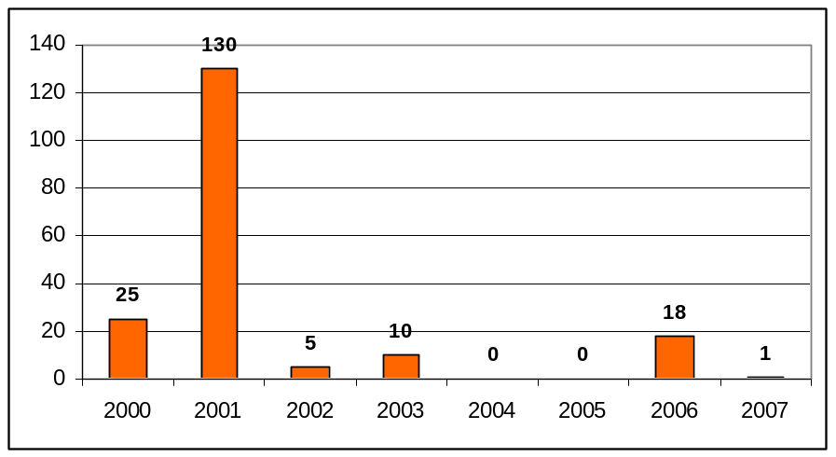
Source: NSP internal reports.
Figure 12: Multigrade Schools established by Year

7.1 Access in Multi-Grade schools
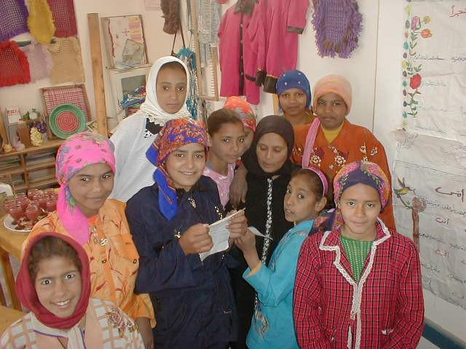
Through interviews with students, facilitators and PAs, multi-grade schools were perceived as essential in meeting critical access needs. For many girls, the MGS was one of the last options they had to receive schooling. The MGS thus filled a critical gap for many students, that is, by providing them with the appropriate remediation, and transition into formal, preparatory schools.
The targeted population for the MGS (i.e., girls 9-14 years old who had left school) faced many challenges in accessing education. The reasons for drop out were many, although typically concerned poverty or powerful cultural mores. It was just these challenges that the MGS were designed to ameliorate. A PA member from Beni Suef, who was also a parent of a MGS student, stated, “I didn't want my girls to learn in the beginning. But when the multi-grade school came into being, I sent them willingly.” For some, this willingness had much to do with the focus on girls. A MGS student from Minia stated, “Our parents would never let us go to school with boys. But when they knew that the school was for girls and only female teachers would instruct, they agreed.” A MGS student from Minia echoed these comments about the need for parents to feel comfortable sending their daughters to school, stating “Our parents let us come to this school because it is nearby, and there is nothing for them to fear. We are in the same village and under their eyes.” As such, NSP should be credited with finding strategies to work with local norms in order to ensure at-risk girls were given access to schools.
In addition to norms that discouraged girls being educated, were those that encouraged early marriage. PA members from each of the governorates spoke about how early marriage significantly affects their enrollments. A PA member from Beni Suef, for example, stated “Access here is fluctuating because a girl enrolled this year may get married next year and drop out.” Another PA member spoke about his own daughter, saying, “I have a girl who was supposed to get engaged this year. She begged me to let her learn, and I accepted.”
These findings are consistent with those reported in the Multi-Grade School Effectiveness Study. In that study, the authors revealed a number of factors that contributed to both the enrollment of girls at the MGS (i.e., the “pull” factors) as well as those factors that discouraged education (e.g., the “push” factors). Central to girls enrolling and staying in school were family and community perceptions over the importance of the MGS. Students reported that their mothers were particularly assertive in their attending school and succeeding. In addition to these more extrinsic factors, students also revealed personal desires to stay enrolled and succeed in the MGS. Among the reasons cited were desires to be as educated as their brothers, trust that an education would lead to better employment and an intrinsic desire to learn.

7.2 Teaching and Learning in Multi-Grade Schools
In considering teaching and learning, the MGS effectiveness report revealed the following:
- Clear roles and teamwork: Facilitators revealed a clear division of labor. A MGS typically contained three facilitators, each focused on different grade levels (i.e., one focused on grades 1-3, one on grades 4-6 and another on vocational education such as cooking, sewing and handicrafts). Facilitators stated that they worked as a team in the holistic education of students, each supporting the other when needed (i.e., coaching in content knowledge and/or cooperative problem-solving);
- Quality training: Facilitators expressed high levels of satisfaction with NSP trainings. It was revealed that such trainings built capacity in multi-tasking (i.e., essential in classrooms with different grade-level learners), organizing learning activities and classroom management. It was suggested, however, that many facilitators missed out on trainings, as these occurred earlier into the NSP implementation;
- Innovative teaching: MGS facilitators employed a variety of teaching methods such as peer learning strategies, the use of locally-made manipulatives, and encouragement of student leadership (e.g., responsibility for educational corners, classroom cleanliness, supporting younger learners);
- Climate: The MGS Effectiveness Report revealed that the MGS provided students with the ability to cooperate with their peers, gain confidence in their intellectual abilities, and contribute to community development. Facilitators indicated that many of these successes were due to the close relationships that students formed in the schools. The schools were viewed as safe spaces for these students to learn and gain confidence in their abilities. The result was that many students continued their education in traditional schools upon completing their time in the MGS.
Special attention should be placed on the climate found in the multi-grade schools as it was exceptional. These schools were often the most poorly funded and suffered with far fewer resources than formal schools in the three governorates where NSP worked. Despite what is widely considered a challenging educational environment, both students and facilitators report very high levels of satisfaction with the climate in these schools. Captured in full in Appendix G, several results from the SCCS are worth noting here (n = 36 MGS facilitators, 57 MGS students).

Concerning levels of respect in the MGS, students were provided the statement “Students here treat me with respect” whereas facilitators were provided the statement “Students in this school treat each other with respect.” As shown in Table 17, both students and facilitators report high levels of agreement with these statements.

Table 17: Respect in MGS
 | Strongly Agree | Agree | Disagree | Strongly Disagree
Student | 98.2% | 1.8% | 0% | 0%
Facilitators | 94.3% | 2.9% | 0% | 2.9%

Concerning high expectations, students were provided the statement “Teachers and other adults at this school believe that all students can do good work” whereas facilitators were provided the statement “Teachers and school staff believe that all students can do good work.” As shown in Table 18, both students and teachers report high levels of agreement with these statements.

Table 18: High expectations in MGS
 | Strongly Agree | Agree | Disagree | Strongly Disagree
Student | 94.6% | 3.6% | 1.8% | 0%
Teacher | 54.5% | 45.0% | 0% | 0%

7.3 Multi-Grade School Construction

NSP established 189 multi-grade schools of its target of 190 for a completion rate of 99% (see Figure 12). NSP proposed the creation of 170 multi-grade schools under the terms initial contract, while the extension added an additional 20 MGS for a total of 190 over the eight years of the project.
While the MGS provided essential points of access for girls who would otherwise be excluded from the formal education system, fieldwork revealed problems concerning the quality of MGS structures. An MGS facilitator from Fayoum stated, “We ask girls to go home in winter because it rains on our heads in the class which has no ceiling.” Others echoed these same points. A PA member stated that the MGS in his village “suffers from poor infrastructure and bad conditions. It has neither electricity nor water. These classes need to be built and equipped well.” MGSs were originally designed to be temporary structures, where girls would attend school until the formal primary and/or preparatory schools were complete. In many cases, however, the community chose to retain the structure and use it as a multi-grade school. While arguably an effective use of resources, the result has often been structures that are not sound and do not provide ideal environments for learning.
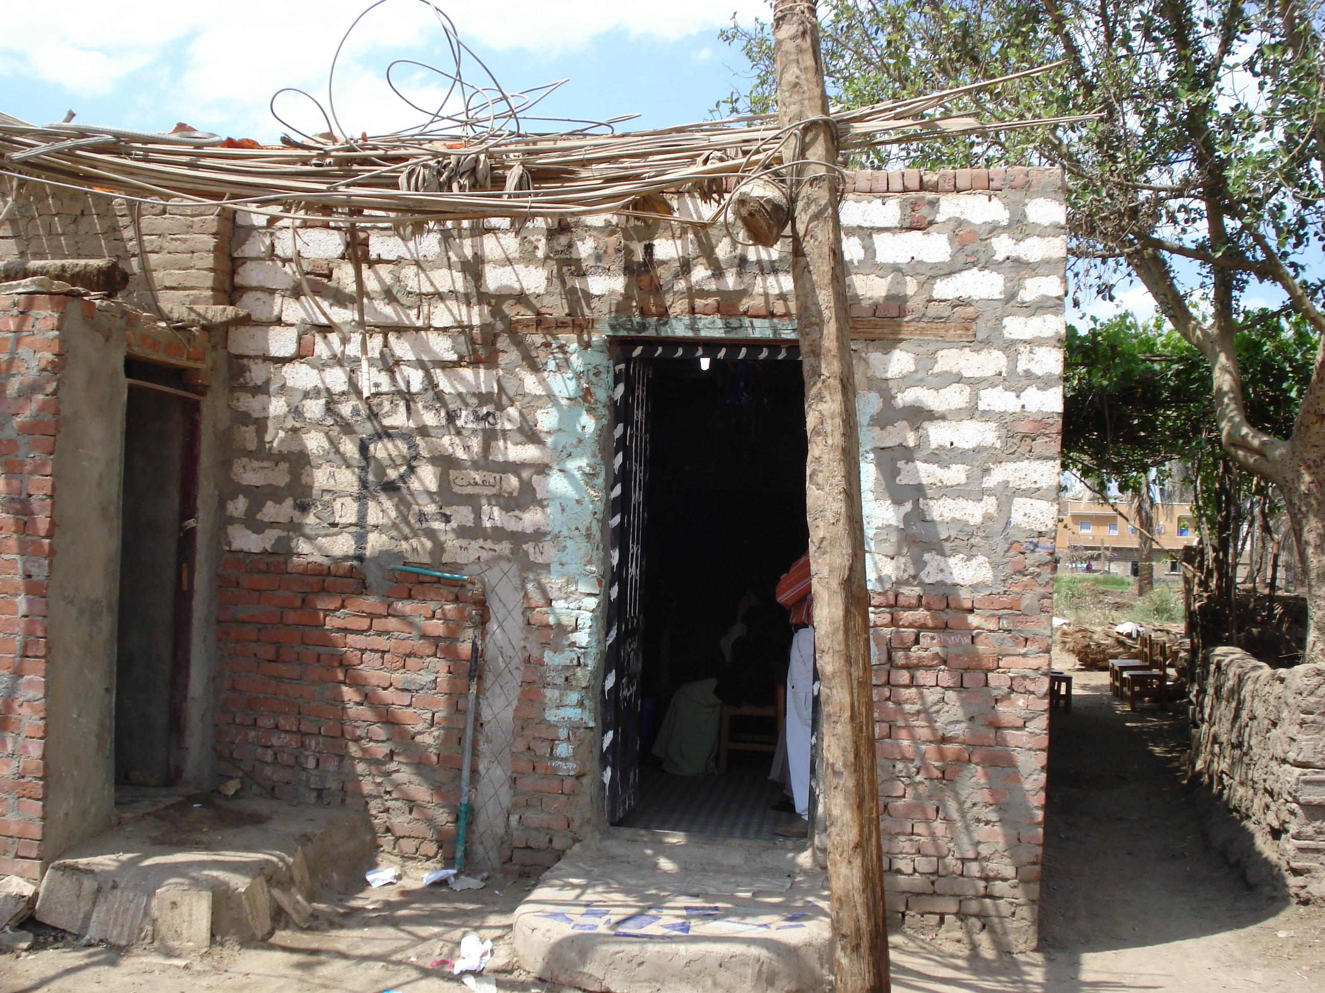
In important ways, these problems with construction are also an issue of rural poverty. NSP worked with local communities in establishing the Parent’s Association and with developing community awareness campaigns around the importance of girls’ education and the multi-grade schools. PAs were charged with raising funds to provide and/or maintain a structure, along with matching funds from NSP. In many cases, however, this left the MGS structure at the hands of communities often unable/unwilling to support it. In those cases, be it due to extreme poverty or lack of buy-in, MGSs were of lower quality. It is likely that given the smaller populations that such schools served, in comparison to the formal primary and preparatory schools, less community contribution could be collected. Observations at MGS revealed mixed quality of structures, ranging from brick and mortar structures (as in the above picture) to the more make-shift, be it a animal stable or made from reeds and palm fronds. In one MGS, field workers were told how students and facilitators often had to contend with mice, snakes and biting insects during the lessons.
These findings are consistent with data reported in the Multi-Grade Effectiveness Study. The authors provide similar evidence of the low quality of MGS structures. The authors points out three key problems with the MGS buildings:
- Size: The community, facilitators and students all viewed the MGS as too small to accommodate all learners;
- Pests: Respondents detailed how schools were often infested with mice. Students and facilitators reported that mice often ate school materials as well as food prepared for school meals;
- Structural soundness: Buildings were often constructed of reeds and palm fronds. The result was an inability to protect students and facilitators from the elements, particularly sand storms. In many cases, it was reported that sand would blow into the classroom and compromise effective teaching and learning.
The authors additionally reveal that any awareness raising that occurred over the MGS neglected to set realistic expectations about construction quality. The result was often a community sentiment that the MGS buildings were not properly funded. Local education officials argued that the MGS were “cheap” alternatives to the proper primary and preparatory structures that NSP built elsewhere.

8.0 Supplementary Materials

From interviews with teachers, school leaders and local government officials, it was indicated that little was known of the supplementary materials developed through the NSP. The evaluation team saw little evidence of how the kits were being used, or if they were being used at all. As detailed in the final recommendations, such supplementary materials are critical to sustainability. Future educational investments should place considerable attention on the integration and training on such materials.

8.1 SIM Kits

NSP’s focus on materials development that supports MOE curriculum would be on strengthening teacher capacities in using student-centered teaching methods, as well as providing enrichment activities to students. In the extension phase, NSP would assist teachers in developing supplementary instruction materials for grades 7-9 for experimental use in schools. NSP would also develop school self-assessment tools that measure school performance against the standards.

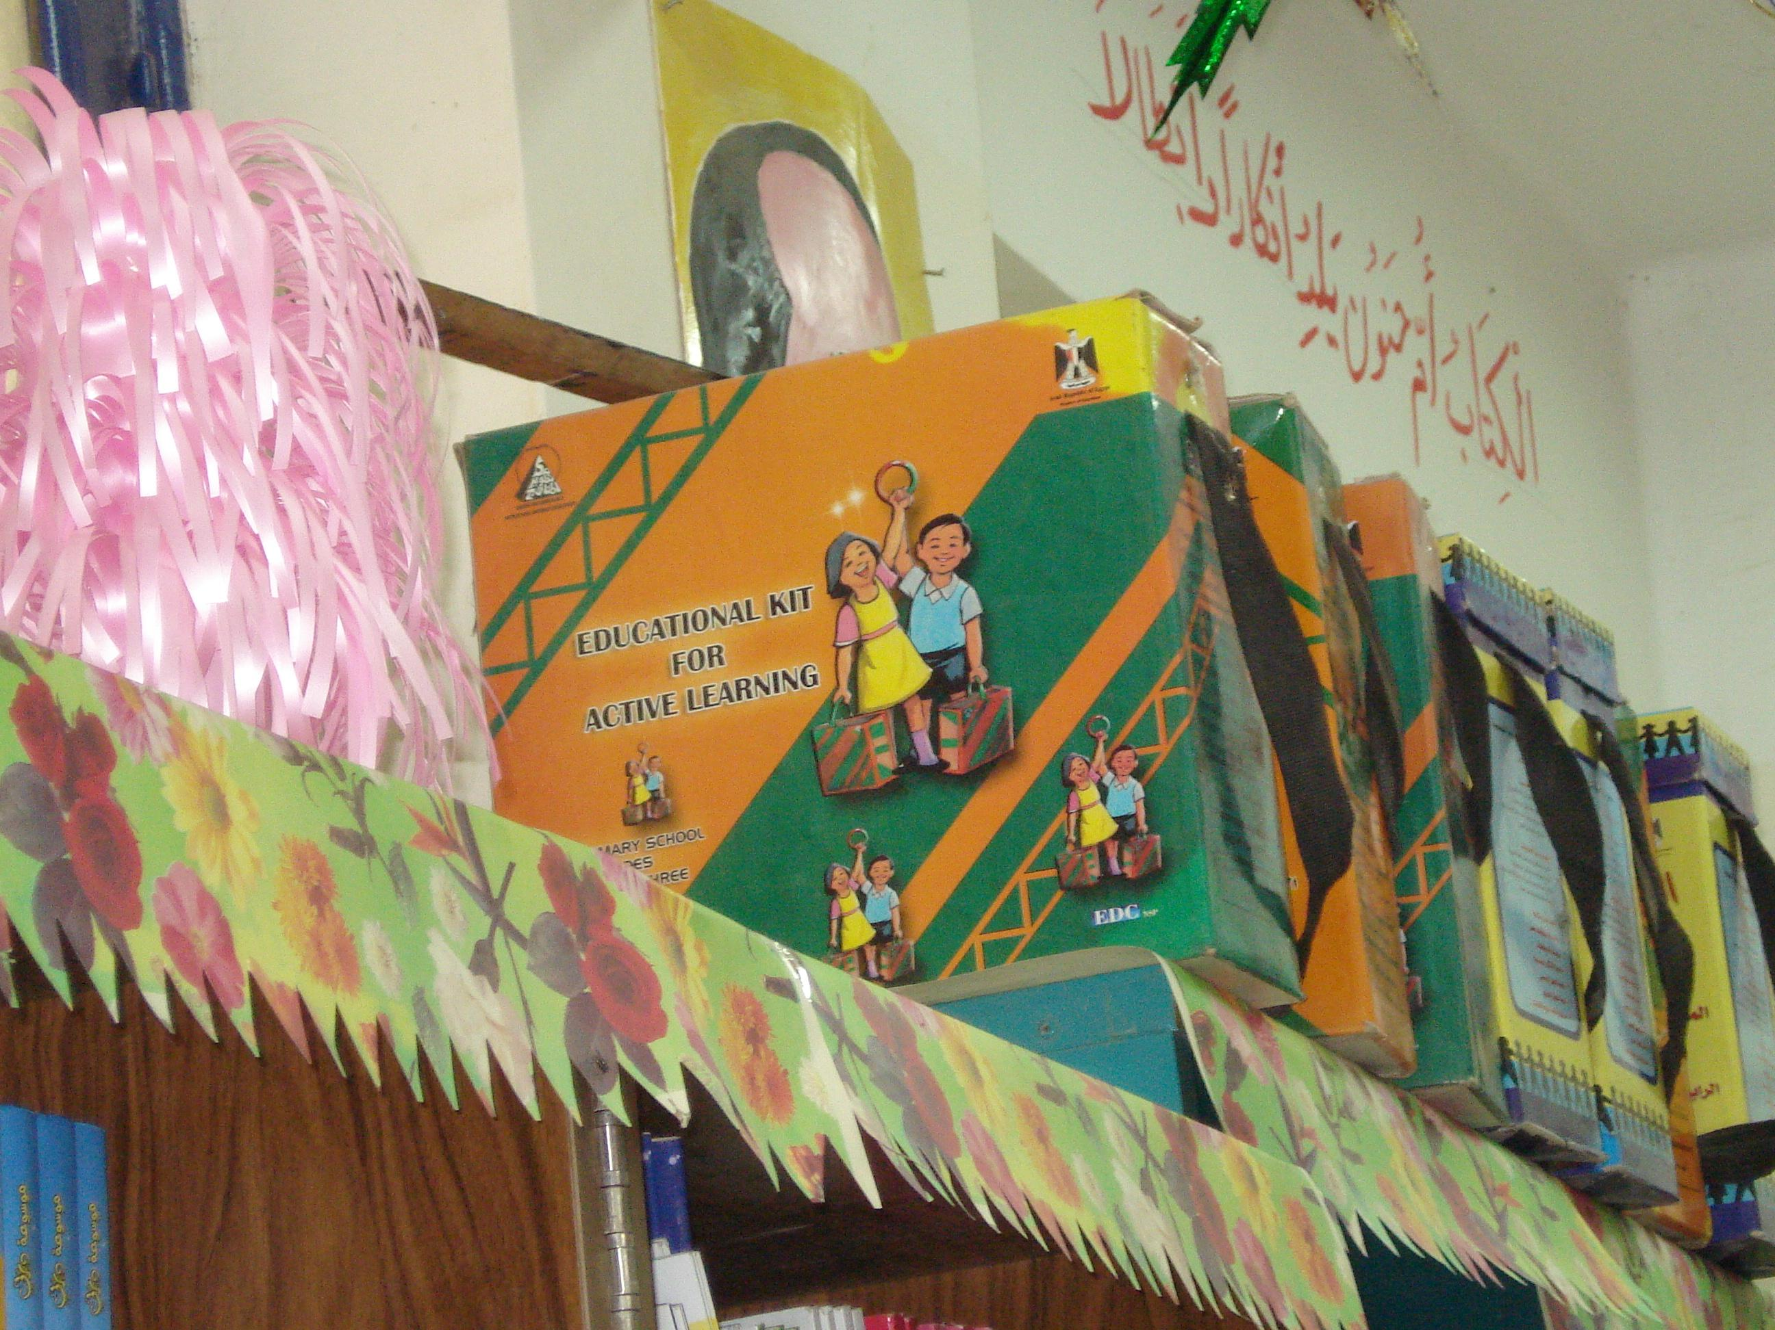
At the time of the 2003 mid-term evaluation, it was clear that teachers were excited to use these kits. It was less clear whether these were adequately supplied or used. In this final evaluation, school observations revealed that while SIM Kits were often in the classrooms, they were not often used. Data from the field suggested such disregard of the kits could be due to a lack of effective integration of the kits into the daily work on the teacher or unrealistic expectations of what a teacher could employ in their classes. A primary teacher in Minia stated “Teachers are extremely overloaded. They teach 24 classes per week. And if you see the quantity of things required from teachers in the kit, it is abnormal. It is too much.” In another school, the SIM Kits were found on the top shelf of a classroom, covered in dust. This being said, not all respondents spoke negatively to the use of the kits. A student from Minia stated, “We used the educational kit which includes flashcards, questions and answers and other nice materials.” Other teachers spoke about the advantages of the kits in adapting the rigid national curriculum to the needs of active learning. Given this equivocation, future projects should devote time to monitoring the use of kits and explicitly measuring their effectiveness through classroom observation methods.

8.2 Technology Education Kit (TEK)

In September 2007, NSP finalized the Technology Educational Kit (TEK), which was the main LINC output. The TEK contained all training manuals, CDs on best practices in lesson-planning using ICT, and electronic sources for educational materials. The TEK was designed to capture and pass on to teachers and their schools training information developed and implemented through the Technology Integration Activity. As with the SIM kits, it was unclear from the evaluation the effectiveness of the TEKs.

TEK Manuals contained instruction on topics including:

- Use of ICT to promote active learning;
- Multiple intelligence;
- Use of ICT to enhance cooperative learning;
- Use of ICT in educational projects;
- Inquiry based learning;
- Problem solving approach;
- ICT as a tool to enhance creative thinking;
- ICT and critical thinking;
- ICT in education hand book.

CDs were also included in the TEKs and included:

- Examples of lessons produced by teachers for grades 1-3;
- Examples of lessons produced by teachers for grades 4-6;
- Educational games and useful educational internet sites;
- Teaching computer grade by grade (produced by one of the teachers).

From interviews with teachers, school leaders and local government officials, it was indicated that little was known of the supplementary materials developed through the NSP. While training in ICT was well-received and commented upon in interviews, the evaluation team saw little evidence of how the kits were being used, or if they were being used at all. As detailed in the final recommendations, such supplementary materials are critical elements of sustainability. As such, it proves important to note that data from kits did not figure more prominently in interviews and focus groups. Future ICT in education investments should place considerable attention on the integration of and training on such materials.

9.0 Community Participation, Parent-Teacher Councils & Boards of Trustees
The purpose of the Community Mobilization Component and related advocacy efforts was to produce sustainable community support for education for all children and adults, particularly girls and women. Under the originally-awarded contract, World Education was responsible for implementation of the Community Participation Component. Following the extension, CARE assumed direct responsibility for the remaining activities planned under Intermediate Result Three.

9.1. PTCs/BOTs and PAs Established through Democratic Elections

NSP assisted in establishing 185 Boards of Trustees (BOTs) and Parents Associations (PAs) through democratic elections. Based on its target of 176, the figure represents an overachievement rate of just over 5%.

NSP would initially seek to establish Parents Teachers Councils (PTCs). In late 2001, the need for permanent multi-grade schools would become apparent and NSP decided to design a slightly different community-based entity to ensure the sustainable support of these schools. Thus, NSP introduced the concept of the Parents Association (PA).

NSP’s initial contract called for the formation of 80 Community Education Teams (CETs) as the basis for up to 160 single-grade classroom school PTCs, and the cost extension of 2005 called for the formation of 34 single-grade classroom school PTCs/BOTs, which was based on the “approximately 34” new schools it was tasked with building. The final target of 176 PTCs/BOTs and PAs was agreed with USAID in late 2006. NSP’s efforts with CETs, PTCs/BOTs, and PAs reflect its achievement in mobilizing communities to build permanent, sustainable organizations to lead support for girls’ education within the community. NSP established 70 PTCs/BOTs and 69 PAs under its original contract ending in May 2005, and another 28 PTCs/BOTs and 18 PAs under the cost extension period ending in May 2008.

63
61
18
0
28
34
27
19
0
0
10
20
30
40
50
60
70
Dec-00
Dec-01
Dec-02
Dec-03
Dec-04
Dec-05
Dec-06
Dec-07
Source: NSP internal reports.
Figure 13: Formed and Active NSP CETs

Figure 13 shows NSP’s achievements in forming CETs, and how many were active at any single point during project implementation. After the training of CMs, CETs were NSP’s starting point for the eventual development of PTCs/BOTs and PAs for NSP schools and formed the core membership of these organizations, which had the official mandate to mobilize ongoing community support for all aspects of education within the community.

Figure 14 shows the implementation cycles of the original NSP contract of 2000-2004 and cost extension of 2005-2008, as initial training and capacity building for community members resulted in significant CET establishment, and then, as NSP classrooms were constructed/renovated, CETs were transitioned into functioning PTCs/BOTs and PAs and the number of active CET dropped off.

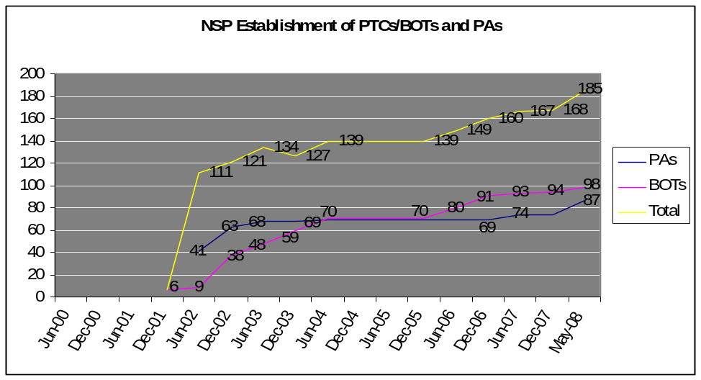
Source: NSP internal reports.
Figure 14: Establishment of PTCs/BOTs and PAs by Year

At the same time, NSP formed 67 Task Forces from the 19 CETs, comprising: 18 Awareness Raising Task Forces; 36 School Solutions Task Forces (18 for multi-grade classroom schools and 18 for single-grade classroom schools); and 13 Second-chance Education Task Forces. NSP provided training in awareness raising, action planning, and communications.

9.2 Community Participation Efforts

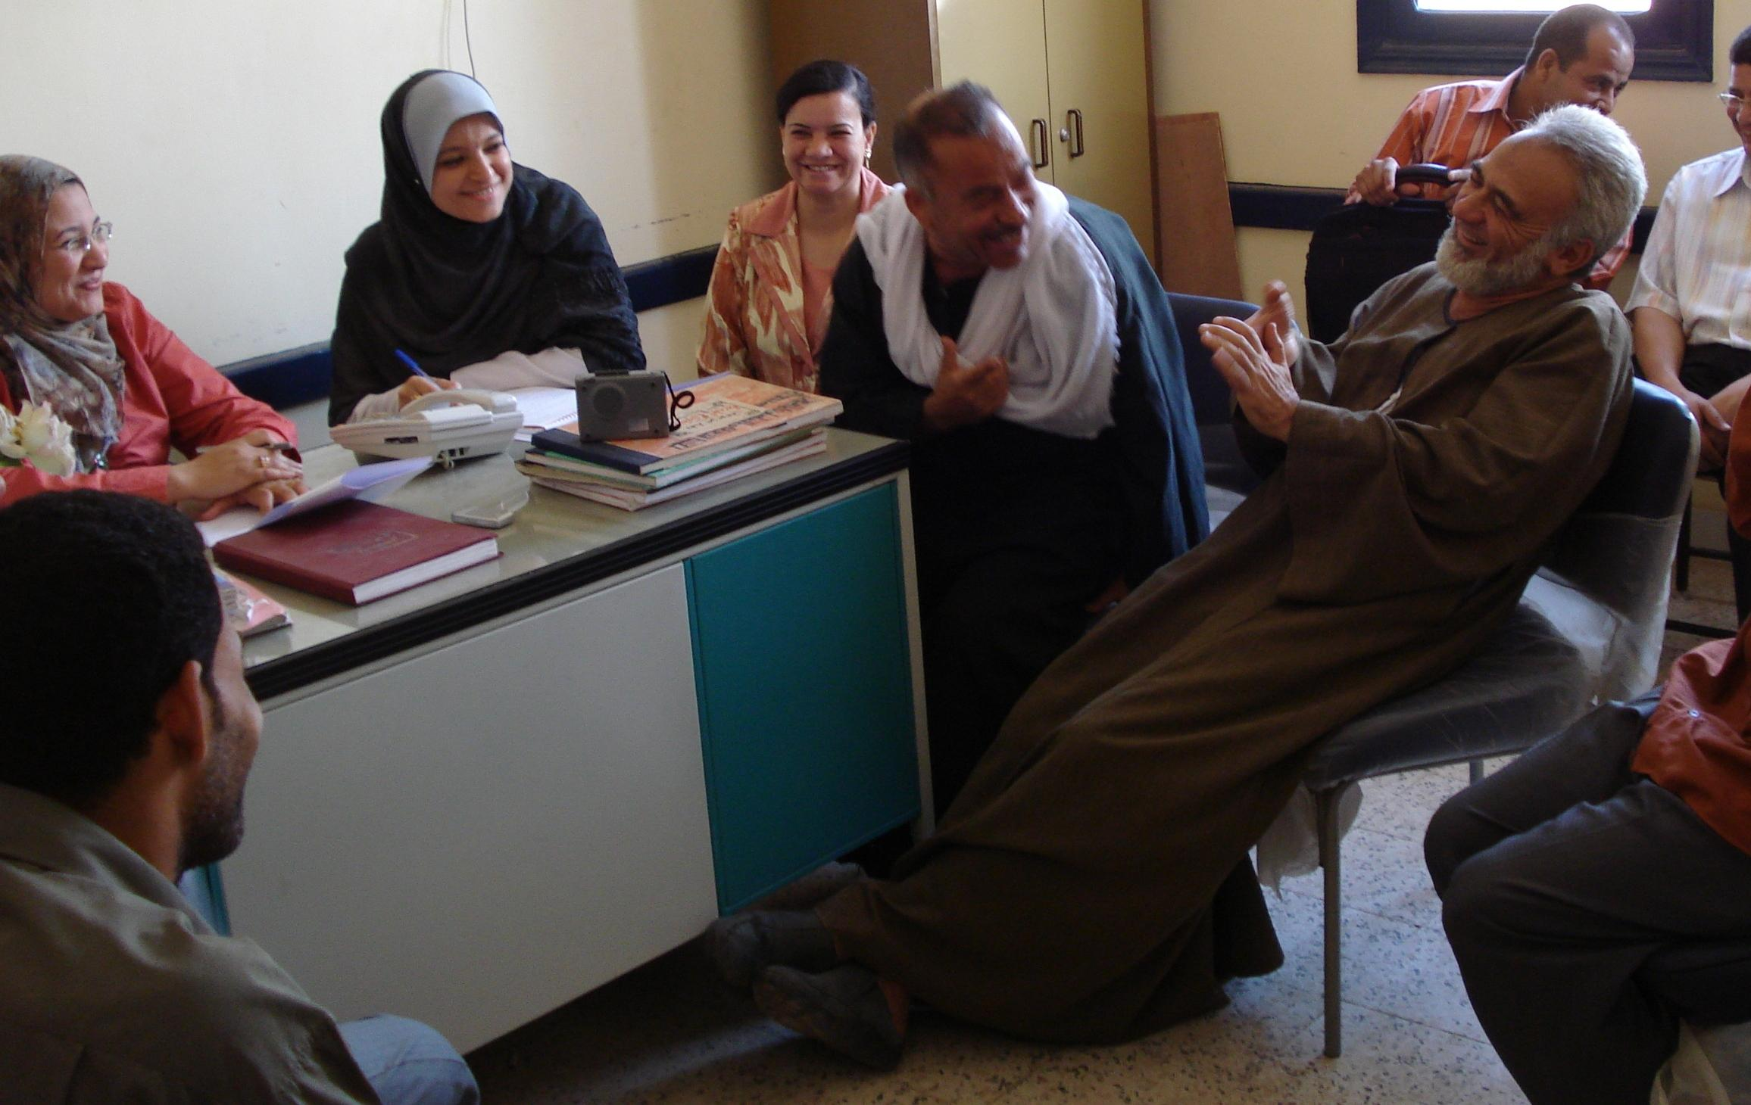
As detailed in project reports, NSP’s rationale for Community Participation was based upon two assumptions: (1) that community ownership of activities will increase in proportion to community participation, ensuring long-term sustainability of results, and (2) that community ownership of the education process leads to continued higher attendance rates, higher retention rates, and better examination scores. The objectives of awareness campaigns within NSP were to raise community awareness about:

- The importance of girls’ education;
- The importance of community participation and contribution in improving the quality of education services;
- The high quality of education in the New Schools and its impact on Girls’ education.

NSP worked to ensure community ownership of the awareness building process by involving the community in leading this process through the community education team (CET). Each community designed its own “Awareness Campaign,” identifying target families, developing awareness messages, and using the appropriate means of communication.

9.2.1 Designing the awareness campaign

NSP designed its awareness campaigns through five primary steps:

- Identifying target groups: Target groups were the people or households that NSP hoped to influence in terms of knowledge, attitudes and practices;

- Assessing target group’s knowledge, attitudes, and practice: Community Awareness Teams identified the cultural mores and behaviors that hindered girls’ education (e.g., not registering girls with the proper licensing agency, thus leaving them without necessary birth certificates; forbidding them from going to school at the compulsory age; forcing girls to drop out of school before they finish their basic education; early marriage and/or discriminating between boys and girls).

- Developing awareness objectives and messages: Project reports and interviews with CARE/NSP staff suggested that the awareness campaigns’ objectives focused on: the importance of girls’ education; the importance of community participation to support the quality of education; and the high quality of education that NSP schools provided. After school opening and facing some difficulties, community awareness teams added some more objectives to their campaigns to overcome absenteeism, dropping out, lack of birth certificates and weak women participation.

- Choosing an appropriate methodology/approach: NSP teams selected the awareness method based on the number and social features of the target group, as well as the message that the method was meant to deliver. Such methods included: home visits; small meetings or seminars; exchange visits between communities; using Mosques and Churches in building community awareness; involving girl students in building community awareness; encouraging other girls to join school; and social marketing products (e.g., videos, advertising, posters, and drama).

- Set an Executive plan: The last step was the drafting of an executive plan, which brought together the targeted group/segment, the related messages, used methodologies, together with setting the responsible person(s) and the timing. The assumption was that the executive plan was both a tool for planning but also for organizing work, monitoring and evaluation.

9.2.2 Implementation of the awareness campaigns

After each community developed its own awareness campaign, the community awareness team carried the implementation with support from the NSP community mobilization team. Community leaders are mobilized as a driving factor to support the awareness campaigns in each community. Selecting and training the awareness team is an essential step for the success of any awareness campaign, especially when the team includes people with high credibility such as religious leaders and local, community leaders.

9.3 Mobilizing community support for education

Along with the number of CETs and PTCs/BOTs and PAs established by NSP, other results show the substantial achievement of NSP in mobilizing community support for education, in general, and girls’ education, specifically. Three themes emerged from field and project data, as well as project reports.

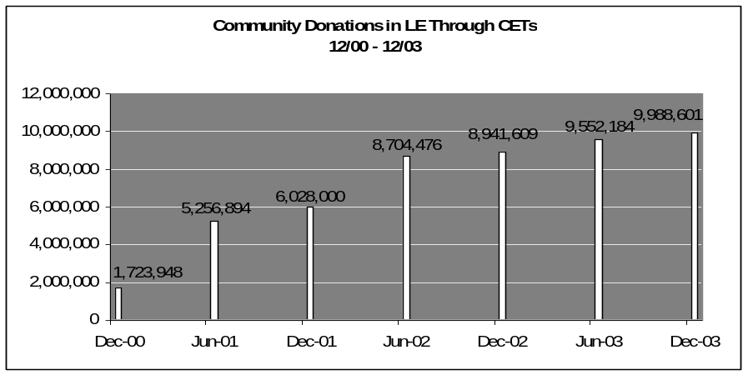
Source: NSP internal reports.
Figure 15: Community Donations through CETs

- Project records suggest that the amount of community donations was substantial. During the first four years of implementation, NSP-formed CETs were able to raise community donations of nearly LE10 million (shown in Figure 15), representing the value of land, buildings, cash, rooms, and other in-kind contributions.

In speaking with PTC/BOT and PA members, the important services they provide the schools were evident. Respondents spoke effusively about their connection to the school and the responsibility they felt for its upkeep and sustainability. Much of this support was offered through in-kind contributions of labor. A BOT member from Minia stated, “I have a voluntary role. I take care of maintaining school electricity and providing spare parts for the school.” A different BOT member from a Minia stated, “I'm the head of maintenance committee. I keep track first hand of what needs to be done in the school building or garden.” Similar sentiments were offered at the Idara level, with the official from Beni Suef stating, “The schools demonstrate interaction with the local community to a great extent. Local people are always willing to participate with the school.” He added, “Community members used to participate in the fund. When we said it's now time to raise the fund and we need 10% more, we used to get the money as quickly as possible.” A principal in Minia stated, “The people of [a local community] did all they could. They donated the land, supervised and monitored construction. They used to stay at the construction site and help.” Finally, a BOT member from Beni Suef recalled a story of monitoring a the principal, stating, “He went on vacation without telling the BOT. When he came back I demanded to know where he had been.”

- In 2006, the GOE introduced Ministerial Decree #334 related to the formation of BOTs and PTCs. Project reports indicated that the community members appreciated receiving a clear explanation about the structure and roles of PTCs, school directors, and teachers, adding that this was the first time that they had received this type of information and orientation. The project organized additional workshops at the community-level and in newly opened NSP school that focused on organizing PTCs, General Assembly meetings, facilitating PTC elections, PTC roles and responsibilities, action planning, and PTC support of the academic community.

- Throughout the project, the PTC/BOT and PA elections generated great enthusiasm among school officials and community members, with many noting that this was the first time the PTC/BOTs and PA were elected through a transparent and democratic process, with impressive community participation. The high voter turnouts – regularly 66% parents or higher – was attributed to intensive election awareness campaigns by NSP staff in collaboration with the CETs and school administrators. PTC and PA elections were well publicized at public meeting places and written invitations were sent to all parents by the school director. Elections often resulted in both men and women being voted to serve on the relevant committees (see Figure 16).

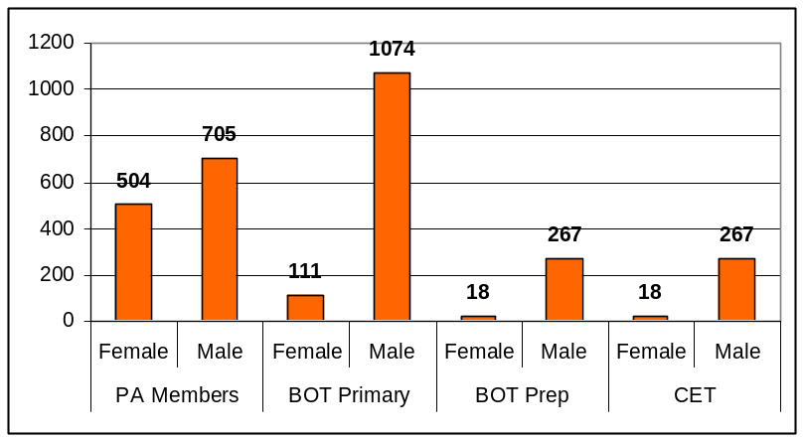
Source: NSP internal reports.
Figure 16: PA, BOT & CET membership by gender, April 2008

9.4 Endowments

In an attempt to ensure sustainability and community involvement, NSP helped to facilitate an endowment fund. Each school received seed money from NSP tied to an incentive system, to the CETs/PTCs for upkeep of the new schools. This seed money would then be leveraged in the community to provide additional contributions (e.g., typically 10% of in-kind and/or monetary contributions) as well as with the MOE who were to provide an additional 10% in matching funds. In most cases, the endowments were well-received in communities. An Idara official from Beni Suef stated, “Community members used to participate in the fund. When we said, It's now time to raise the fund and we need 10% more, we used to get the money as quickly as possible.”

10.0 Information and Communication Technology Centers

NSP’s Technology Integration Activity was added during the cost extension of 2005. CARE would lead the overall implementation of activities including establishing the ICT centers in the selected schools, while Pal-Tech would provide IT training. The purpose of the Technology Integration Activity was to implement Vodafone’s LINC project in NSP schools in order to empower schools, communities, and civil society through the use of ICT. NSP would establish and equip 98 ICT centers in selected NSP schools, with a commitment to allow neighboring multi-grade schools and communities to sue the center. Additionally, through the LINC project, NSP proposed to provide 1,500 IT training opportunities to teachers, administrators, and community members.

10.1 ICT Centers and ICT Training

NSP met its goal for the Technology Integration Activity, by establishing 98 ICT centers in (see Figure 17) forming and building the capacity of Technology Teams for each ICT center, and offering 4,293 training opportunities to teachers, administrators, and community members on computer skills and/or IT integration in learning, for an overachievement rate of over 186%. When including the additional training undertaken by the NSP-formed Technology Teams, the figure exceeds 12,000 training opportunities.

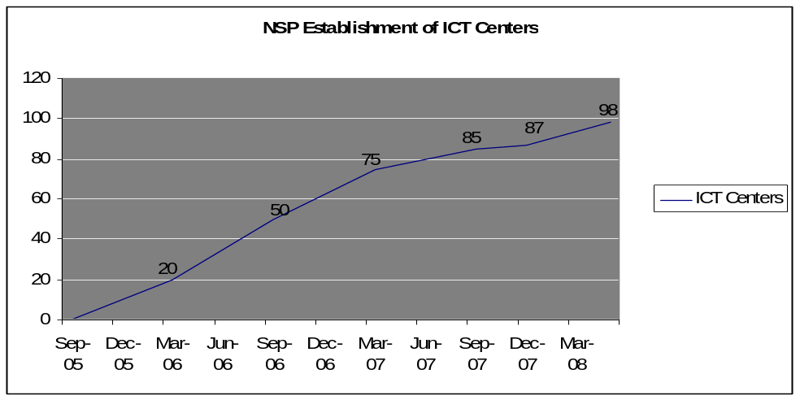
Source: NSP internal reports.
Figure 17: ICT Centers established by Year

Training opportunities offered by both by NSP and LINC, and later through the Technology Teams, after they completed the NSP-provided capacity-building program, would also show a steady rate of achievement over the course of implementation (see Figure 18).

Pal-Tech provided basic ICT proficiency and ICT integration in learning during the first year of implementation, with LINC trainers continuing and expanding the program thereafter. The IT training program for teachers, school administrators, community members, and other stakeholders would be delivered via two channels: 1) formal training by LINC staff; and 2) via the schools’ Technology Teams.

2,415
3,201
4,467
6,027
8,179
4,293
3,252
1,095
795
6,960
0
2,000
4,000
6,000
8,000
10,000
12,000
14,000
May-05
Sep-05
Jan-06
May-06
Sep-06
Jan-07
May-07
Sep-07
Jan-08
May-08
Pal-Tech/LINC
Tech Teams
Source: NSP internal reports.
Figure 18: Technology trainings offered

Other NSP-provided training during the course of the Technology Integration Activity included:

- School principals, ICT administrators, and BOT directors receiving training in marketing and management of ICT centers, including managing demand, effective marketing strategies, and creating income-generating services for the ICT centers for the purpose of their sustainability;
- ICT center administrators receiving computer maintenance training;
- ICT administrators receiving training on database packages designed to analyze student grades, prepare control sheets, and account for teachers’ payrolls – the information tracked, such as student enrollment, dropouts, pass and fail rates, will improve teacher and student management.
10.1.1 LINC Midterm Evaluation

The LINC Midterm Evaluation Team conducted their field work and data collection in March and April 2007, meeting with teachers, students, parents, BOTs, and school and ICT center management. They also met with MOE supervisors, district heads, and directors of the Technology Department at the governorate level.

Among the main conclusions of the evaluation report were the following:

- The substantive and participatory involvement of the community from the beginning has contributed to the project’s achievements. Regular follow-up providing ongoing mentoring and guidance also played a critical role;

- The active learning processes utilized in the NSP-supported schools have been further enhanced with the integration of technology;

- The enthusiasm of students, teachers and community members for the educational process has further increased with the integration of technology.

10.2 Impact of Technology Integration Activity on Teachers and Communities

An analysis of field data and project records supports the LINC evaluation’s assessment that technology improved the quality of teaching and learning in NSP schools. Figure 19 shows the number of lessons developed by teachers using IT and the number of classes conducted using IT (either physically in the ICT center or using IT to facilitate learning). The figures indicate a positive impact (i.e., increased and continued use) and suggest future sustainability for the ICT centers.

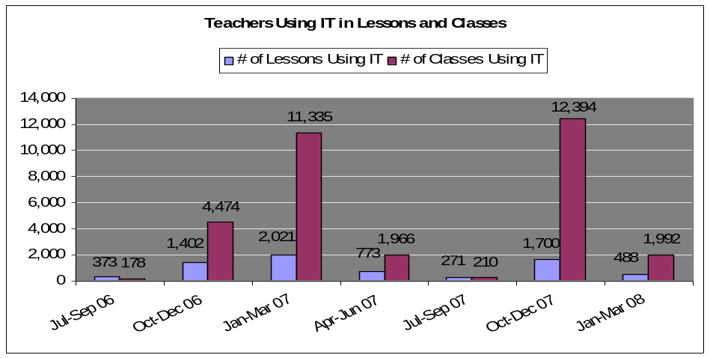
Source: NSP internal reports.
Figure 19: Teachers using IT in Lessons and Classes

A student from Beni Suef spoke about how she felt her learning increased through using ICT in her classes, stating “When you use the computer, you see things as they really are. We [now] read more, solve problems and do calculations.” Teachers also spoke about the increasing proficiency of students with technology. A Math teacher from Fayoum stated, “We now have girls who have become ICT trainers, who help their colleagues with computer applications.” Similarly, when asked about the impact of the ICT Center on student learning, a primary teacher in Fayoum stated “I was once in the ICT center using the computer and could not do some command. A student came to me and said You do not know Mister? Come, I’ll show you. This is the outcome.”

10.3 ICT Centers in the community

As with other areas in NSP, the technology component also included the community and affected the community in important ways. First, the ICT Centers became hubs for the community. Interviews with community members revealed that the ICT centers provided valuable services to the community, primarily access to the internet. As Figures 19 and 20 reveal, the ICT Centers attracted numerous visitors after school hours.
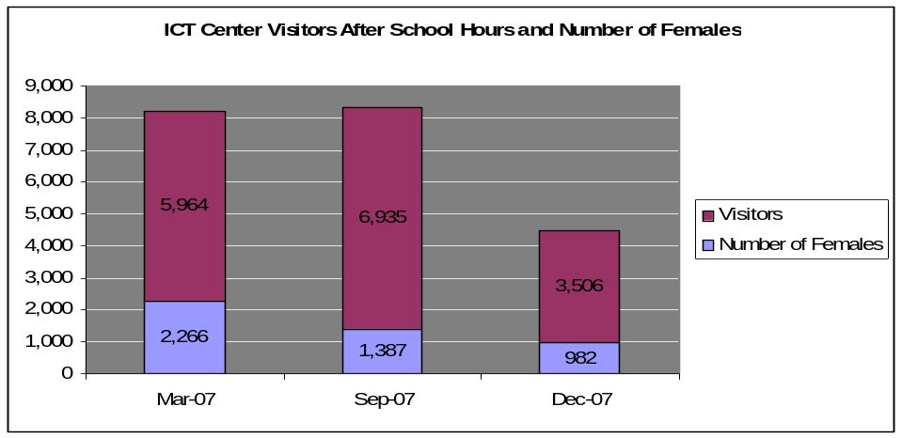
Source: NSP internal reports.
Figure 20: ICT Center Visitors after school hours and number of female users

Fieldwork revealed that these ICT centers served as important communicative function in the communities. An Idara Official stated a “…70 year old woman in a remote area now comes to the school to communicate with her son via the internet. Both the woman and her son can now see each other.” Elsewhere, the ICT Centers were used by local university students to prepare class assignments. Figure 20 reveals cumulative visitors and their use of the ICT Centers.

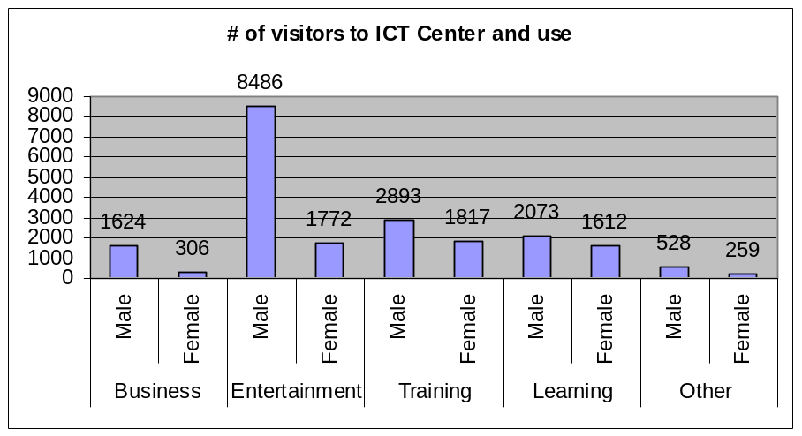
Source: NSP internal reports.
Figure 21: Number of visitors to ICT Center and use

In an effort to encourage sustainability, visitors the ICT Centers were charged a fee to use the services. The result has been, as Figure 11 reveals, significant revenues collected through the ICT Centers. Such revenues are retained at the ICT centers and serve to sustain activities/operations once NSP closes.

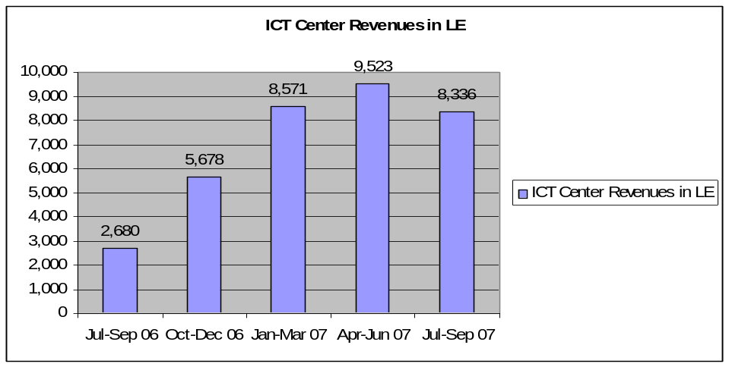
Source: NSP internal reports.
Figure 22: ICT Center Revenues

10.4 Challenges with Connectivity

In March 2007, only 32 of the 75 ICT centers that had been established were connected to the Internet, mostly through dial-up connections. Interviews at the Ministry of Education revealed connectivity problems to be a weakness of the centers. Initially, Vodafone agreed to provide high-speed connectivity to all 98 schools. With the rapid increase of the ICT Centers, Vodafone could not meet this requirement. As a result, NSP worked with the schools to find alternate means of connectivity. NSP was able to acquire DSL for one school in Fayoum by March 2007. Thereafter, NSP would pursue a plan to provide DSL or other high-speed connectivity to all schools. By September 2007, NSP had acquired high-speed connectivity for 47% of the ICT centers that were ready to connect to the Internet, and by December 2007, this rose to 63%. The remaining 37% continue to use dial-up connections.

11.0 Program Monitoring & Evaluation
In this section, the monitoring and evaluation activities will be discussed at the NSP field office and school levels. Additionally, M&E capacity at the project-level, that is CARE’s M&E capacity, will also be addressed.

10.1 Design on M&E Systems in NSP field offices
At NSP field offices in the three governorates, the staff used tools to collect data on training, workshops, and other events, that were then recorded in the NSP-Information Sytem (NSP-IS). During trainings, the NSP field supervisor would fill in registration forms for the participants of each training, and after ensuring that registration forms were complete and signed, would send it to NSP-Cairo with an event cover sheet. For School LINC, tools were developed that collected the number of trainings delivered, number of lessons planned/delivered using IT, number of ICT center visitors in the afternoon hours, number and percentage of teachers using IT, and a count of the tools and equipment in the ICT centers along with the problems reported regarding equipment.
Field staff were trained to work with each governorate to collect data on schools (e.g., students enrolled, gender segregation, number of schools and classes, number of teachers) and community mobilization (e.g., #. of BOTs, PAs, and dates of establishment as well as community contributions). Updates for the school construction and handover were reported by EHAF. All the above data is collected at NSP’s Cairo office, consolidated and checked by a MIS specialist for consistency and accuracy and then analyzed by the M&E Coordinator for reporting.

10.2 Design of M&E Systems in NSP schools
The NSP schools provide data through formal records designed by the MOE. The only exception was for LINC, where the ICT Center administrators filled in registers for visitors, while the NSP field officers filled in a set of data collection sheets for each of the schools they visited. They then compile this information in one consolidated sheet and send them per governorate to the NSP Cairo office, where they were again consolidated.

NSP has attempted to integrate assessments into the regular teaching practices at their schools. Using a series of assessments called the Level Finding Exercises (LFE), twice a year students are tested in Arabic and math in grades 1-3, and in Arabic and Science in grades 4 and 5. These assessments have the twin goal of both providing teachers insight into student performance so that teacher training can be matched to the needs of their students, as well as to assess student learning.
It was unclear the extent to which when assessments were conducted, that they were done so in a reliable manner. This appears to be a pattern that has continued since the early phase of NSP, noted in a 2003 midterm evaluation. In that evaluation, the team indicates that there was little evidence of formative assessment in any NSP classes. Data from the field supports this. For example, a principal from Minia stated, “Frankly, teachers need more training to sharpen their assessment skills. Many of them perform assessment tasks as a routine and without conviction.” An Arabic teacher from Beni Suef stated, “We need efficient monitoring. We receive trainings which we don't apply to a great extent due to lack of monitoring from the Idara.”

10.3 Effectiveness of M&E Systems
School LINC’s data collection sheets were effective and provided accurate information. However early into this activity, NSP staff reported that several ICT Centers failed to keep accurate records of the after school hours visitors. The school-level data was effectively collected. However, these data were collected from the MOE registers at the school level and NSP staff report that there was typically variance from when the school data was collected from the Idara levels. At the inception of the second phase, NSP had difficulties keeping track of training participants particularly the individuals trained. After the installation of the NSP-IS, many of these problems were resolved. The change and accuracy of reporting can be seen in the progress reports that were issued after the installation of the NSP-IS.

In speaking with NSP staff in Cairo, similar problems were noted in regards to a lack of clear and reliable M&E systems until later in the project (e.g., post NSP-IS). The data collection sheets slightly varied which presented some difficulties during the attempts to synthesize some of the information for the two project phases. The current leadership of this component has made commendable progress in managing a difficult technical area and coordinating efforts in each of the three governorates. Future projects should consider extensive planning of M&E systems to ensure reliable data and efficient collection of these data.

12.0 CONCLUSIONS & RECOMMENDATIONS

The following represents a cumulative list of conclusions that emerged from project reports, evaluations, strategy papers and primary data. Where recommendations are appropriate, they will be noted. This section is organized according to the Intermediate Results specified for NSP, with the addition of project-level and technology-specific recommendations.

12.1 Project-level

Extensions and GDA: Through the extensions to the NSP project as well as the two global development alliance partnerships with Vodaphone, allowed NSP and CARE the time to become fully-integrated in the governorates and target villages. Such a process ensured a high level of trust within the communities as well as to entrench CARE and NSP within the local education systems that were already in place.

Project coordination: The combined effect of ERP and NSP in select schools typically translated into higher performance be that in teacher quality or management quality. While it is difficult to determine attribution of these successes, it would be worth considering similar overlaps in school support in the future. RECOMMENDATION: Project implementers should consider close coordination of M&E efforts so to ensure greater ability to track results and disaggregate when needed. The donor should consider requesting detailed M&E plans that include the contractor’s ability to provide M&E systems that can track data in this fashion.

Collaboration with MOE and Other Counterparts: Close cooperation with MOE, all of its affiliated entities, and the Faculties of Education was essential for the success of NSP. Concerted efforts were made throughout the project to strengthen and clarify the nature of these relationships. Coordination with GOE authorities, through steering committees at the governorate and district levels contributed to removing obstacles to NSP implementation.

Ensure high-level of monitoring & evaluation capacity: NSP struggled to maintain the consistent management of its monitoring and evaluation component. With transitions in leadership, the result was often inconsistently collected data. RECOMMENDATION: Implementing partners should consider, and the donor should request, a higher level of investment in M&E systems at the planning stages of the project.

12.2 Access

Identity documentation: In order to register new students in the education system, the MOE requires a birth certificate. A considerable number of girls did not have birth certificates due to being delivered by local midwives and/or parents not registering the child at birth. RECOMMENDATION: Project implementers should work closely with the collaborating SWD to ensure all students have the necessary documentation to ensure their retention.

Second-chance Education: The high demand of teaching and attending training overloaded second-chance education coordinators, resulting in frequent absences from their classes. RECOMMENDATION:
Project implementers should ensure adequate human resources are available to suitably staff an activity and that the timings of such activities are timed so to not create a burden for participants.

Construction Contractors: The enthusiasm of some construction contractors to win contracts did not translate into a desire to complete the work. Based on NSP experience, construction of a new school requires 5.5-9 months depending on the complexity of the school design. RECOMMENDATION: Efforts should be made by project implementers to ensure adequate time and capacity exists to complete contracted work.

Maintenance and Repair: School maintenance and repair was handled efficiently and collaboratively with the community. RECOMMENDATION: Project implementers should ensure that all stakeholders in the process of establishing a new school should be involved.

MGS construction: MGS schools are modest structures that offered students and facilitators limited protection from the elements or pests (e.g., insects, rodents, snakes). RECOMMENDATION: Donors and project implementers should consider devoting more resources to MGS construction to ensure higher quality.

12.3 Quality

Importance of Teacher Support: The work with the teachers has shown that the teachers need support in two main areas.1) in planning and implementing active-learning methodologies; 2), in using supplementary materials. Furthermore, not all teachers needed the same intensity of support in their classrooms. As a result, more flexible visit schedules were developed to observe and help teachers who were in need of very close support.

Teacher Turnover: The teacher turnover rate was a recurring challenge encountered every academic year throughout NSP implementation. Reasons for high teacher turnover included the location of schools and available transportation. In addition, some teachers reported that the demands of teaching in the NSP-supported schools were too great and sought transfers. RECOMMENDATION: Project implementers should work with the MOE and local education directorates to mitigate turnover. Such methods could include transportation allowances, locating schools in consideration of both teachers and students, and including para-professionals to support the teacher in the classroom.

Supervisor/teacher expectations: The field data revealed problems supervisors not appreciating the training used in NSP classrooms. Given the extra time it was taking teacher in using active learning methods, supervisors often found teachers out of sync with the curriculum. RECOMMENDATION: Project implementers should coordinate with the MOE to ensure that teachers can employ trainings in their classes without fear of punishment. Implementing partners should ensure that the trainings delivered are well synchronized with the guidelines established by the MOE and enforced by supervisors.

Cadre development: Teacher training cadres ensured sufficient training occurred as well as sufficient support was available. By having cadres extend their training beyond NSP schools may have important effects on sustainability. RECOMMENDATION: Donors and implementers should consider similar activities that work to ensure similar “deep” implementation.

Supplementary materials: There was little evidence that supplementary materials were being effectively used in the schools. RECOMMENDATION: Project implementers should work to ensure that teachers are trained in the use of these materials and then evaluated for effectiveness.

Employing standards-based classroom practices: Field data revealed a high level of knowledge of active and student-centered teaching methods. However, findings from extant data (e.g., SCOPE) reveal that these methods may not be employed to their full extent. RECOMMENDATION: Project implementers should consider more extensive classroom observations and more refresher training to ensure a high level of teacher capacity.

Cultural obstacles: MGS offered students the ability to circumvent certain cultural mores that discouraged education for girls. This was done in culturally appropriate ways and through an effective community awareness campaign. RECOMMENDATION: Project implementers should consider the use of such campaigns in order to enroll at-risk girls.

Socio-economic obstacles: MGS students were provided flexibility to attend to family responsibilities including assisting with household tasks, helping the family at harvest times and working in the market as needed. Such an approach ensured that girls could maintain their education despite periodic absences. RECOMMENDATION: Project implementers may consider similar activities so as to ensure similar retention levels.

12.4 Community

Community Contribution: Communities were willing to contribute financial and human resources to improve girls’ educational status. Communities, when convinced and challenged, traveled great distances and from other governorates to obtain approval in support of their initiatives.

Membership of CETs: The selection process for community membership in the CETs was critical to the success of a wide variety of NSP strategy initiatives. Sufficient time and care had to be taken to ensure that CET selection included solid representation of a cross-section of the community (parents of school children, women, religious leaders, power brokers, resource managers, community development and education advocates, etc.).

CET and PTC Establishment: NSP encouraged CETs and PTCs to work with existing local institutions (such as CDAs, agriculture cooperatives, and local units) to gain support on education-related issues. Cross-visits among participating communities and events celebrating community achievements were key tools in motivating communities, especially those having doubts about the goals of NSP.

Parents’ Association Development: Quality planning and preparation at the community level before PA elections with parents and students led to strong parental participation at General Assembly meetings. Participation of MOE representatives in all PA events – elections and training – provided MOE support for the PA concept. Preliminary activities specific to students’ mothers encouraged stronger participation in elections and attend General Assembly meetings.

12.5 Educational Technology

Connectivity: From interviews from the Ministry to the school-level, there were concerns over the slow connectivity found in the ICT Centers. While high speed connections were suggested in the field data, it is not clear that such connections, which are much more expensive than traditional dial-up, can be sustained through current ICT Center revenues. RECOMMENDATION: Implementing partners should consider the use of satellite and other high-speed connectivity solutions in ICT centers while carefully weighing the likelihood of sustainability of connectivity after project close-out.

Educational engagement: Including technology in the classrooms contributed to improved instruction and student engagement. RECOMMENDATION: Implementing partners should consider following NSP’s model of technology integration, particularly the extensive trainings provided through the technology teams.

ICT Center revenue: NSP developed a model of ICT Centers that included small fees for community users. This built a level of sustainability into the centers that helped sustain maintenance costs. RECOMMENDATION: Implementing partners should consider charging similar fees to community users for personal use of the ICT Centers. Implementers could consider complementary trainings for older students in managing the maintenance and finances of the ICT Center.

APPENDICES

Appendix A: Reference Documents

- USAID/Egypt, Cooperative Agreements with CARE International
- USAID/Egypt, CARE International Semi-Annual Reports for New Schools Program for the period from Jan 2003 through Sept 2007
- USAID/Egypt, Mid Term Evaluation Report of New Schools Program (January 2003)
- School-LINC Mid-Term Evaluation Report (August 2007)
- Standards-Based Classroom Protocol for Egypt (SCOPE) 2006 and 2007 Reports
- Management Assessment Protocol (MAP) 2007 Report
- Critical-thinking, Achievement, and Problem Solving Test Results (CAPS) 2007 Report
- NSP Final Report (May 2008)
- Multi-grade Effectiveness Study (April 2008)
- NSP Internal Evaluation (October 2006)
- Community Education Teams Strategy Paper (April 2008)
- Women Empowerment Study (April 2008)
- Integrating Information Technology Strategy Paper (April 2008)

Appendix B: Scope of Work

PURPOSE AND INTENDED USE OF THE EVALUATION FINDINGS

The purpose of this task order is to support USAID/Egypt in conducting a final evaluation of
USAID/Egypt’s New School Program (NSP) which is currently being implemented by CARE
Egypt in order to determine the development impact derived from nearly nine years of investment in girls’ education in Egypt. The evaluation findings will be shared with USAID/Egypt; specifically the Strategic Objective 22 (SO22) Team and CARE Egypt management and staff.
The evaluation contractor will report directly to the Education Team Leader for Program Design and Monitoring who will facilitate contact with CARE Egypt.

BACKGROUND

Initiated in 2000, the New School Program is being implemented by CARE International in Minya, Beni Suef and Fayoum Governorates of Upper Egypt. The purpose of NSP is to provide access to quality basic education for children, particularly girls; to improve teaching and learning practices; and to promote active participation of parents and communities in the education of their children.

In June 2005, the program was extended for three additional years and will end in 2008. The purpose of the extension was to build additional primary and preparatory (middle) schools in the three targeted governorates of Minya, Beni Suef and Fayoum, to continue to work on community mobilization, and continue to improve teaching and learning.

In 2006, a supplementary Information technology (IT) component, the School-LINC, started with funding from the private sector (Vodafone) and USAID, as a Global Development Alliance (GDA). The School-LINC introduced school-based Information and Communication Technology (ICT) Centers for schools and community learning.

While NSP specifically targeted the needs of basic education for girls, School-LINC fosters learning through the introduction of computer-based learning for students, teachers, administrators and community members. In addition, the project was intended to provide filtered Internet connectivity to the school libraries and computer labs as well as off-line educational supplementary materials. Moreover, School-LINC is also introducing student centered ICT lesson plans.

In 2002, a mid-term evaluation of the NSP was conducted by a team of Aguirre International consultants. In 2006 the Centre for Project Evaluation and Macroeconomic Analysis (PEMA) of the Ministry of International Cooperation (MIC) conducted their own evaluation of the NSP program. Both of these evaluation reports will be made available to the contractor.

The results framework found in the June 1, 2005 Modification of Assistance (263-A-00-00-0009-
00) will serve as a framework for this evaluation:

IR 1 Access to education Increased for Girls in Targeted Areas;

IR 2 Improved Teaching and Learning Practices in USAID-supported schools; and

IR 3 Increased Community Participation in Girls Education.

The program goals, which fall under the framework above, will be assessed through this evaluation, including the degree to which the NSP has achieved the objectives as designed and proposed by CARE International to USAID. In addition, the contractor will also assess if NSP has responded to the mid-term evaluation recommendations as well as assess the overall achievements by NSP in the following areas:

1. Access: The contractor will assess if more girls are enrolled in school, staying in school, and completing the primary cycle as a result of NSP;

2. Measuring Educational Quality: The Contractor will assess the degree to which the program has provided a girl-friendly learning environment in terms of pedagogy, curriculum, textbooks, and assessment;

3. Teachers Development: The Contractor will assess the degree to which the program is achieving the objectives of improved teaching and applying students- centered methodologies, active learning, and continued assessment of pupils;

4. Supplementary Materials: The contractor shall assess the degree to which the program has achieved its objectives at the school level in building teaching capacity for sustained improvements in classroom practice through the use of educational kits and simple local girl-friendly materials to engage students, especially girls, and encourage them to actively participate in the educational process;

5. Information and Communication Technology Centers: The Contractor will assess the degree to which schools, communities and civil societies have been empowered through the use of information and Communication Technology (ICT);

6. Community Participation: The contractor shall assess the effectiveness of building local capacity, through Community Education Teams, and promoting meaningful and measurable community participation;

7. Parent/Teacher Councils (PTCs)/ Boards of Trustees (BOTs): The contractor shall assess the degree to which the NSP has effectively helped to establish and train PTCs/BOTs to become fully operational, thus sustaining local school management and parental participation;

8. Multi Grade Schools (MSGs): The contractor shall assess the degree to which the NSP has effectively established MSGs;

9. Construction Process and Deliverables: The contractor shall assess the efficiency of the whole school construction process and whether school maintenance endowments are an effective mechanism for sustaining the infrastructure investment;

10. Program Monitoring and Evaluation: The Contractor will assess the degree to which the monitoring and evaluation systems have been designed, established in schools and school districts, and effectively utilized, as proposed to USAID/Egypt, to inform ongoing program implementation and achievement of overall program against stated program objectives.

The evaluation contractor will report directly to the Education team Leader for Program Design and Monitoring who will facilitate contact with CARE Egypt.

DELIVERABLES AND REPORTING

A. Evaluation Plan: The contractor shall submit a work plan to USAID/Egypt covering (a) the overall design strategy for the evaluation,, (b) the data collection and analysis plan for the evaluation, and (c) the team's evaluation schedule. (Due: 5 days after the award).

B. Mid-course Briefing: The contractor shall meet with USAID/Egypt to provide updates on work completed and discuss remaining deliverables. (Due: 4 weeks after the award).

C. Draft Evaluation Report and Briefing: The contractor shall submit a draft report and conduct a detailed briefing to present preliminary findings and recommendations of the evaluation to USAID one week before completion. USAID will review the report and provide written comments on the draft within 3 days of receipt. (Due 6 - 7 weeks after the award).

D. Final Evaluation Report: The contractor must submit a final report that reflects USAID’s comments.

Appendix C: Methodology

AIR’s approach to this evaluation reflects the desire to evaluate both project outcomes (e.g., targets and deliverables) and processes (i.e., evaluations and descriptions of the process used in achieving these targets). To these ends, this evaluation has employed a mixed-methods approach that capitalizes upon existing quantitative data and enhances those findings with an in-depth qualitative component. Quantitative data were culled from multiple sources, including extensive project data contained in the NSP-Information System, two sets of studies of NSP schools, students and teachers conducted in 2006 and 2007 through the Education Reform Program (and for which AIR provided technical assistance on the development and implementation) and AIR’s School Climate and Connectedness survey (currently being used in our evaluation of UNICEF’s Child Friendly Schools). Our qualitative data will be gathered through structured interviews and in-depth focus groups with key stakeholders, including girl students, teachers and principals, Idara officials, PA/PTC/BOT and Community Education Team members, Ministry of Education officials and NSP program implementers.

Data were collected and analyzed over a nine week period between April and June 2008. Analysis of the extant data included descriptive analyses. Analysis of qualitative data will consisted of several steps. Like quantitative research, the goal of qualitative research is to systematically examine the data to discover patterns and themes. First, the Team Leader worked with the field team to create a simple coding scheme for the qualitative interview data. Local consultants will carefully review the raw interview data, entering the quotes verbatim into a database and grouping the responses according to the coding scheme. Responses will be summarized using simple descriptive statistics (e.g. frequencies, percentages, means) to present patterns and indicate the performance of NSP schools with respect to the objectives of the program. These patterns were then captured with key quotes that help to capture the theme and support the conclusions drawn.

Sampling
Twenty schools were sampled from the list of NSP schools provided by CARE via USAID. The number of days available for school site visits was considerably shorter than originally anticipated given that examinations were slated to begin May 10 and there were several school holidays during this period—April 25 and 28 and May 1. A sample size of 20 schools was viewed as feasible within the time period available. The overall sample size was proportional to the number of schools in each NSP generation and the sample size in each governorate was proportional to the number of NSP schools in each governorate (see table below).
School Sample Size by Governorate and NSP Generation
Governorate | NSP 1 | NSP2 | Total
Fayoum | 3 | 2 | 5
Beni Suef | 4 | 1 | 5
Minia | 7 | 3 | 10
Total | 14 | 6 | 20

The AIR team conducted five student focus groups in Beni Suef and Fayoum, with 10 conducted in Minia. Five teacher focus groups were conducted in Beni Suef and Fayoum, with 10 conducted in Minia. Five BOT/PTC focus groups were conducted in Beni Suef and Fayoum, with 10 conducted in Minia. Four principal interviews were conducted in Fayoum, five in Beni Suef, and 10 conducted in Minia. A total of 6 Idara interviews were conducted, four interviews with the Ministry of Education, and five interviews/focus group (i.e., focus group for field staff and interviews for Cairo-based staff) with CARE staff. In each school, the goal was to randomly select 20 students and 10 teachers to take the school climate and connectedness survey. The principal of each school also will be interviewed. The anticipated sample sizes for the different groups are shown below.

Student, Teacher, and Principal Sample Sizes
Governorate | Student (focus group) | Student (survey) | Teacher (focus group) | Teacher (survey) | Principal interview
Fayoum | 5 | 92 | 5 | 40 | 4
Beni Suef | 5 | 104 | 5 | 50 | 5
Minia | 10 | 200 | 10 | 99 | 10
Total | 20 | 396 | 20 | 189 | 19

In addition to sampled schools, the evaluation team also conducted focus groups and administered surveys in 17 multi-grade schools. In Fayoum, the team visited five schools where they conducted, five student focus groups, five facilitator focus groups, and two PA focus groups. In Beni Suef, the team visited three schools where they conducted, one student focus group, one facilitator focus group, and two PA focus groups. In Minia, the team visited nine schools where they conducted, three student focus groups, three facilitator focus groups, and three PA focus groups. A sample of 57 multi-grade students and 36 facilitators was recruited to take the survey.

Data Collection Instruments/Sources
In this section, we provide brief descriptions of the instruments used to measure the achievements of NSP in each of the 10 evaluation areas identified by USAID. The table below presents a summary of these instruments by evaluation area.

Evaluation Areas by Instrument and Source
 | Evaluation Areas as Identified by USAID
 | Access | Measuring Educ.Quality | Teachers Development | Supplementary Materials | ICTCs | Community Participation | PTCs/BOTs | Multigrade Schools | Construction | Program M&E
Source/Instrument
Review of NSP Program Records and Documentation | x | x | x | x | x | x | x | x | x | x
Structured Interviews with Program Implementers | x | x | x | x | x | x | x | x | x | x
Focus Groups with PTCs/BOTs/Community Education Teams | x | x |  |  | x | x | x | x
Structured Interviews with Ministry of Education/Idara Officials | x |  |  |  | x | x |  | x | x | x
Structured Interviews and Focus Groups with NSP Teachers and Headmasters | x | x | x | x | x | x | x | x | x | x
Focus Group with NSP Students | x | x | x | x | x |  |  | x
School Climate and Connectedness Survey |  | x | x | x
Student Assessment Data (CAPS) |  | x | x
Extant NSP School Records | x | x
Classroom Observation Data (SCOPE) |  | x | x | x
Management Assessment Protocol |  | x

Review of NSP Program Records and Documentation
A thorough review of NSP program records and documentation maintained by CARE International was conducted by the evaluation team to assess if and how NSP has improved children’s access to basic education, especially for girls. The team paid particular attention to documentation that supports NSP’s efforts towards each of the 10 areas for evaluation identified by USAID, as well as progress made towards meeting the midterm program recommendations. A list of referenced documents appears in subsequent appendices.

Structured Interviews and Focus Group Discussions
Below are the interviews/focus groups conducted and a rational for their inclusion in the evaluation.
- Structured Interviews with CARE Program Implementers: Program implementers in Cairo and the governorates, particularly staff working directly with or collecting data stakeholders, have numerous opportunities to observe the effects of the NSP intervention, especially at the school and community level. These interview provided insider perspective into many of the school- and community-level evaluation areas identified by USAID in the RFTOP.
- Focus Group Discussions with members of PTC, BOT and Parent Associations: The evaluation team conducted numerous focus group discussions with members of the PTCs, BOTs and PAs to assess the effects of NSP on the formation and sustainability of these groups, as well as other student-level outcomes identified by USAID in the RFTOP.
- Structured Interviews with Ministry of Education/District (Idara) Officials: The evaluation team conducted interviews with Ministry of Education and Idara officials. These interviews provided the evaluation team a broader focus, such as the numbers of multi-grade schools established, the success of NSP in increasing girls’ access to basic education, the efficiency of the construction process of primary and middle schools, the impact of NSP on the development and implementation of monitoring and evaluation systems in school districts, the integration of technology within the NSP classroom and community-wide access to the ICTs.
- Focus Groups and Structured Interviews with Teachers and Headmasters at NSP schools: The evaluation team conducted focus group discussions with teachers in NSP schools and structured interviews with school administrators or headmasters. We included questions on the barriers to enrolment and retention in school and effective strategies to overcome these barriers.
- Focus Group Discussions with Students in NSP Schools: The evaluation team conducted focus groups with students at NSP schools to better understand the effects of participating in NSP on student outcomes.

School Climate and Connectedness Survey
The evaluation team administered the School Climate and Connectedness Survey with school staff and students. The survey provides data on the subjective experience of school climate among staff and students (for example, the prevalence of teasing and bullying) and student connectedness to school (for example, if students feel their families are welcome at school).

Existing Data on Instruction, Student Achievement and Management

- Classroom Observation Data: Standard Classroom Observation Protocol (SCOPE) data collected in 2007 was included in the report. These results help determine the success of NSP across several of the evaluation areas identified by USAID, including the creation of girl-friendly learning environments and improvements in teaching methodologies and assessment of learning.

- Student Assessment Data:
  - Critical Thinking, Achievement and Problem Solving Test (CAPS) assessment data collected in 2007 was included in the report. These results provide information on multiple aspects of student achievement given that CAPS measures factual knowledge and conceptual understanding, in addition to critical thinking and problem solving skills.
  - School records. Given that CAPS was administered five years after the NSP was first implemented, the team planned to supplement our analysis of learning outcomes with extant school records, going back in time to extent feasible, to obtain enrollment and attendance data, promotion and graduation (from primary to middle) rates and examine student performance on school-based assessments. In many cases, these records were not made available to the evaluation team or were not reliable to incorporate fully. Those that met a minimum standard of quality and could be verified as accurate, were included in the report.
.
- Management Assessment Protocol: Data from MAP, collected in 2007, was included to assess the success of schools in working with the community and managing resources. Specifically, the MAP provides data on the quantity and degree of engagement of educational staff and community members in school-level decision-making processes and professional development activities.

Analysis
- Impact on Outcomes – Quantitative Data. Analysis of the SCOPE, MAP, and CAPS data will include straightforward descriptive analyses (e.g., percentages, means standard deviations)
- Impact on Outcomes – Qualitative Data. Analysis of qualitative data will consist of several steps. Like quantitative research, the goal of qualitative research is to systematically examine the data to discover patterns and themes. First, the Team Leader will work with the field team to create a simple coding scheme for the qualitative interview data. Local consultants will carefully review the raw interview data, entering the quotes verbatim into a database and grouping the responses according to the coding scheme. Responses will be summarized using simple descriptive statistics (e.g. percentages, means) to present patterns and indicate the performance of NSP schools with respect to the objectives of the program. Responses from different respondents on similar issues will be compared to present the perspectives of key stakeholders on the NSP program. For example, on the issue of access to education for girl students, the perspectives of girl students will be compared to the perspectives of the BOTs by presenting responses to interview/focus groups prompts on this issue. These summary statistics will be enhanced by presenting the rich dialogue, opinions and testimonials gathered through the interviews and focus groups.

Coding Scheme

A coding scheme was developed collaboratively with the team leader, the senior education advisor and the field staff. The team leader developed an initial, a priori coding scheme, based on the literature and project records. This coding scheme was circulated to the evaluation team for review and comment. Subsequent iterations were developed based on these comments. With this pilot coding scheme, the team met to jointly code 15 interview/focus group transcripts from Fayoum and Beni Suef. The purpose of this collaborative coding was to examine how the pilot scheme worked, to note gaps and inconsistencies and to adjust the scheme to fit the realities of the data. Following three days of collaborative coding, a final coding structure was developed. With this finalized coding scheme, the data was then delivered to the analysis team who proceeded to code the data, tabulate quotes that fell into key domain areas and provide illustrative quotes for all codes. Periodic meetings were held with the coding team to ensure quality and to address and problems associated with the data or the coding scheme. Several adjustments were made to the coding scheme when additional codes became necessary or other codes became redundant. See below for the full coding scheme.

CODING SCHEME

GUIDELINES

The purpose of coding is to identify patterns in responses. In the NSP evaluation, we will be tabulating these patterns and then providing justification through key quotes. That is, below the tabulation, relevant quotes should be presented to ensure validity of the pattern. Following the quote, identify the respondent by role (e.g., student, teacher, headmaster, etc.), gender, age (only for student) and governorate.

In your review of the data, other patterns and codes will likely emerge. The coding team should communicate regularly to ensure that when new codes are suggested, they are valid. Validity will be determined through your discussions of the logic of the code and evidence (i.e., relevant quotations. The coder should be as focused on the codes provided as possible. If other codes are needed and valid, please ensure that there is not overlap with existing codes.

CODES

- Program Description

The purpose of this code is to examine overall descriptions of the program. Patterns should be explored as to overall perceptions of the program, general successes, general challenges.

EXAMPLE:

1. DESCRIPTION | N
Program helped me | 19
Program did not help me | 5
Program improved my teaching | 10
I feel I am more confident as a learner now. | 30

“After attending the NSP school, I feel more confident in my abilities as a student. I do better in my subjects now and like school.” Student, Female, 13 years old, Fayoum

“As a teacher in a NSP school, I was given many opportunities for training that will help me become a better teacher and let me start a career as a proper teacher in a single grade classroom.” Facilitator, Female, Beni Suef

- Access

The purpose of this code is to examine responses to questions on access. Patterns should be explored around the below points. The coder should also look for other patterns that might appear in the data. For example, please provide a full accounting of the activities and strategies used in the schools and communities to increase girls’ access to schools. This could include Girls’ Clubs, Awareness Raising activities, among other activities. Also note those issues that limit/reduce access, such as gender bias, intimidation, etc. Please note that “School Construction” is a separate code. While this is an element of “Access” it should be coded separately.

2.1 Activities used to increase enrollment
2.1.1 Exchange visits
2.1.2 Awards Ceremonies
2.1.3 Sports Days
2.1.4 Awareness-raising activities
2.1.5 MOE decrees to enroll boys as well as girls

2.2 Alternative strategies to increase enrollment [what other ideas are presented as options for future interventions]
2.2.1 Use of temporary classes
2.2.2 Increase number of schools
2.2.3 Increase size of schools

2.3 Successes
2.3.1 High quality of infrastructure
2.3.2 Attractiveness of school building

2.4 Challenges
2.4.1 Low quality of infrastructure
2.4.2 Cultural constraints
2.4.2.1 Bias against sending girls to school
2.4.3 High demand/low supply of schools

2.5 Location
2.5.1 Proximity of schools to village

2.6 Endowments
2.6.1 Use of endowments
2.6.2 Effectiveness of endowments

2.7 Misc

- Quality

The purpose of this code is to examine responses to questions on quality. Coders should examine teacher perceptions of how they teach at NSP schools (e.g., using active learning) and how this may be different from how they used to teach (e.g., didactic, using memorization). Coders should explore data for perceptions of the curriculum and how it helped and/or hindered quality teaching and learning.

3.1 Instructional philosophy [descriptions of active-learning, student-centered pedagogies]
3.1.1 Differentiated instruction
3.1.2 Student-centered learning
3.1.3 Cooperative learning
3.1.4 Active learning
3.1.5 Group work (e.g., pairs, triads, etc.)
3.1.6 Democratic classrooms
3.1.6.1 Participatory
3.1.6.2 Freedom to express opinion
3.1.6.3 Questioning encouraged
3.1.7 Focus on improving learning outcomes
3.1.7.1 For girls
3.1.7.2 For all students

3.2 Curriculum [explore training on effective delivery of curriculum, such as subject matter integration]
3.2.1 Subject matter integration
3.2.2 Role of Supervisor
3.2.2.1 Supervisor is controlling and/or rigid
3.2.3 Curriculum is rigid
3.2.4 Curriculum is lengthy
3.2.5 Teachers adapt/attempt activities to enrich curriculum
3.2.6 Curriculum is improved through modern teaching methodologies

3.3 Resources [i.e., presence of textbooks, school supplies, learning materials]
3.3.1 Presence of Kits
3.3.2 Use of Kits
3.3.3 Problems with Kits
3.3.4 Success with Kits

3.4 Challenges to quality
3.4.1 Absenteeism
3.4.1.1 During harvest time
3.4.1.2 During market time
3.4.2 Continued use of traditional teaching methods
3.4.3 Limited resources (e.g., lack of school materials)

3.5 Climate (see Code 12-Retention to ensure correct overlap)
3.5.1 School is/is not safe
3.5.2 Teachers and Admin are/are not fair
3.5.3 School is/is not clean
3.5.4 Sense of ownership
3.5.4.1 Students take/do not take ownership of their school/education
3.5.4.2 Teachers take/do not take ownership of their school/instruction
3.5.5 Relationships
3.5.5.1. Teacher knows/does not know students
3.5.5.2 High/low levels of trust between teachers and students
3.5.5.3 Conflict resolution
3.5.5.3.1 Social worker present/not present
3.5.5.3.2 Complaint box exists/does not exist
3.6 Extracurriculars
3.6.1 Trips
3.6.2 Camps
3.6.3 Community service projects
3.6.4 Sports
3.6.5 Develop marketable skills (.e., specific to MGS schools)
3.6.6 Other

3.7 Class Density
3.7.1 High pupil-teacher ratio
3.7.2 Low pupil-teacher ratio

3.8 Student Incentives/Recognition
3.8.1 Use of Incentives to increase student engagement

3.9 High expectations
3.9.1 Teachers have high expectations for student success
3.9.2 Students have high expectations for their own success

3.10 Spatial arrangement
3.10.1 Classroom arranged to improve active learning techniques

3.11 Support Services

3.12 Success Stories

3.13 Misc

- Teacher Development

Teacher development concerns perceptions of pre-service and in-service trainings that teachers and facilitators received through their involvement with NSP. Specific attention should be paid to perceptions of how the training prepared them in using active learning pedagogies.

4.1 General description of training

4.2 Trainings in Pedagogy [descriptions of the trainings]
4.2.1 Successes Stories
4.2.2 Challenges
4.2.2.1 Not enough training

4.3 Trainings in Assessment
4.3.1 Success stories
4.3.2 Challenges
4.3.2.1 Not enough training

4.4 Cluster training (“twinning”)

4.5 Cadre training

4.6 Misc

- Community Participation

The “Community Participation” code concerns the role of the community in NSP schools. In particular, coders should explore for comments on perceptions over the roles and responsibilities of the community, particularly as it concerns the CET/BOT/PA. Coders should examine the data for perceptions of trainings that the community has received, where these were successful and where they were not.

5.1 Purpose of CET/BOT/PA
5.1.1 Mission/vision [perception of the purpose of the CET/BOT/PA]

5.1.2 Responsibilities
5.1.2.1 Fundraising
5.1.2.1.1 Monetary
5.1.2.1.2 In-kind contributions (e.g., labor)
5.1.2.2 Monitoring
5.1.2.2.1 Of teaching
5.1.2.2.2 Of learning
5.1.2.2.3 Of Administration
5.1.2.3 School infrastructure
5.1.2.3.1 Acquiring land
5.1.2.3.2 Construction
5.1.2.3.3 Maintenance

5.1.3 Successes [how were the CET/BOT/PA successful? What were their achievements?]
5.1.3.1 Democratic election of CET/BOT/PA
5.1.3.2 Successful community awareness campaigns
5.1.3.3 Successful acquisition of school land
5.1.3.4 Successful partnership with CARE

5.1.4 Challenges [how were the CET/BOT/PA unsuccessful? What was most challenging?]
5.1.4.1 Socio-cultural
5.1.4.1.1 Difficulties with awareness-raising (e.g., fail to enroll or remove girls from school)
5.1.4.1.2 Poverty
5.1.4.1.3 Low community education levels

5.2 CET/BOT/PA trainings [describe trainings]
5.2.1 Successes [how were the trainings helpful?]
5.2.2 Challenges [how were the training not helpful]
5.2.3 Other trainings [other suggestions for future trainings]

5.3 Misc

- Multi-grade schools

The coder should explore the data to assess the degree to which the NSP program has effectively established MGS.

6.1 General description
6.1.1 Mission/vision [perception of the purpose of the MGS]

6.2 Successes [how were the MGS successful? What were their achievements?]
6.2.1 Girls’ access
6.2.2 Women’s empowerment
6.2.3 Cooperation with single-grade schools (i.e., mainstreaming MGS graduates)
6.2.4 Efficient use of money
6.2.5 Prevent early marriage

6.3 Challenges [how were the MGS unsuccessful? What was most challenging?]
6.3.1 Socio-cultural
6.3.1.1 Parental refusal to enroll girl
6.3.1.2 Poverty
6.3.1.3 Early marriage
6.3.2 Poor MGS infrastructure
6.3.3 Distance of MGS to village

6.4 Reasons for attending MGS (see Code 12-Retention to ensure correct overlap)
6.4.1 Lack of required documents (e.g., identification, birth certificate)
6.4.2 No school for older students
6.4.3 Girl-focused
6.4.4 Locations (e.g., close to home)
6.4.5 Safety
6.4.5.1 Students feel safer at the MGS
6.4.5.2 Parents view that MGS is safer (“under our eyes”)
6.4.5 Low student density (low pupil-teacher ratio)
6.4.6 Scheduling flexibility (i.e., accommodates harvest and market times)

6.5 Learning
6.5.1 Relevancy (e.g., vocational training)
6.5.2 Flexibility
6.5.3 Literacy focus

6.6 Extracurriculars (see 3.8 for proper overlap)

6.7. Misc

- School construction

The coder should explore the data so to determine the efficiency of the construction process and whether school maintenance endowments are an effective mechanism for sustaining the infrastructure investment.

7.1 Description of process [how was the land found? How did the community participate in this process?]

7.2 Role of endowments [describe the endowments and their purpose; how they effective or ineffective?]

7.3 Successes [what were the good things about the construction process?]

7.4 Challenges [what were the problems with school construction? was the process efficient?]

7.5 Role of endowments

7.6 Misc

- Program M&E

The coder should explore the degree to which M&E systems have been designed, established in the schools and school districts and effectively utilized to inform ongoing program implementation and achievement of overall program goals.

8.1 Description of M&E and assessment systems
8.1.1 Successes
8.1.1.1 Training
8.1.1.2 Other
8.1.2 Challenges
8.1.2.1 Portfolio confusing
8.1.2.2 Lack of supervisor support
8.1.2.3 Other
8.2 Misc

- ICT Centers

The coder should explore the degree to which schools and communities have been affected through the use of ICT.

9.1 General description of ICT center

9.2 Impact on teaching and learning
9.2.1 Successes
9.2.1.1 Increased student motivation/engagement
9.2.1.2 Training on ICT
9.2.1.3 Improved teaching
9.2.1.3.1 Integration into lessons (e.g., PowerPoint, WWW)
9.2.1.4 Improved M&E
9.2.2 Challenges
9.2.2.1 Limited equipment
9.2.2.2 Limited time to use ICT Center
9.2.2.3 Electricity outages/surges
9.2.2.4 Damaged equipment
9.2.2.5 Limited training
9.2.2.6 ICT not integrated with curriculum

9.3 Strategies to improve use of ICT
9.3.1 Effective integration into curriculum
9.3.2 More training in ICT in education
9.3.3 Increase connectivity

9.4 Impact on community
9.4.1 Success stories
9.4.1.1 Train parents to use ICT
9.4.1.2 Community use of internet
9.4.1 Challenges

9.5 Coordination with Private Sector (Vodafone)

9.6 Misc

- Supplementary Materials

The coder should explore the degree to which NSP has built teaching capacity through the use of educational kits and locally-made educational materials designed to engage students, especially girls.

10.1 Use of classroom (SIM/TEK) kits [how are the kits used]

10.2 Successes [do teachers, students like using the kits? Why?]
10.2.1 Use of kits to support active learning
10.2.2 Use of local materials to support kits

10.3 Challenges [were there problems using the kits? Why?]
10.3.1 Kits unused/unavailable
10.3.2 Lack of training with Kits
10.3.3 Decreasing funds to maintain classroom resources (i.e., limited resources to maintain kits or supplement with additional materials)

10.4 Other resources
10.4.1 Donated materials
10.4.2 Local materials

- Sustainability

Note topics/areas that suggest methods in place that ensure, contribute to or detract from sustainability

11.1 Presence of CARE and other supporting NGOs

11.2 Systematic change
11.2.1 Flexible curriculum
11.2.2 Flexible scheduling
11.2.3 Increased Supervisor trainings
11.2.4 Increased training in ICT
11.2.5 Donor coordination
11.2.6 Cluster training (i.e., “twinning”)
11.2.7 Fundraising
11.2.7.1 Monetary contribution
11.2.7.2 In-kind contribution

11.3 Misc

- Supporting retention

12.1 Supportive climate (e.g., girl-friendly)

12.2 Location of school

12.3 Reducing cultural constraints through awareness raising activities

12.4 Reduce absenteeism
12.4.1 Home visits

12.5 School is safe

12.6 Presence of Social workers

Appendix D: Protocols

BOT Interview Protocol

بروتوكول مجموعة نقاش مع أعضاء مجلس الأمناء / مجلس الآباء
أسماء المشاركين :
1- ......................................
2- ......................................
3-.......................................
4- ......................................
5-.......................................
اسم المدرسة : ...................................................
عنوان المدرسة : ...................................................
تاريــخ المقابلــة : / 4 / 2008 البدء : .... الانتهاء...................
اسم ميسر المقابلـة : ...................................................
ـــــــــــــــــــــــــــــــــــــــــــــــــ

التمهيد:

- كيف تم تشكيل المجلس ؟ ومتى وكيف تم اشتراككم مع مجلس الامناء؟

- ماهو دورك فى هذا المجلس؟

- ماهى قصص النجاح والتحديات التى تواجهونها بالمدارس الجديدة؟

التحديات التى تواجهونها | قصص النجاح

- كيف واجهتم هذه التحديات؟

الاتاحة:

- ماهو دوركم فى زيادة عدد البنات الملتحقات بالدراسة؟

- ماهى العقبات التى تعوق دون التحاق الطلبة وماهى الحلول؟

البنات |  | البنين
الحلول | العقبات | الحلول | العقبات

- ماهى الانشطة التى نفذها مجلس الامناء لزيادة الالتحاق بالمدرسة ؟

- ماهى التغيرات التى تريد ان تنفذها لدعم العملية التعليمية؟

الجودة:

- ماهو الهدف من وراء برنامج المدرسة الجديدة؟

- كيف تتحق هذه الاهداف؟

اشرح البرامج التدريبية التى حصلت عليها كجزء من انشطة برنامج المدارس الجديدة؟

ومارايك فى التدريب؟

المشاركةالمجتمعية:

ماهى قصص النجاح للمشاركة المجتمعية وكيف تخطط للاستفادة منها؟

ماهى التحديات التى تواجه المشاركة المجتمعية بالمدرسة؟ وكيف تخطط للتغلب عليها؟

ماهى الانشطة التى قمتم بها لزيادة عدد البنات بالمدرسة ؟ وماذا تقترحون لتحسين الوضع؟

ماهى الانشطة التى قمتم بها لتحسين جودة التعليم فى المدرسة ؟ وماذا تقترحون لتحسين الوضع؟

الانشاءات:

كيف تعاونتم فى انشاء المدرسة؟

اشرح لنا قصص النجاح أثناء عملية الانشاء؟

ماهى التحديات التى واجهتكم أثناء عملية الانشاء؟

ماهى الاجراءات التى قمتم بها للحفاظ على استمرارية وصيانة المدرسة؟

مراكز التكنولوجيا :

ماهو دور المجلس فى تفعيل دور مراكز التكنولوجيا؟

كيف استفاد المجتمع المحلى من مراكز التكنولوجيا؟

ماهى الخطوات التى تنفذونها لضمان استمرارية مراكز التكنولوجيا؟

مدارس الفصل الواحد:

ماذا تعرف عن برنامج المدارس المتعددة المستويات؟

ماهى نقاط القوة والضعف فى برنامج المدارس متعددة المستويات ؟

نقاط الضعف | نقاط القوة

كيف يمكن تحسينها؟

هل هناك ماتود اضافته من خبراتك ببرنامج المدارس الجديدة؟
Idara Protocol

بروتوكول مقابلة شخصية مخططة مع مسئول الإدارة التعليمية

اسـم المسئــــول : ....................................................................
اسم الإدارة التعليميـة : ...................................................
عنوان الإدارة التعليمية : ...................................................
تاريــخ المقابلــة : / 4 / 2008 البدء : ........ الانتهاء : .................
اسم ميسر المقابلـة : ...................................................

التمهيد:

متى بدات العمل مع المدارس الجديدة؟

هل وجدت اختلاف فى اسلوب العمل داخل مدارس البرنامج والمدارس الاخرى؟

الاتاحة:

ما المعدل الحالى للالتحاق بمدارس المشروع ؟ كم عدد الطلاب؟

ماهى العقبات التى تحول دون التحاق البنات بالمدارس داخل القرى النائية ؟ وماذا تقترحون لحل هذه العقبات؟

كيفية مواجهتها | التحديات/ العقبات

ما التغيرات او الاضافات التى تعتقد ان مدارس المشروع تحتاج الى تنفيذها لدعم العمل داخل المدارس؟

الجودة:

ما الهدف فى برنامج المدارس الجديدة؟

ما الدور الذى قامت به التربية والتعليم لدعم اهداف البرنامج؟

ما هى العقبات التى تواجه البرنامج داخل المجتمعات التى يعمل بها وما دور التربية والتعليم فى التعامل مع هذه العقبات؟

كيفية مواجهتها | التحديات/ العقبات

المشاركة المجتمعية:

ما هو دور المشاركة المجتمعية فى دعم مدارس البرنامج؟

ما التحديات التى تواجه المشاركة المجتمعية بمدارس المشروع ؟ وكيف تخطط لها؟

كيفية التغلب عليها | التحديات/ العقبات

كيف اثرت المشاركة المجتمعية فى تحقيق الاتاحة بمدارس المشروع عموما ؟ وللبنات بوجه خاص؟

ما قصص النجاح والتحديات الخاصة بالمشاركة المجتمعية فى مدارس المشروع؟

مراكزالتكنولوجيا :

ما مدى فعالية مراكز التكنولوجيا فى تحسين نواتج التعلم وبخاصة للفتيات؟

ما نقاط القوة والضعف التى تؤثر على فاعلية مراكز التكنولوجيا فى تحسين نواتج التعلم؟

جوانب الضعف | جوانب القوة

وكيفية التغلب عليها؟

ما الاستفادة العائدة على المعلمين فى وجود مراكز التكنولوجيا داخل المدارس؟

ما الاستفادة العائدة على المجتمع فى وجود مراكز التكنولوجيا داخل المدارس؟

مدارس الفصل الواحد:

مارايك فى وجود مدارس الفصل الواحد؟

ما هى نقاط القوة والضعف المؤثر على نجاح مدارس الفصل الواحد؟

جوانب الضعف | جوانب القوة

الانشاءات:

التحديات | قصص النجاح

مادور الهبات والمنح المادية فى استمرارية البنية التحتية المدرسية؟

ما الاجراءات الاخرى التى يمكن اتخاذها لضمان استمرارية هذا الاستثمار؟

نظم المتابعة والتقييم:

ما النظم التى تم وضعها لمتابعة وتقييم المدارس بصورة عامة ومدارس البرنامج التنموية كمدارس البرنامج؟

ما الاجراءات التى يمكن اتخاذها من قبل التربية والتعليم لنقل خبرة البرامج التنموية الى مدارس اخرى؟

هل هناك ماتود اضافته من خبراتك ببرنامج المدارس الجديدة؟

School Director Protocol

مقابلة شخصية مخططة مع مدير مدرسة جديدة
اسـم المديــر :
................................................
اسم المدرســة : .
.....................................................................................
عنوان المدرسة :
...............................................
تاريخ المقابلـة : / 4 / 2008 البدء : ....... الانتهاء :...............................
اسم ميسر المقابلة : ....................................................................

التمهيد:

متى تم تعيينك كناظر للمدرسة؟

هل انت متفرغ للادارة ام تقوم بالتدريس ايضا ؟واى مادة تقوم بتدريسها؟

ماهو دورك فى ادارة المدرسة الجديدة؟

ماهى قصص النجاح فى برنامج المدارس الجديدة ؟ وماهى التحديات وكيف واجهتها؟

الاتاحة:

هل تغير عدد الطلاب الملتحقين بالمدرسة الجديدة ؟ وكيف تفسر ذلك؟

هل تغير عدد البنات الملتحقات بالمدرسة ؟ وكيف تفسر ذلك؟

ماهى الانشطة التى تنفذها المدرسة حاليا لزيادة عدد الملتحقين والملتحقات فى المدرسة؟

ماهى الانشطة اللا صفية التى تنفذها فى المدرسة:

ماهى التغييرات التى تريد ان تنفذها لدعم العملية التعليمية؟

الجودة:

ماهو الهدف من وراء برنامج المدارس الجديدة؟

كيف تعمل على تحقيق هذه الاهداف؟

اشرح البرامج التدريبية التى حصلت عليها كجزء من انشطة برنامج المدارس الجديدة؟ وما رايك فى التدريب؟

مارايك فى المناهج؟ وكيف تستخدم الانشطة فى تطويع المناهج؟

كيف تتم متابعة وتقييم الطلاب ؟ وماذا تقترح لتحسين عملية التقييم؟

كيف تستخدم نتائج التقييم لتحسين العملية التعليمية؟

ماهى التحديات التى تواجهك فى تحسين جودة العملية التعليمية؟ وماذا تقترح لمواجهتها؟

المشاركة المجتمعية:

ماهو الدور الذى تلعبه المشاركة المجتمعية فى مدرستك

المشكلات المدرسية | التعليم والتعلم | الادارة المدرسية

ماهى قصص النجاح للمشاركة المجتمعية وكيف تخطط للاستفادة منها؟

ماهى التحديات التى تواجه المشاركة المجتمعية بمدرستك؟ وكيف تتغلب عليها؟

مادور المشاركة المجتمعية فى اتاحة التعليم بالمدرسة للملتحقين والملتحقات ؟

تكنولوجيا المعلومات:

مامدى تاثير مراكز التكنولوجيا فى تحسين نواتج التعليم؟

ماهى نقاط القوة ونقاط الضعف فى تحسين نواتج التعلم من خلال مراكز التكنولوجيا

جوانب الضعف | جوانب القوة

كيف يمكن للمعلمين من الاستفادة من مراكز التكنولوجيا؟

كيف يمكن للمجتمع المحلى الاستفادة من مركزالتكنولوجيا؟

هل هناك ماتود اضافته من خبراتك ببرنامج المدارس الجديدة؟

Student Protocol

بروتوكول مجموعة نقاش للطلاب
اسـم المدرسة : ....................................................................
تاريخ الانعقاد : / 4 / 2008 البدء : ............................... الانتهاء : ...............................
اسم الميسر : ....................................................................
ـــــــــــــــــــــــــــــــــــــــــــــــــــ
رجاء كتابة أسماء الطلاب وفصولهم :
1- ............................................................................................................................................................
2- ............................................................................................................................................................
3- ............................................................................................................................................................
4- ............................................................................................................................................................
5- ............................................................................................................................................................
* الإتاحة :
1- كيف سمعتم عن هذه المدرسة ؟
2- لماذا قرر أولياء أموركم إلحاقكم بهذه المدرسة ؟
أ) ما دور الأنشطة المدرسية الداعمة للفتيات ؟
ب) ما دور الأنشطة اللاصفية الداعمة للفتيات ؟
* الجودة :
3- أخبروني عن فصولكم :
- هل تجتذب اهتمامكم ؟ كيف ؟
- هل ترون أنكم تتعلمون في الفصول ؟ كيف تقيمون هذا التعلم ؟
- هل الدراسة صعبة ( تنطوي على تحدٍ ؟ ) هل لديكم واجبات كثيرة ؟
- ما أنواع الدعم / المساعدة الدراسية التي تحصلون عليها ؟
  - إلى أي مدى تعد كافية بالنسبة لكم ؟
  - إلى أي مدى يسهل الحصول عليها ؟
  - هل هي متاحة للجميع ؟ وإذا كانت الإجابة بلا ، فمن يحصل عليها ؟
  - إلى أي مدى تعد مفيدة لكم ؟ كيف ؟
هـ) ما أنواع الدعم / المساعدة الدراسية الأخرى التي تودون الحصول عليها ؟ وما الأنواع التي تودون تغييرها ؟
4- أخبروني عن المعلمين والعاملين بالمدرسة :
- إلى أي مدى تشعرون بأن معلميكم يعرفونكم جيداً ويحددون احتياجاتكم ؟ كيف يبرهن المعلمون على معرفتهم بكم وباحتياجاتكم ؟
- إلى أي مدى تشعرون بأن معلميكم يريدونكم أن تبذلوا جهداً لتحققوا النجاح ؟ كيف يبرهنون لكم على هذا ؟
- هل تعتقدون أن بإمكانكم بذل جهد وتحقيق النجاح تماماً كما يريد لكم المعلمون ؟ كيف ؟
- ما توقعات المعلمين منكم ؟ هل هذه التوقعات واقعية وقابلة للتحقيق ؟ وكيف يساعدونكم في تحقيق تلك التوقعات ؟
5- ما المواد التعليمية التي يستخدمها المعلمون في الفصول ( الكتب ، البطاقات ، الصور ، الخ ).
    - هل تساعدكم تلك المواد في التعلم بالفصل ؟ كيف ؟
6- ما المواد التكميلية / الإثرائية المتاحة لكم والتي يستخدمها المعلمون ؟ ( تذكر جمع عينات وأمثلة تسلم لقائد الفريق ).
    - هل تساعدكم تلك المواد في التعلم ؟ كيف ؟
* المناخ المدرسي :
7- إلى أي مدى تتسم هذه المدرسة بالأمان ؟
- كيف تتم معالجة المشكلات بين الطلاب ؟
- كيف تتم معالجة المشكلات بين المعلمين والطلاب ؟
8- إلى أي مدى تشعرون بالأمان في المدرسة ؟
9- كيف يتعامل الطلاب مع بعضهم البعض ؟ أثناء الحصص ؟ بين الحصص ؟ قبل أو بعد اليوم الدراسي ؟ ما تفسير هذه العلاقة في رأيكم ؟
10- هل يستمع المعلمون وإدارة المدرسة لآراء الطلاب ؟ كيف ( اضرب أمثلة ).
11- إلى أي مدى تتسم قواعد المدرسة بالعدالة والإنصاف ؟ هل يعامل الجميع بمساواة ؟
12- ما الأمور التي تودون تغييرها في المدرسة ؟ ولماذا ؟ وكيف ستجعل هذه التغيرات المدرسة مكاناً أفضل بالنسبة لكم ؟
* مراكز تكنولوجيا الاتصالات والمعلومات :
13- كيف تستخدمون مركز تكنولوجيا الاتصالات والمعلومات بالمدرسة ؟
14- كيف يستخدم معلموكم هذا المركز ؟
15- هل سبق ورأيتم أفراداً من المجتمع يستخدمون هذا المركز ؟ هل تعرفون فيما يستخدمونه ؟
16- ما المجالات الأكثر فاعلية لهذا المركز في تحسين نواتج تعلمكم ؟
17- ما أهم فوائد هذا المركز بالنسبة لكم ؟
18- ما الذي تود تغييره في مركز تكنولوجيا الاتصالات والمعلومات ؟

* المدارس ذات الفصل الواحد :
19- ما الذي تعرفونه عن المدارس ذات الفصل الواحد ؟
20- ما أهم نقاط القوة لهذه المدارس في وجهة نظركم ؟
21- ما أهم التحسينات الواجب إدخالها على هذه المدارس في وجهة نظركم ؟
* الختام :
22- هل تودون إضافة أي شيء من خبراتكم الشخصية بهذه المدرسة ؟

Teacher Protocol

بروتوكول مجموعة نقاش مع المعلمين
أسماء المعلمين :
1- ........................................
2- ........................................
3-.........................................
4- ........................................
5- ........................................
اسم المدرسة : ...................................................
عنوان المدرسة : ...................................................
تاريــخ المقابلــة : / 4 / 2008 البدء : ........ الانتهاء ........
اسم ميسر المقابلـة : ...................................................
ــــــــــــــــــــــــــــــــــــــــــــــــــ

التمهيد :

متى تم التحاقك بالعمل بالمدسة ؟

ماتخصصك وماذا تدرس

الجودة:

ماهو هدف برنامج المدارس الجديدة؟

كيف ساهمت فى تحقيق هذا؟

ماهى الانشطة الصفية التى تنفذها فى كل مادة فى الفصل

الدراسات الاجتماعيه | العلوم | الرياضيات | اللغة الانجليزيه | اللغة العربية

ماهى الانشطة اللا صفية التى تنفذها المدرسة ؟

ماهى الاشياء التى ترغب فى تغييرها لتحسين التحصيل الناتج الدراسى ودعم الطلاب؟

ماهى الطرق التى تستخدمها فى التعليم داخل الفصول؟

أخرى: | ذو الاحتياجات الخاصة | الطلاب الموهو بون | الطلاب الضعاف

مارايك فى المناهج وكيف تستخدم الانشطة المتنوعة فى خدمة المناهج

ماهى التحديات التى تواجهها عند تطبيق اساليب وطرق التدريس الحديثة؟

اذكرالتدريبات التى حصلت عليها من خلال مشروع المدارس الجديدة ؟ ومارايك ؟

ماهى الوسائل التعليمية التى تستخدمها داخل الفصل ؟

المتابعة والتقييم:

كيف يتم تقييم الطلاب ومتابعة مدى تقدمهم؟

ماهى نقاط القوة والضعف وماذا تقترح لتحسين عملية التعلم؟

الضعف | القوة

وماذا تقترح؟

مراكز التكنولوجيا :

مامدى تاثير مراكز التكنولوجيا فى تحسين نواتج التعلم؟

ماهى نقاط القوة ونقاط الضعف فى تحسين نواتج التعلم من خلال مراكز تكنولوجيا المعلومات

جوانب الضعف | جوانب القوة

ماذا تقترح؟

كيف تستفيد من مراكز التكنولوجيا؟

هل هناك ماتودون اضافته من خبراتكم ببرنامج المدارس الجديدة؟

Appendix E: List of participants and affiliation

Fayoum
No. of Schools  Prim/Prep | Student Focus Groups | Tch/Faclt Focus Groups | BOTs/PTAs  Focus Groups | CARE Focus Group | Direct. Interview | Deputy MOE Interview | Idara Interview | Stdnt Survey | Tchr  Survey
4/1 | 5 | 5 | 5 | 1 | 5 | 1 | 1 | 5 grps | 5grps
Multi- Grade  5 | 5 | 5 | 2 |  |  |  |  | 5 grps | 5 grps
Beni Suef
3/2 | 5 | 5 | 5 | 1 | 4 |  | 3 | 5grps | 5grps
Multi- Grade  3 | 1 | 1 | 2 |  |  |  |  | 1grp | 1grp
Minia*
7/3 | 10 | 10 | 10 | 1 | 10 | 1 | 2 | 10grps | 10grps
Multi- Grade  9 | 3 | 3 | 3 |  |  |  |  | 3grps | 3grps
* Local Council the Elected and the Executive Members 1 Focus Group
Totals
14 Prim/6 Prep  17 M.G | 29 | 29 | 20 BOTs  7 PTAs  1 Local Council | 3 | 19 | 2 | 6 | 29 | 29

Appendix F: Maps

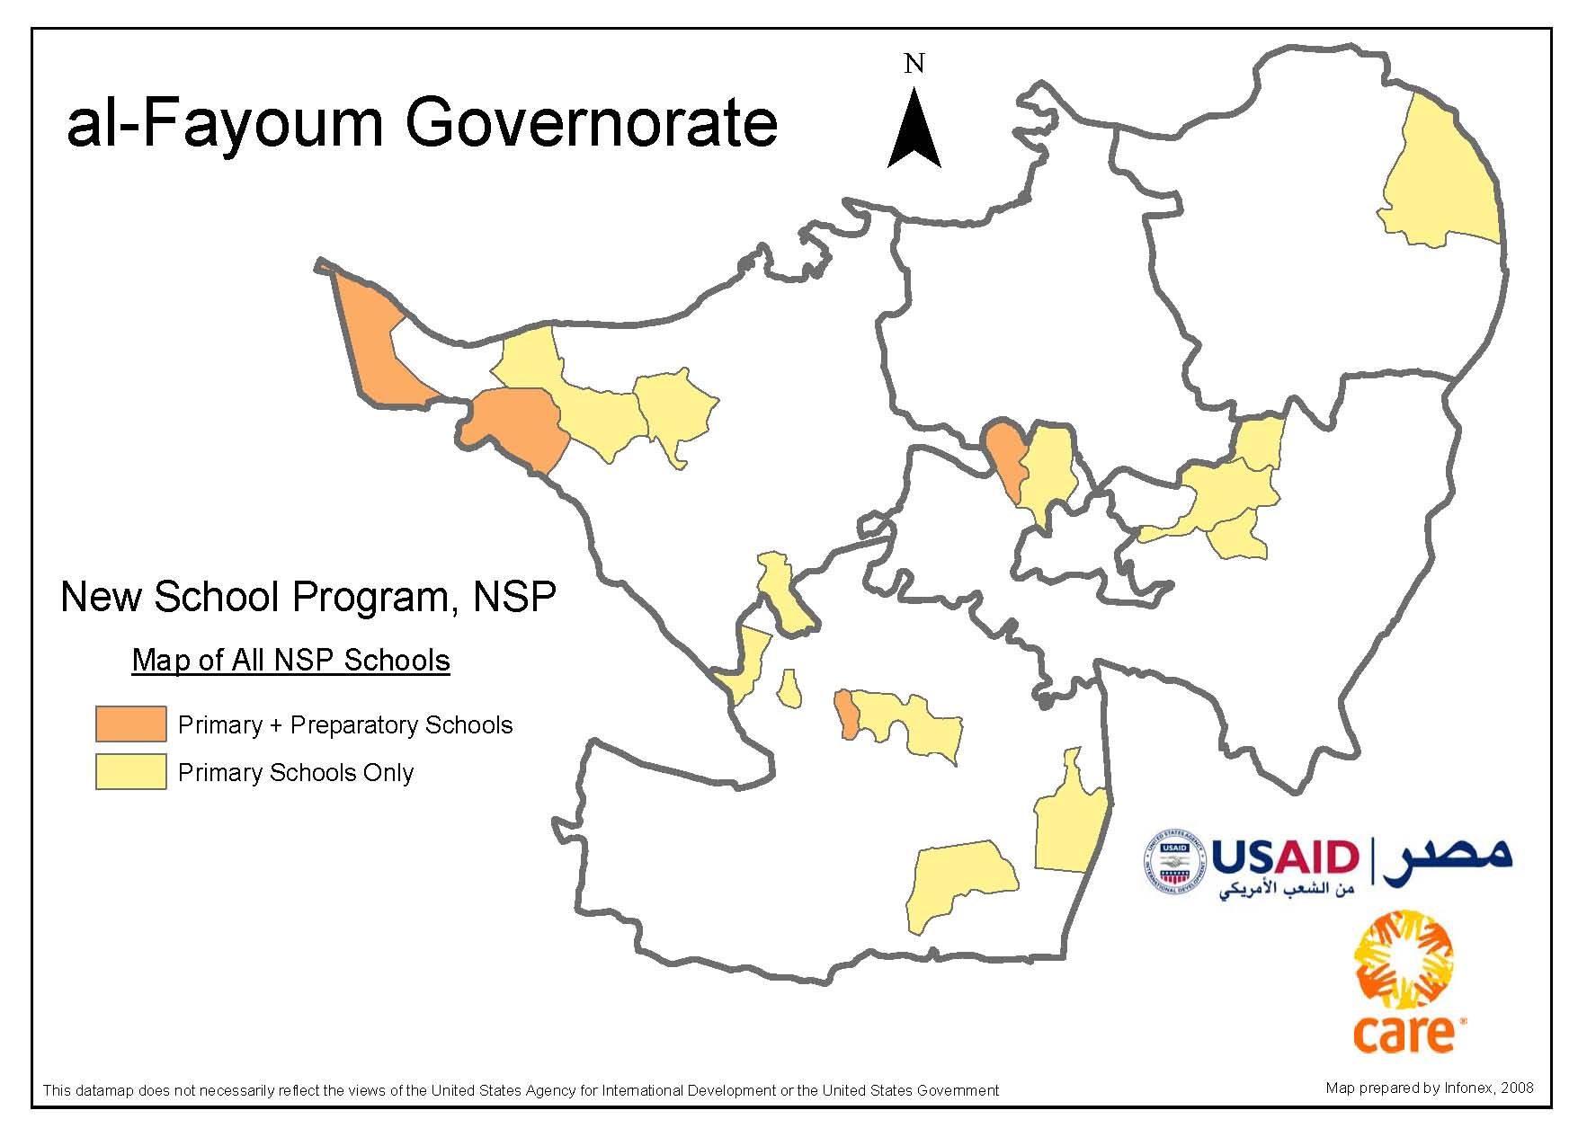

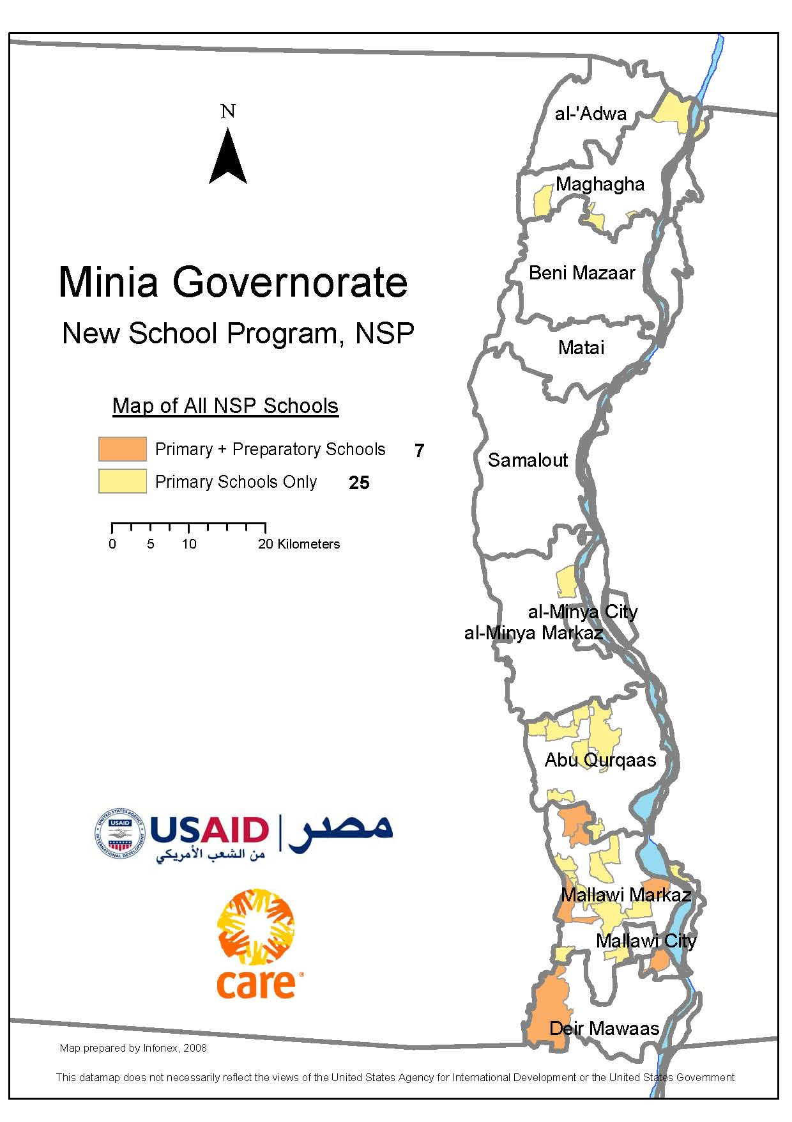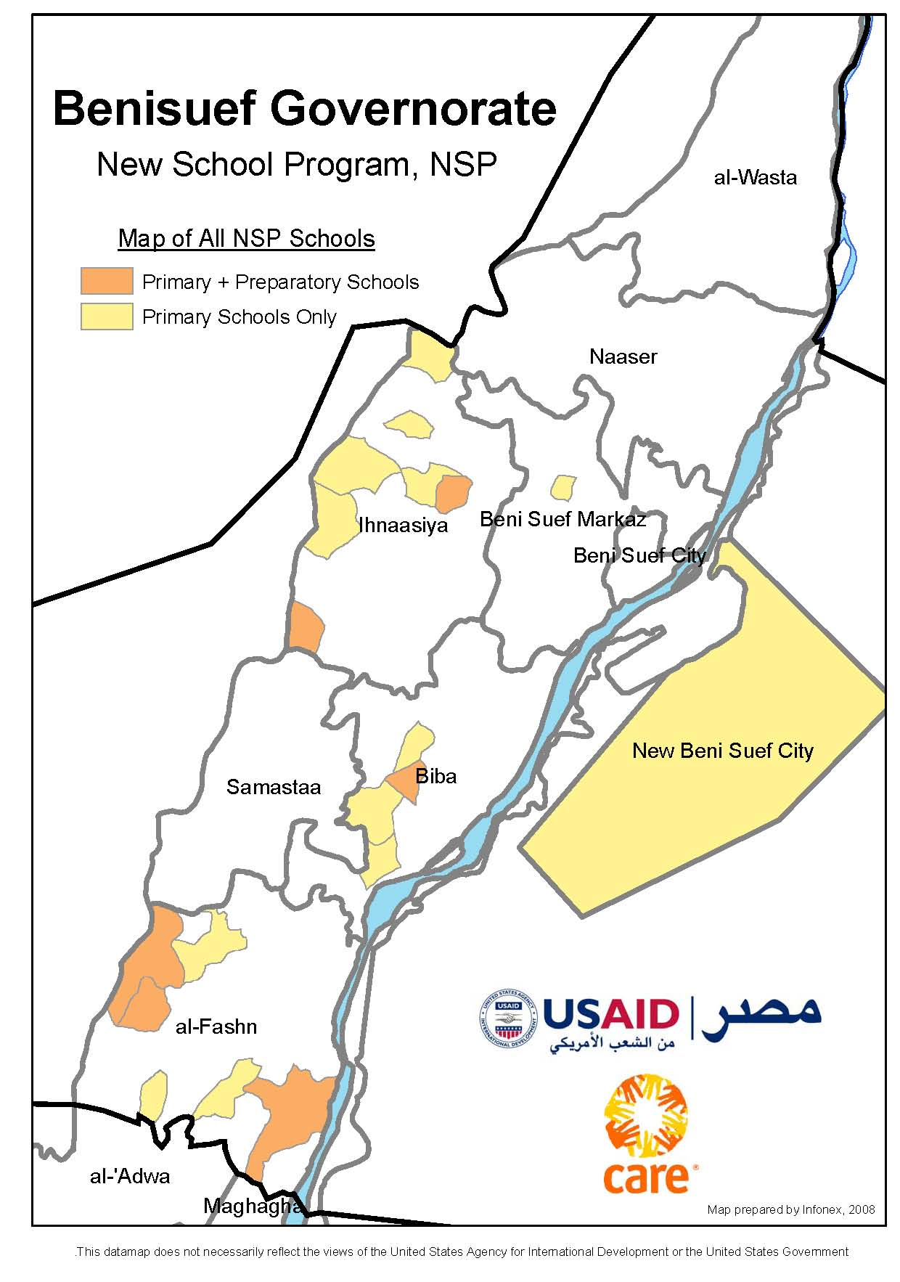

Appendix G: Student Climate and Connectedness Survey Frequency Table

Item | Option | ALL | GIRL | BOY | MULTI-  GRADE
01 Students in this school help each other, even if they are not friends. | Strongly Agree | 74.4 | 72.1 | 88.2 | 92.2
 | Agree | 23.8 | 26.4 | 7.8 | 3.9
 | Disagree | 1.5 | 1.5 | 2.0 | 2.0
 | Strongly Disagree | 0.3 | 0.0 | 2.0 | 2.0
02 At school, decisions are made based on what is best for students. | Strongly Agree | 71.4 | 70.1 | 78.4 | 94.5
 | Agree | 21.8 | 23.1 | 15.7 | 3.6
 | Disagree | 5.6 | 5.4 | 5.9 | 1.8
 | Strongly Disagree | 1.3 | 1.5 | 0.0 | 0.0
03 There is at least one adult at this school whom I feel comfortable talking to about things that are bothering me. | Strongly Agree | 57.5 | 57.5 | 54.9 | 85.5
 | Agree | 28.1 | 26.6 | 41.2 | 7.3
 | Disagree | 8.9 | 9.3 | 3.9 | 5.5
 | Strongly Disagree | 5.6 | 6.6 | 0.0 | 1.8
04 At school, there is a teacher or some other adult who will miss me when I’m absent. | Strongly Agree | 60.7 | 58.1 | 74.5 | 87.0
 | Agree | 31.0 | 32.3 | 23.5 | 9.3
 | Disagree | 3.8 | 4.2 | 2.0 | 0.0
 | Strongly Disagree | 4.6 | 5.4 | 0.0 | 3.7
05 There are lots of chances for students in my school to talk with teachers one-on-one. | Strongly Agree | 52.7 | 52.3 | 51.0 | 84.9
 | Agree | 28.0 | 27.6 | 33.3 | 7.5
 | Disagree | 7.9 | 7.5 | 11.8 | 3.8
 | Strongly Disagree | 11.5 | 12.6 | 3.9 | 3.8
06 I have given up on school. | Strongly Agree | 9.2 | 10.3 | 2.0 | 26.9
06 I have given up on school. | Agree | 5.9 | 4.8 | 9.8 | 1.9
06 I have given up on school. | Disagree | 7.4 | 7.3 | 9.8 | 1.9
06 I have given up on school. | Strongly Disagree | 77.5 | 77.6 | 78.4 | 69.2
07 At this school, students are encouraged to work to the best of their abilities. | Strongly Agree | 77.7 | 74.8 | 92.2 | 92.6
 | Agree | 16.5 | 18.3 | 7.8 | 3.7
 | Disagree | 3.0 | 3.6 | 0.0 | 3.7
 | Strongly Disagree | 2.8 | 3.3 | 0.0 | 0.0

Item | Option | ALL | GIRL |  | BOY |  | MULTI-  GRADE
08 If students like their school, they will do better in their classes. | Strongly Agree | 95.4 |  | 95.8 |  | 94.1 | 92.7
 | Agree | 3.8 |  | 3.3 |  | 5.9 | 5.5
 | Disagree | 0.8 |  | 0.9 |  | 0.0 | 0.0
 | Strongly Disagree | 0.0 |  | 0.0 |  | 0.0 | 1.8
09 Students here treat me with respect. | Strongly Agree | 69.5 |  | 69.1 |  | 68.6 | 92.6
09 Students here treat me with respect. | Agree | 25.2 |  | 25.2 |  | 27.5 | 5.6
09 Students here treat me with respect. | Disagree | 3.3 |  | 3.6 |  | 2.0 | 0.0
09 Students here treat me with respect. | Strongly Disagree | 2.0 |  | 2.1 |  | 2.0 | 1.9
10 The principal and other leaders in this school make good decisions. | Strongly Agree | 72.0 |  | 71.5 |  | 72.5 | 83.9
 | Agree | 23.7 |  | 23.4 |  | 27.5 | 14.3
 | Disagree | 3.3 |  | 3.9 |  | 0.0 | 0.0
 | Strongly Disagree | 1.0 |  | 1.2 |  | 0.0 | 1.8
11 I try hard to do well in school. | Strongly Agree | 85.3 |  | 84.4 |  | 92.2 | 92.7
11 I try hard to do well in school. | Agree | 12.2 |  | 12.9 |  | 5.9 | 7.3
11 I try hard to do well in school. | Disagree | 2.0 |  | 2.1 |  | 2.0 | 0.0
11 I try hard to do well in school. | Strongly Disagree | 0.5 |  | 0.6 |  | 0.0 | 0.0
12 I want very much to get more education after high school. | Strongly Agree | 91.1 |  | 90.7 |  | 92.0 | 94.6
12 I want very much to get more education after high school. | Agree | 7.1 |  | 7.2 |  | 8.0 | 1.8
12 I want very much to get more education after high school. | Disagree | 1.3 |  | 1.5 |  | 0.0 | 1.8
12 I want very much to get more education after high school. | Strongly Disagree | 0.5 |  | 0.6 |  | 0.0 | 1.8
13 In my school, students are given a chance to help make decisions. | Strongly Agree | 46.8 |  | 46.7 |  | 42.9 | 74.5
 | Agree | 37.3 |  | 37.0 |  | 40.8 | 9.1
 | Disagree | 8.4 |  | 7.5 |  | 16.3 | 3.6
 | Strongly Disagree | 7.4 |  | 8.7 |  | 0.0 | 12.7
14 I can name at least five adults who really care about me. | Strongly Agree | 61.4 |  | 60.8 |  | 64.0 | 71.7
14 I can name at least five adults who really care about me. | Agree | 29.9 |  | 30.5 |  | 28.0 | 22.6
14 I can name at least five adults who really care about me. | Disagree | 6.3 |  | 6.0 |  | 8.0 | 5.7
14 I can name at least five adults who really care about me. | Strongly Disagree | 2.3 |  | 2.7 |  | 0.0 | 0.0
15 Other adults at school besides my teachers know my name. | Strongly Agree | 74.4 |  | 71.9 |  | 86.3 | 87.3
15 Other adults at school besides my teachers know my name. | Agree | 21.0 |  | 23.1 |  | 11.8 | 1.8
15 Other adults at school besides my teachers know my name. | Disagree | 2.5 |  | 2.7 |  | 2.0 | 5.5
15 Other adults at school besides my teachers know my name. | Strongly Disagree | 2.0 |  | 2.4 |  | 0.0 | 5.5
Item | Option | ALL |  | GIRL |  | BOY | MULTI-  GRADE
16 Students are involved in helping to solve school problems. | Strongly Agree | 49.5 |  | 48.8 |  | 47.1 | 92.7
 | Agree | 25.9 |  | 28.1 |  | 15.7 | 7.3
 | Disagree | 11.7 |  | 9.6 |  | 25.5 | 0.0
 | Strongly Disagree | 12.9 |  | 13.5 |  | 11.8 | 0.0
17 When students see another student being picked on, they try to stop it. | Strongly Agree | 65.0 |  | 65.5 |  | 58.8 | 85.7
 | Agree | 29.9 |  | 29.1 |  | 37.3 | 12.5
 | Disagree | 3.3 |  | 3.6 |  | 2.0 | 1.8
 | Strongly Disagree | 1.8 |  | 1.8 |  | 2.0 | 0.0
18 Adults in my community encourage me to take school seriously. | Strongly Agree | 82.8 |  | 82.7 |  | 80.4 | 94.6
 | Agree | 15.2 |  | 15.2 |  | 17.6 | 1.8
 | Disagree | 1.0 |  | 0.9 |  | 2.0 | 0.0
 | Strongly Disagree | 1.0 |  | 1.2 |  | 0.0 | 3.6
19 This school is a welcoming place for families like mine. | Strongly Agree | 85.6 |  | 85.1 |  | 86.3 | 89.3
19 This school is a welcoming place for families like mine. | Agree | 13.4 |  | 13.7 |  | 13.7 | 8.9
19 This school is a welcoming place for families like mine. | Disagree | 0.8 |  | 0.9 |  | 0.0 | 1.8
19 This school is a welcoming place for families like mine. | Strongly Disagree | 0.3 |  | 0.3 |  | 0.0 | 0.0
20 Adults in my community know what goes on inside schools. | Strongly Agree | 48.0 |  | 48.1 |  | 43.1 | 71.4
20 Adults in my community know what goes on inside schools. | Agree | 34.8 |  | 36.1 |  | 27.5 | 25.0
20 Adults in my community know what goes on inside schools. | Disagree | 9.8 |  | 10.4 |  | 7.8 | 3.6
20 Adults in my community know what goes on inside schools. | Strongly Disagree | 7.3 |  | 5.4 |  | 21.6 | 0.0
21 Adults in my community support this school. | Strongly Agree | 61.5 |  | 59.3 |  | 74.5 | 80.4
21 Adults in my community support this school. | Agree | 26.3 |  | 26.6 |  | 23.5 | 14.3
21 Adults in my community support this school. | Disagree | 6.1 |  | 7.2 |  | 0.0 | 3.6
21 Adults in my community support this school. | Strongly Disagree | 6.1 |  | 6.9 |  | 2.0 | 1.8
22 Lots of parents come to events at my school. | Strongly Agree | 66.1 |  | 65.3 |  | 64.7 | 87.5
22 Lots of parents come to events at my school. | Agree | 22.0 |  | 21.0 |  | 33.3 | 8.9
22 Lots of parents come to events at my school. | Disagree | 8.4 |  | 9.6 |  | 2.0 | 3.6
22 Lots of parents come to events at my school. | Strongly Disagree | 3.5 |  | 4.2 |  | 0.0 | 0.0
23 Most students in this school talk with their parents about what they are studying in class. | Strongly Agree | 61.0 |  | 62.5 |  | 49.0 | 87.5
 | Agree | 28.6 |  | 29.0 |  | 29.4 | 8.9
 | Disagree | 5.6 |  | 5.1 |  | 7.8 | 1.8
 | Strongly Disagree | 4.8 |  | 3.3 |  | 13.7 | 1.8

Item | Option | ALL | GIRL | BOY | MULTI-  GRADE
24 Most students in this school talk with their parents about their homework assignments. | Strongly Agree | 50.5 | 52.3 | 39.2 | 69.1
 | Agree | 35.8 | 35.7 | 39.2 | 23.6
 | Disagree | 7.4 | 7.5 | 7.8 | 3.6
 | Strongly Disagree | 6.3 | 4.5 | 13.7 | 3.6
25 This school does not involve parents in most school events or activities. | Strongly Agree | 10.1 | 8.7 | 19.6 | 18.5
 | Agree | 9.4 | 9.3 | 9.8 | 13.0
 | Disagree | 19.5 | 19.8 | 19.6 | 9.3
 | Strongly Disagree | 61.0 | 62.3 | 51.0 | 59.3
26 Students are recognized for their involvement in art, music, debate, sports, or other activities. | Strongly Agree | 82.8 | 82.1 | 84.3 | 92.7
 | Agree | 10.9 | 11.6 | 7.8 | 7.3
 | Disagree | 3.8 | 3.9 | 3.9 | 0.0
 | Strongly Disagree | 2.5 | 2.4 | 3.9 | 0.0
27 Teachers and other adults at this school believe that all students can do good work. | Strongly Agree | 71.6 | 69.8 | 80.4 | 94.6
 | Agree | 23.5 | 24.6 | 19.6 | 3.6
 | Disagree | 3.5 | 4.2 | 0.0 | 1.8
 | Strongly Disagree | 1.3 | 1.5 | 0.0 | 0.0
28 I am safe at school. | Strongly Agree | 78.0 | 77.9 | 74.0 | 94.5
28 I am safe at school. | Agree | 15.9 | 15.8 | 20.0 | 3.6
28 I am safe at school. | Disagree | 4.1 | 4.5 | 2.0 | 0.0
28 I am safe at school. | Strongly Disagree | 2.0 | 1.8 | 4.0 | 1.8
29 I am always willing to admit when I make a mistake. | Strongly Agree | 70.4 | 71.9 | 66.7 | 88.9
29 I am always willing to admit when I make a mistake. | Agree | 22.0 | 21.9 | 23.5 | 5.6
29 I am always willing to admit when I make a mistake. | Disagree | 4.3 | 3.0 | 7.8 | 0.0
29 I am always willing to admit when I make a mistake. | Strongly Disagree | 3.3 | 3.3 | 2.0 | 5.6
30 Students at this school are often teased or picked on. | Strongly Agree | 9.4 | 9.0 | 11.8 | 16.7
30 Students at this school are often teased or picked on. | Agree | 18.7 | 17.1 | 29.4 | 11.1
30 Students at this school are often teased or picked on. | Disagree | 20.0 | 19.8 | 21.6 | 11.1
30 Students at this school are often teased or picked on. | Strongly Disagree | 51.9 | 54.2 | 37.3 | 61.1
31 This school is being ruined by bullies. | Strongly Agree | 9.8 | 9.4 | 8.0 | 32.7
31 This school is being ruined by bullies. | Agree | 9.5 | 10.3 | 4.0 | 5.8
31 This school is being ruined by bullies. | Disagree | 14.4 | 13.7 | 22.0 | 7.7
31 This school is being ruined by bullies. | Strongly Disagree | 66.2 | 66.6 | 66.0 | 53.8

Item | Option | ALL | GIRL | BOY | MULTI-  GRADE
32 Teachers here are nice people. | Strongly Agree | 71.1 | 71.5 | 64.7 | 90.6
32 Teachers here are nice people. | Agree | 20.8 | 20.1 | 29.4 | 7.5
32 Teachers here are nice people. | Disagree | 5.1 | 4.8 | 5.9 | 0.0
32 Teachers here are nice people. | Strongly Disagree | 3.0 | 3.6 | 0.0 | 1.9
33 This school is badly affected by crime and violence in the community. | Strongly Agree | 17.4 | 18.0 | 12.8 | 47.3
 | Agree | 22.1 | 20.1 | 31.9 | 18.2
 | Disagree | 15.4 | 14.7 | 21.3 | 9.1
 | Strongly Disagree | 45.1 | 47.1 | 34.0 | 25.5
34 My teachers treat me with respect. | Strongly Agree | 80.1 | 81.2 | 70.6 | 98.2
34 My teachers treat me with respect. | Agree | 14.9 | 13.4 | 25.5 | 1.8
34 My teachers treat me with respect. | Disagree | 3.5 | 3.6 | 3.9 | 0.0
34 My teachers treat me with respect. | Strongly Disagree | 1.5 | 1.8 | 0.0 | 0.0
35 When students break rules, they are treated fairly. | Strongly Agree | 56.7 | 55.4 | 60.8 | 61.8
35 When students break rules, they are treated fairly. | Agree | 22.6 | 22.3 | 25.5 | 20.0
35 When students break rules, they are treated fairly. | Disagree | 7.9 | 8.4 | 5.9 | 3.6
35 When students break rules, they are treated fairly. | Strongly Disagree | 12.7 | 13.9 | 7.8 | 14.5
36 I am always a good listener, no matter whom I am talking with. | Strongly Agree | 83.8 | 83.9 | 84.3 | 98.2
 | Agree | 14.1 | 14.0 | 13.7 | 1.8
 | Disagree | 1.8 | 1.8 | 2.0 | 0.0
 | Strongly Disagree | 0.3 | 0.3 | 0.0 | 0.0
37 My teachers are fair. | Strongly Agree | 68.7 | 68.8 | 64.7 | 90.7
37 My teachers are fair. | Agree | 18.1 | 17.1 | 27.5 | 7.4
37 My teachers are fair. | Disagree | 7.6 | 8.4 | 3.9 | 0.0
37 My teachers are fair. | Strongly Disagree | 5.6 | 5.7 | 3.9 | 1.9
38 Most students in this school like to put others down. | Strongly Agree | 6.4 | 6.0 | 3.9 | 11.1
38 Most students in this school like to put others down. | Agree | 17.8 | 18.0 | 17.6 | 16.7
38 Most students in this school like to put others down. | Disagree | 19.6 | 20.1 | 19.6 | 3.7
38 Most students in this school like to put others down. | Strongly Disagree | 56.2 | 56.0 | 58.8 | 68.5
39 Our school rules are fair. | Strongly Agree | 65.7 | 66.7 | 60.8 | 94.6
39 Our school rules are fair. | Agree | 19.3 | 18.6 | 25.5 | 3.6
39 Our school rules are fair. | Disagree | 9.1 | 9.0 | 9.8 | 0.0
39 Our school rules are fair. | Strongly Disagree | 5.8 | 5.7 | 3.9 | 1.8

Item | Option | ALL | GIRL | BOY | MULTI-  GRADE
40 It pays to follow the rules at my school. | Strongly Agree | 89.1 | 89.6 | 88.2 | 90.9
40 It pays to follow the rules at my school. | Agree | 8.1 | 7.5 | 9.8 | 5.5
40 It pays to follow the rules at my school. | Disagree | 1.3 | 1.2 | 2.0 | 0.0
40 It pays to follow the rules at my school. | Strongly Disagree | 1.5 | 1.8 | 0.0 | 3.6
41 The principal asks students about their ideas. | Strongly Agree | 60.9 | 61.2 | 54.9 | 92.9
41 The principal asks students about their ideas. | Agree | 18.4 | 18.2 | 23.5 | 3.6
41 The principal asks students about their ideas. | Disagree | 5.6 | 4.2 | 13.7 | 0.0
41 The principal asks students about their ideas. | Strongly Disagree | 15.2 | 16.4 | 7.8 | 3.6
42 Smoking | 0 times | 96.7 | 97.3 | 92.2 | 96.4
42 Smoking | 1-2 times | 2.0 | 1.5 | 5.9 | 1.8
42 Smoking | 3-6 times | 0.8 | 0.6 | 2.0 | 1.8
42 Smoking | 7-12 times | 0.5 | 0.6 | 0.0 | 0.0
43 Destroy things (vandalism) | 0 times | 55.6 | 56.0 | 47.1 | 92.7
43 Destroy things (vandalism) | 1-2 times | 34.3 | 33.2 | 45.1 | 3.6
43 Destroy things (vandalism) | 3-6 times | 6.6 | 6.6 | 7.8 | 1.8
43 Destroy things (vandalism) | 7-12 times | 1.0 | 1.2 | 0.0 | 1.8
43 Destroy things (vandalism) | more than 12 times | 2.5 | 3.0 | 0.0 | 0.0
44 Get into fights | 0 times | 37.8 | 39.8 | 25.5 | 60.0
44 Get into fights | 1-2 times | 30.6 | 30.4 | 31.4 | 29.1
44 Get into fights | 3-6 times | 16.3 | 14.2 | 31.4 | 9.1
44 Get into fights | 7-12 times | 5.1 | 5.7 | 2.0 | 1.8
44 Get into fights | more than 12 times | 10.2 | 9.9 | 9.8 | 0.0
45 Steal things | 0 times | 67.5 | 64.7 | 84.3 | 92.2
45 Steal things | 1-2 times | 23.6 | 24.9 | 15.7 | 7.8
45 Steal things | 3-6 times | 3.3 | 3.9 | 0.0 | 0.0
45 Steal things | 7-12 times | 1.8 | 2.1 | 0.0 | 0.0
45 Steal things | more than 12 times | 3.8 | 4.5 | 0.0 | 0.0
46 Threaten or bully | 0 times | 66.4 | 67.6 | 58.0 | 90.7
46 Threaten or bully | 1-2 times | 25.2 | 24.0 | 34.0 | 7.4
46 Threaten or bully | 3-6 times | 4.8 | 5.4 | 2.0 | 1.9
46 Threaten or bully | 7-12 times | 1.5 | 0.9 | 4.0 | 0.0
46 Threaten or bully | more than 12 times | 2.0 | 2.1 | 2.0 | 0.0

Item | Option | ALL | GIRL | BOY | MULTI-  GRADE
47 Swear on others/use dirty language | 0 times | 56.5 | 58.9 | 38.0 | 60.0
47 Swear on others/use dirty language | 1-2 times | 20.9 | 19.5 | 32.0 | 27.3
47 Swear on others/use dirty language | 3-6 times | 5.1 | 4.5 | 10.0 | 5.5
47 Swear on others/use dirty language | 7-12 times | 3.6 | 3.0 | 8.0 | 7.3
47 Swear on others/use dirty language | more than 12 times | 14.0 | 14.1 | 12.0 | 0.0
48 drop out classes | 0 times | 56.2 | 56.1 | 56.0 | 43.8
48 drop out classes | 1-2 times | 33.4 | 34.3 | 28.0 | 45.8
48 drop out classes | 3-6 times | 4.8 | 4.5 | 8.0 | 10.4
48 drop out classes | 7-12 times | 1.3 | 0.9 | 4.0 | 0.0
48 drop out classes | more than 12 times | 4.3 | 4.2 | 4.0 | 0.0
49 Jump over the school walls | 0 times | 90.6 | 92.2 | 85.7 | 92.7
49 Jump over the school walls | 1-2 times | 7.4 | 6.3 | 12.2 | 1.8
49 Jump over the school walls | 3-6 times | 1.3 | 1.2 | 2.0 | 5.5
49 Jump over the school walls | 7-12 times | 0.3 | 0.3 | 0.0 | 0.0
49 Jump over the school walls | more than 12 times | 0.5 | 0.0 | 0.0 | 0.0
50 Cheat during exams or doing other duties | 0 times | 49.2 | 47.5 | 57.1 | 86.8
50 Cheat during exams or doing other duties | 1-2 times | 27.9 | 28.4 | 28.6 | 7.5
50 Cheat during exams or doing other duties | 3-6 times | 8.4 | 8.7 | 6.1 | 1.9
50 Cheat during exams or doing other duties | 7-12 times | 3.6 | 4.2 | 0.0 | 3.8
50 Cheat during exams or doing other duties | more than 12 times | 10.9 | 11.3 | 8.2 | 0.0
51 If someone asks me right now, I can describe how I am feeling. | Strongly Agree | 65.3 | 65.4 | 62.0 | 76.8
 | Agree | 28.8 | 29.5 | 28.0 | 21.4
 | Disagree | 1.5 | 1.5 | 2.0 | 1.8
 | Strongly Disagree | 4.3 | 3.6 | 8.0 | 0.0
52 I know what I do well and know what areas I need to work on. | Strongly Agree | 76.6 | 76.3 | 76.0 | 92.6
 | Agree | 21.6 | 21.6 | 24.0 | 5.6
 | Disagree | 1.3 | 1.5 | 0.0 | 0.0
 | Strongly Disagree | 0.5 | 0.6 | 0.0 | 1.9
53 I ask for help from my teachers or others when I need it. | Strongly Agree | 72.2 | 72.8 | 68.0 | 96.2
53 I ask for help from my teachers or others when I need it. | Agree | 24.1 | 23.9 | 26.0 | 3.8
53 I ask for help from my teachers or others when I need it. | Disagree | 2.0 | 2.1 | 2.0 | 0.0
53 I ask for help from my teachers or others when I need it. | Strongly Disagree | 1.8 | 1.2 | 4.0 | 0.0

Item | Option | ALL | GIRL | BOY | MULTI-  GRADE
54 I feel bad if my chores, homework, or other responsibilities are not done well or on time. | Strongly Agree | 77.5 | 77.3 | 76.0 | 90.7
 | Agree | 17.0 | 16.7 | 20.0 | 3.7
 | Disagree | 2.5 | 3.0 | 0.0 | 0.0
 | Strongly Disagree | 3.0 | 3.0 | 4.0 | 5.6
55 I control myself when I am frustrated, angry or disappointed. | Strongly Agree | 49.1 | 48.6 | 50.0 | 81.8
 | Agree | 34.1 | 33.9 | 38.0 | 5.5
 | Disagree | 9.9 | 9.9 | 10.0 | 3.6
 | Strongly Disagree | 6.9 | 7.5 | 2.0 | 9.1
56 I am honest, even when telling the truth might get me in trouble. | Strongly Agree | 83.2 | 83.2 | 84.0 | 94.5
 | Agree | 14.2 | 14.4 | 14.0 | 3.6
 | Disagree | 1.5 | 1.5 | 0.0 | 1.8
 | Strongly Disagree | 1.0 | 0.9 | 2.0 | 0.0
57 When I make a decision, I think about what might happen afterwards. | Strongly Agree | 70.9 | 70.7 | 70.0 | 90.9
 | Agree | 24.3 | 23.9 | 30.0 | 5.5
 | Disagree | 3.3 | 3.6 | 0.0 | 0.0
 | Strongly Disagree | 1.5 | 1.8 | 0.0 | 3.6
58 I set goals and then work to achieve them. | Strongly Agree | 79.7 | 78.5 | 88.0 | 92.7
58 I set goals and then work to achieve them. | Agree | 19.5 | 20.6 | 12.0 | 5.5
58 I set goals and then work to achieve them. | Disagree | 0.5 | 0.6 | 0.0 | 0.0
58 I set goals and then work to achieve them. | Strongly Disagree | 0.3 | 0.3 | 0.0 | 1.8
59 I care about other people’s feelings and points of view. | Strongly Agree | 75.4 | 75.7 | 68.0 | 96.4
59 I care about other people’s feelings and points of view. | Agree | 22.3 | 21.6 | 32.0 | 1.8
59 I care about other people’s feelings and points of view. | Disagree | 1.5 | 1.8 | 0.0 | 1.8
59 I care about other people’s feelings and points of view. | Strongly Disagree | 0.8 | 0.9 | 0.0 | 0.0
60 It is important for me to help others in my school. | Strongly Agree | 76.5 | 76.1 | 76.0 | 92.6
60 It is important for me to help others in my school. | Agree | 21.8 | 21.8 | 24.0 | 5.6
60 It is important for me to help others in my school. | Disagree | 1.8 | 2.1 | 0.0 | 0.0
60 It is important for me to help others in my school. | Strongly Disagree | 0.0 | 0.0 | 0.0 | 1.9
61 I respect the ways in which people are different. | Strongly Agree | 69.5 | 68.1 | 76.0 | 90.9
61 I respect the ways in which people are different. | Agree | 26.9 | 28.1 | 22.0 | 7.3
61 I respect the ways in which people are different. | Disagree | 3.6 | 3.9 | 2.0 | 1.8

Item | Option | ALL | GIRL |  | BOY | MULTI-  GRADE
62 I can tell when someone is getting angry or upset before they say anything. | Strongly Agree | 67.5 |  | 68.6 | 58.0 | 94.5
 | Agree | 29.4 |  | 28.7 | 38.0 | 3.6
 | Disagree | 1.3 |  | 0.9 | 2.0 | 1.8
 | Strongly Disagree | 1.8 |  | 1.8 | 2.0 | 0.0
63 I know how to disagree without starting a fight or an argument. | Strongly Agree | 61.9 |  | 61.4 | 64.0 | 90.9
 | Agree | 32.7 |  | 32.9 | 34.0 | 3.6
 | Disagree | 4.3 |  | 4.8 | 2.0 | 1.8
 | Strongly Disagree | 1.0 |  | 0.9 | 0.0 | 3.6
64 I get along well with other students. | Strongly Agree | 73.4 |  | 73.1 | 72.0 | 96.4
64 I get along well with other students. | Agree | 24.1 |  | 24.0 | 28.0 | 3.6
64 I get along well with other students. | Disagree | 1.8 |  | 2.1 | 0.0 | 0.0
64 I get along well with other students. | Strongly Disagree | 0.8 |  | 0.9 | 0.0 | 0.0
65 I work on having positive relationships with friends, family members, and others. | Strongly Agree | 88.3 |  | 88.9 | 93.9 | 94.5
 | Agree | 10.4 |  | 9.9 | 4.1 | 3.6
 | Disagree | 0.8 |  | 0.9 | 0.0 | 0.0
 | Strongly Disagree | 0.5 |  | 0.3 | 2.0 | 1.8

Teacher Frequency Table

Item | Option | ALL | MULTI-GRADE
01 At this school, students and teachers get along really well. | Strongly Agree | 64.1 | 82.9
 | Agree | 34.2 | 17.1
 | Disagree | 1.1 | 0.0
 | Strongly Disagree | 0.5 | 0.0
02 Students in this school help each other, even if they are not friends. | Strongly Agree | 45.6 | 74.3
 | Agree | 51.1 | 25.7
 | Disagree | 3.3 | 0.0
03 This school fails to involve parents in most school events or activities. | Strongly Agree | 2.2 | 20.6
 | Agree | 14.1 | 20.6
 | Disagree | 33.5 | 17.6
 | Strongly Disagree | 50.3 | 41.2
04 At school, decisions are made based on what is best for students. | Strongly Agree | 71.2 | 91.2
 | Agree | 25.5 | 8.8
 | Disagree | 3.3 | 0.0
05 The teachers at this school are good at their jobs. | Strongly Agree | 69.2 | 88.6
05 The teachers at this school are good at their jobs. | Agree | 29.7 | 11.4
05 The teachers at this school are good at their jobs. | Disagree | 0.5 | 0.0
05 The teachers at this school are good at their jobs. | Strongly Disagree | 0.5 | 0.0
06 Teachers and students treat each other with respect in this school. | Strongly Agree | 72.4 | 94.3
 | Agree | 25.9 | 2.9
 | Disagree | 1.1 | 0.0
 | Strongly Disagree | 0.5 | 2.9
07 I trust the principal will keep his or her word. | Strongly Agree | 55.1 | 39.3
07 I trust the principal will keep his or her word. | Agree | 34.6 | 42.9
07 I trust the principal will keep his or her word. | Disagree | 7.6 | 7.1
07 I trust the principal will keep his or her word. | Strongly Disagree | 2.7 | 10.7

Item | Option | ALL | MULTI-GRADE
08 At this school, it is difficult to overcome the cultural barriers between teachers and parents. | Strongly Agree | 3.8 | 0.0
 | Agree | 21.6 | 28.6
 | Disagree | 51.4 | 54.3
 | Strongly Disagree | 23.2 | 17.1
09 Students in this school treat each other with respect. | Strongly Agree | 37.5 | 68.6
09 Students in this school treat each other with respect. | Agree | 59.2 | 28.6
09 Students in this school treat each other with respect. | Disagree | 2.2 | 0.0
09 Students in this school treat each other with respect. | Strongly Disagree | 1.1 | 2.9
10 The principal and other leaders in this school make good decisions. | Strongly Agree | 40.8 | 51.6
 | Agree | 48.9 | 41.9
 | Disagree | 8.2 | 6.5
 | Strongly Disagree | 2.2 | 0.0
11 The students in this school don’t really care about each other. | Strongly Agree | 0.5 | 0.0
 | Agree | 8.6 | 2.9
 | Disagree | 40.0 | 25.7
 | Strongly Disagree | 50.8 | 71.4
12 The school is a welcoming and inviting place for parents. | Strongly Agree | 64.9 | 91.2
12 The school is a welcoming and inviting place for parents. | Agree | 31.9 | 8.8
12 The school is a welcoming and inviting place for parents. | Disagree | 2.7 | 0.0
12 The school is a welcoming and inviting place for parents. | Strongly Disagree | 0.5 | 0.0
13 Adults in the community support this school. | Strongly Agree | 31.4 | 27.3
13 Adults in the community support this school. | Agree | 51.9 | 39.4
13 Adults in the community support this school. | Disagree | 12.4 | 18.2
13 Adults in the community support this school. | Strongly Disagree | 4.3 | 15.2
14 Lots of parents come to events at this school. | Strongly Agree | 39.5 | 37.1
14 Lots of parents come to events at this school. | Agree | 50.8 | 42.9
14 Lots of parents come to events at this school. | Disagree | 8.1 | 17.1
14 Lots of parents come to events at this school. | Strongly Disagree | 1.6 | 2.9

Item | Option | ALL | MULTI-GRADE
15 The principal looks out for the personal welfare of school staff members. | Strongly Agree | 57.8 | 50.0
 | Agree | 33.5 | 40.6
 | Disagree | 6.5 | 3.1
 | Strongly Disagree | 2.2 | 6.3
16 Adults in the community encourage youth to take school seriously. | Strongly Agree | 19.6 | 42.9
 | Agree | 62.0 | 51.4
 | Disagree | 14.7 | 5.7
 | Strongly Disagree | 3.8 | 0.0
17 Teachers here set high standards for themselves. | Strongly Agree | 32.6 | 51.5
17 Teachers here set high standards for themselves. | Agree | 56.4 | 45.5
17 Teachers here set high standards for themselves. | Disagree | 9.9 | 3.0
17 Teachers here set high standards for themselves. | Strongly Disagree | 1.1 | 0.0
18 In this school, students are given a chance to help make decisions. | Strongly Agree | 26.5 | 68.6
 | Agree | 58.4 | 28.6
 | Disagree | 11.9 | 2.9
 | Strongly Disagree | 3.2 | 0.0
19 In this school, staff members have a “can do” attitude. | Strongly Agree | 58.2 | 69.7
19 In this school, staff members have a “can do” attitude. | Agree | 37.0 | 27.3
19 In this school, staff members have a “can do” attitude. | Disagree | 4.3 | 3.0
19 In this school, staff members have a “can do” attitude. | Strongly Disagree | 0.5 | 0.0
20 Students are involved in helping to solve school problems. | Strongly Agree | 16.8 | 22.9
 | Agree | 62.5 | 68.6
 | Disagree | 14.1 | 5.7
 | Strongly Disagree | 6.5 | 2.9
21 Adults in the community know what goes on inside schools. | Strongly Agree | 28.8 | 38.2
21 Adults in the community know what goes on inside schools. | Agree | 51.6 | 29.4
21 Adults in the community know what goes on inside schools. | Disagree | 15.8 | 11.8
21 Adults in the community know what goes on inside schools. | Strongly Disagree | 3.8 | 20.6

Item | Option | ALL | MULTI-GRADE
22 Teachers and school staff believe that all students can do good work | Strongly Agree | 57.8 | 54.5
 | Agree | 38.9 | 45.5
 | Disagree | 3.2 | 0.0
23 I feel safe at my school | Strongly Agree | 61.6 | 55.9
23 I feel safe at my school | Agree | 33.0 | 26.5
23 I feel safe at my school | Disagree | 3.2 | 8.8
23 I feel safe at my school | Strongly Disagree | 2.2 | 8.8
24 This school is being ruined by bullies | Strongly Agree | 6.1 | 23.5
24 This school is being ruined by bullies | Agree | 9.9 | 2.9
24 This school is being ruined by bullies | Disagree | 11.0 | 29.4
24 This school is being ruined by bullies | Strongly Disagree | 72.9 | 44.1
25 Teachers here are nice people | Strongly Agree | 63.0 | 72.7
25 Teachers here are nice people | Agree | 33.2 | 27.3
25 Teachers here are nice people | Disagree | 2.7 | 0.0
25 Teachers here are nice people | Strongly Disagree | 1.1 | 0.0
26 This school is badly affected by crime and violence in the community | Strongly Agree | 17.8 | 33.3
 | Agree | 16.2 | 30.3
 | Disagree | 18.4 | 3.0
 | Strongly Disagree | 47.6 | 33.3

27 I am satisfied with my involvement with decision-making at this school | Strongly Agree | 43.2 | 67.6
 | Agree | 43.8 | 32.4
 | Disagree | 9.7 | 0.0
 | Strongly Disagree | 3.2 | 0.0
28 When students break rules, they are treated fairly | Strongly Agree | 48.1 | 65.7
28 When students break rules, they are treated fairly | Agree | 44.3 | 14.3
28 When students break rules, they are treated fairly | Disagree | 6.0 | 2.9
28 When students break rules, they are treated fairly | Strongly Disagree | 1.6 | 17.1
29 School staff members have a lot of informal opportunities to influence what happens here | Strongly Agree | 19.0 | 31.4
 | Agree | 55.9 | 48.6
 | Disagree | 16.2 | 8.6
 | Strongly Disagree | 8.9 | 11.4
Item | Option | ALL | MULTI-GRADE
30 The work rules at this school are fair | Strongly Agree | 53.0 | 60.0
30 The work rules at this school are fair | Agree | 36.8 | 37.1
30 The work rules at this school are fair | Disagree | 8.1 | 2.9
30 The work rules at this school are fair | Strongly Disagree | 2.2 | 0.0
31 The principal asks students about their ideas | Strongly Agree | 41.1 | 66.7
31 The principal asks students about their ideas | Agree | 46.5 | 26.7
31 The principal asks students about their ideas | Disagree | 7.6 | 6.7
31 The principal asks students about their ideas | Strongly Disagree | 4.9 | 0.0
32 Smoking | 0 times | 94.5 | 100.0
32 Smoking | 1-2 times | 3.3 | 0.0
32 Smoking | 3-6 times | 1.6 | 0.0
32 Smoking | more than 12 times | 0.5 | 0.0
33 Destroy things (vandalism) | 0 times | 41.8 | 29.4
33 Destroy things (vandalism) | 1-2 times | 52.2 | 61.8
33 Destroy things (vandalism) | 3-6 times | 4.3 | 8.8
33 Destroy things (vandalism) | 7-12 times | 0.5 | 0.0
33 Destroy things (vandalism) | more than 12 times | 1.1 | 0.0
34 Get into fights | 0 times | 21.1 | 14.3
34 Get into fights | 1-2 times | 53.5 | 62.9
34 Get into fights | 3-6 times | 18.4 | 14.3
34 Get into fights | 7-12 times | 2.7 | 8.6
34 Get into fights | more than 12 times | 4.3 | 0.0
35 Steal things | 0 times | 55.2 | 54.3
35 Steal things | 1-2 times | 40.4 | 45.7
35 Steal things | 3-6 times | 4.4 | 0.0
36 Threaten or bully | 0 times | 52.2 | 65.7
36 Threaten or bully | 1-2 times | 36.8 | 28.6
36 Threaten or bully | 3-6 times | 10.4 | 5.7
36 Threaten or bully | more than 12 times | 0.5 | 0.0

Item | Option | ALL | MULTI-GRADE
37 Swear on others/use dirty language | 0 times | 41.8 | 34.3
37 Swear on others/use dirty language | 1-2 times | 41.8 | 45.7
37 Swear on others/use dirty language | 3-6 times | 14.1 | 14.3
37 Swear on others/use dirty language | 7-12 times | 2.2 | 5.7
38 drop out classes | 0 times | 45.6 | 17.6
38 drop out classes | 1-2 times | 43.4 | 35.3
38 drop out classes | 3-6 times | 9.3 | 38.2
38 drop out classes | 7-12 times | 1.6 | 5.9
38 drop out classes | more than 12 times | 0.0 | 2.9
39 Jump over the school walls | 0 times | 94.6 | 85.7
39 Jump over the school walls | 1-2 times | 4.3 | 14.3
39 Jump over the school walls | 3-6 times | 1.1 | 0.0
40 Cheat during exams or doing other duties | 0 times | 20.5 | 37.1
40 Cheat during exams or doing other duties | 1-2 times | 48.6 | 60.0
40 Cheat during exams or doing other duties | 3-6 times | 25.9 | 2.9
40 Cheat during exams or doing other duties | 7-12 times | 2.7 | 0.0
40 Cheat during exams or doing other duties | more than 12 times | 2.2 | 0.0

Appendix H: NSP results from Management Assessment Protocol (MAP) 2007

NSP Schools are distributed in 3 governorates; Fayoum, Beni Sweif and Minia. They are all primary schools and their total number is 57 schools. The overall mean for NSP schools (1.76) was higher than the comparison groups (1.5). Among the different sub-domains of MAP, NSP had the highest score in Participation (1.97), then Institutional Culture (1.78) then Professionalism (1.69) and finally Change Management (1.61).

ERP/NSP Schools are located are 13 primary schools distributed on 3 governorates; Fayoum (5), Beni Sweif (2) and Minia (6). The overall mean for these schools was the highest among ERP, NSP and Comparison groups. This is true in all sub-categories of MAP and in almost all 22 MAP evaluation items. This fact indicates that USAID projects seem to have a substantial cumulative effect on these schools.

Overall Mean & SD for MAP 22 items for ERP, NSP, ERP/NSP and Comp. Groups

 |  | ERP |  | NSP |  | ERP/NSP |  | Comparison (Random) |  | Comparison (matched)
 |  | M | SD | M | SD | M | SD | M | SD | M | SD
Sub-Domains  Institutional Culture | 1- Vision & Mission | 2.65 | 1.14 | 1.74 | .95 | 2.92 | 1.12 | 1.40 | .81 | 1.41 | .79
Sub-Domains  Institutional Culture | 2- Manage Difficulties for V & M | 2.08 | .94 | 1.47 | .73 | 2.23 | 1.01 | 1.26 | .56 | 1.29 | .61
Sub-Domains  Institutional Culture | 3- Information, Dialogue and Group Work | 2.36 | .96 | 1.96 | .80 | 2.85 | .90 | 1.68 | .81 | 1.61 | .78
Sub-Domains  Institutional Culture | 4- Communication & Negotiations | 2.27 | 1.04 | 1.93 | .80 | 2.54 | 1.20 | 1.54 | .70 | 1.51 | .74
Sub-Domains  Institutional Culture | Total | 2.34 | .86 | 1.78 | .67 | 2.63 | .94 | 1.47 | .60 | 1.45 | .62
Participation | 5- Collective Opinion & Collaborative Work | 2.63 | .96 | 2.14 | .74 | 2.92 | 1.12 | 1.94 | .87 | 1.83 | .82
Participation | 6- Database & Information | 2.24 | .99 | 1.93 | .75 | 2.77 | .73 | 1.56 | .77 | 1.58 | .74
Participation | 7- BOT Activation | 2.53 | 1.05 | 2.32 | .95 | 3.23 | 1.17 | 1.63 | .83 | 1.58 | .78
Participation | 8- School Resources for Local Community | 1.60 | .83 | 1.70 | .84 | 2.46 | 1.20 | 1.14 | .44 | 1.18 | .48
Participation | 9- Local Community Resources for School | 1.82 | .95 | 1.75 | .85 | 2.46 | 1.33 | 1.29 | .57 | 1.24 | .55
Participation | Total | 2.16 | .76 | 1.97 | .59 | 2.77 | .85 | 1.51 | .54 | 1.48 | .53
Professionalism | 10- Laws, Rules & Regulations | 2.45 | .94 | 2.02 | .77 | 2.38 | 1.04 | 1.80 | .79 | 1.83 | .84
Professionalism | 11- Strategic Planning | 1.70 | .94 | 1.23 | .50 | 1.92 | .86 | 1.11 | .38 | 1.11 | .34
Professionalism | 12- Utilize Student Evaluation | 2.30 | .99 | 1.96 | .73 | 2.92 | .64 | 1.80 | .82 | 1.72 | .79
Professionalism | 13- Manages Available Resources | 2.04 | .94 | 1.84 | .65 | 2.69 | 1.11 | 1.44 | .65 | 1.39 | .63
Professionalism | 14- Problem Solving | 1.97 | .84 | 1.51 | .60 | 2.23 | .83 | 1.45 | .67 | 1.38 | .61
Professionalism | 15- Decision-making Skills | 2.04 | .89 | 1.53 | .71 | 2.23 | .93 | 1.48 | .67 | 1.43 | .65
Professionalism | 16- Professional Dev. & Self-evaluation | 2.09 | 1.02 | 1.61 | .70 | 2.69 | .95 | 1.32 | .58 | 1.35 | .67
Professionalism | 17- Individual & Group PD Activities | 2.21 | .96 | 1.74 | .72 | 2.38 | 1.33 | 1.52 | .72 | 1.48 | .75
Professionalism | 18- School-based Train. & Evaluation Unit | 2.90 | .91 | 2.26 | .90 | 3.38 | .77 | 2.05 | .92 | 1.98 | .92
Professionalism | 19- Code of Institutional Culture & Ethics | 1.61 | 1.03 | 1.18 | .50 | 1.69 | 1.03 | 1.10 | .37 | 1.06 | .31
Professionalism | Total | 2.13 | .71 | 1.69 | .44 | 2.45 | .71 | 1.51 | .47 | 1.47 | .48
Change Management | 20- Stimulates Creativity & talent | 1.98 | .95 | 1.56 | .54 | 1.85 | .90 | 1.67 | .78 | 1.66 | .80
Change Management | 21- Change, Development & Innovation | 1.99 | .95 | 1.68 | .85 | 2.54 | .97 | 1.49 | .69 | 1.40 | .67
Change Management | 22- School Improvement Plans | 2.10 | .98 | 1.60 | .86 | 2.54 | .78 | 1.30 | .60 | 1.31 | .64
Change Management | Total | 2.02 | .81 | 1.61 | .63 | 2.31 | .79 | 1.48 | .56 | 1.46 | .61
Overall Mean |  | 2.16 | .70 | 1.76 | .49 | 2.54 | .71 | 1.50 | .48 | 1.47 | .50

Figure 4
MAP overall mean for ERP, NSP, ERP/NSP & comparison group schools
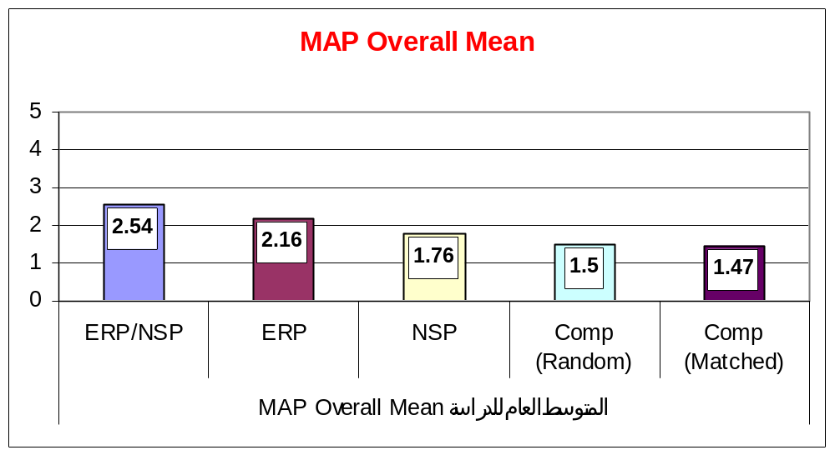

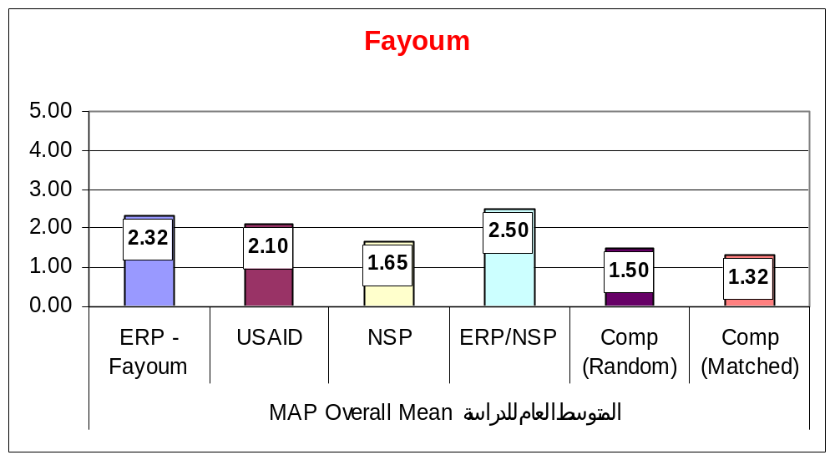

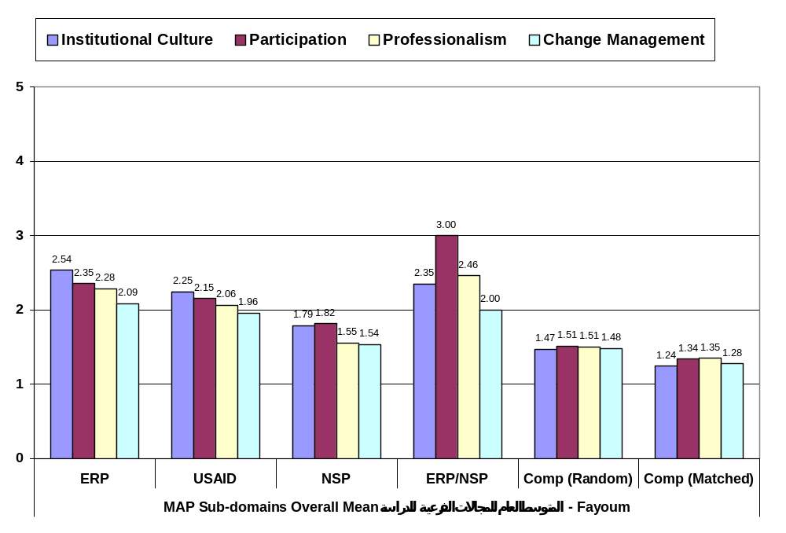

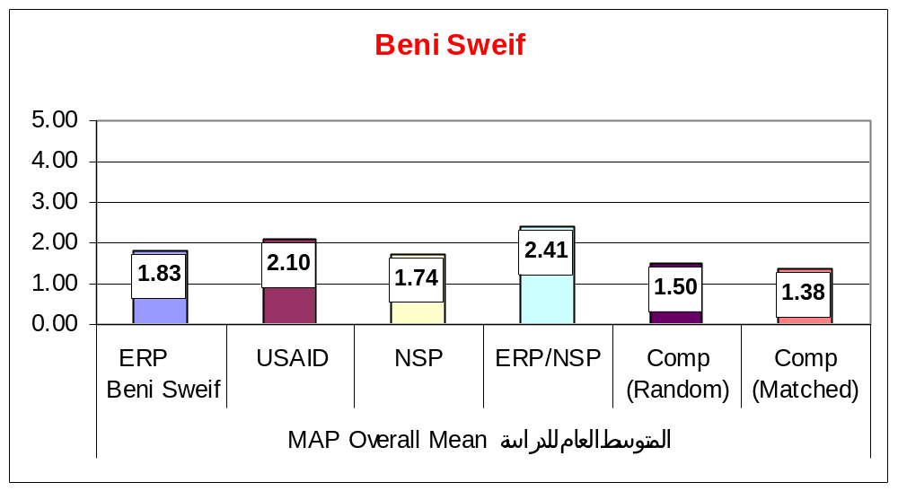

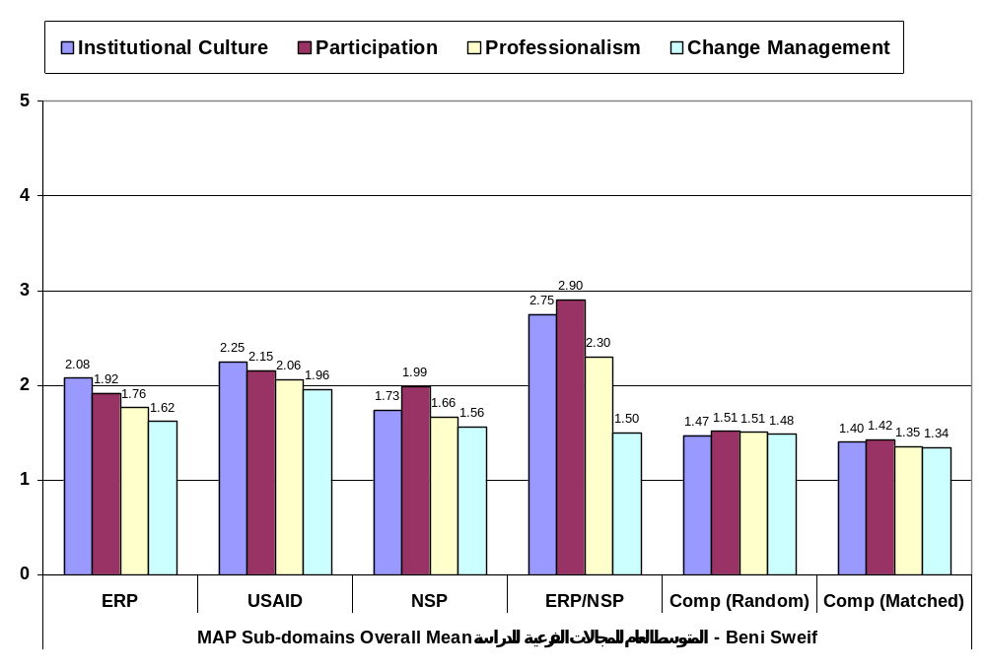

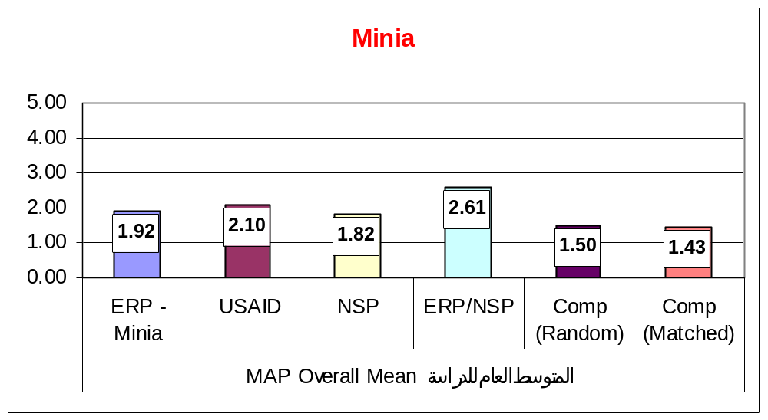

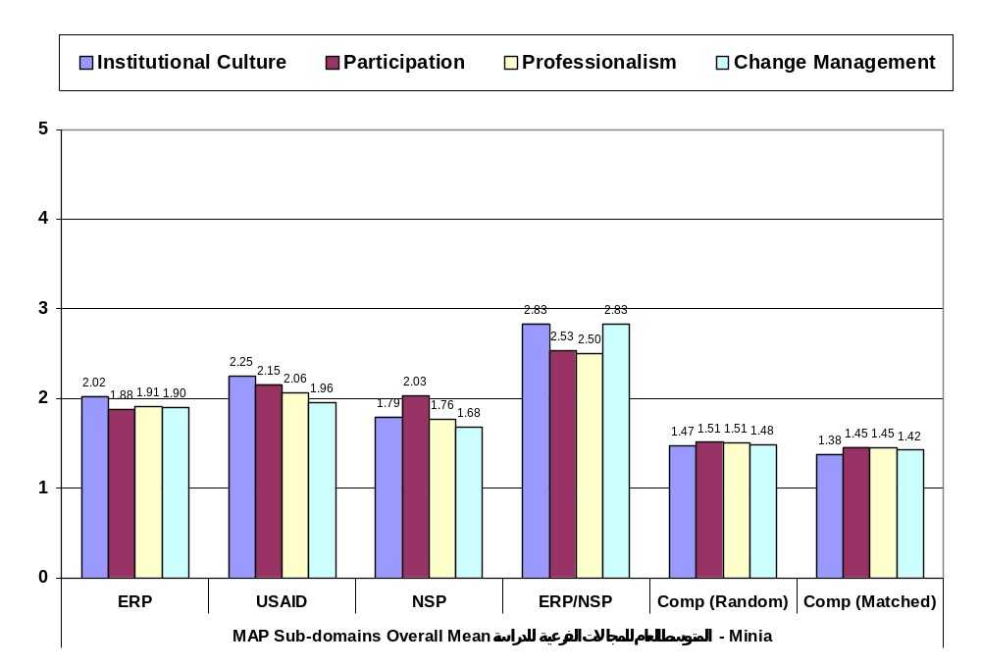

Graphs showing MAP Overall Means for ERP, NSP & comparison group schools

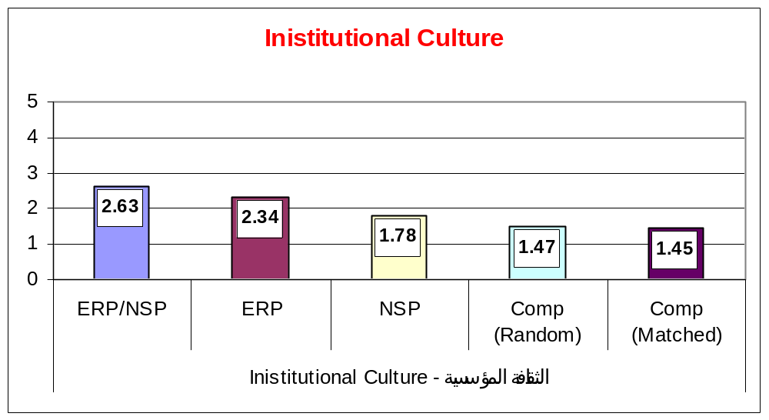
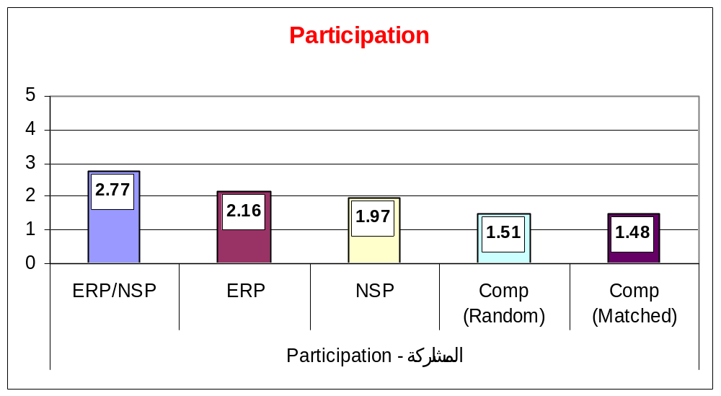

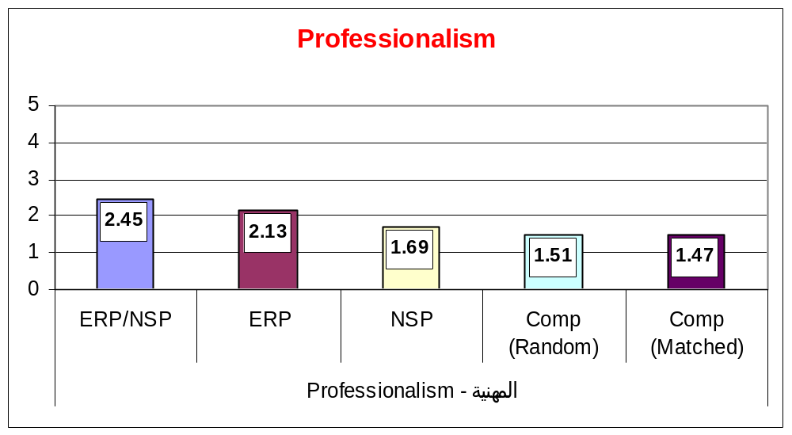

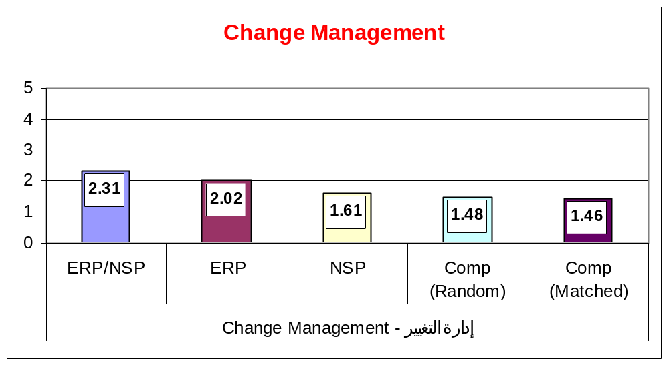

Graphs showing MAP Items means for ERP, NSP & comparison group schools

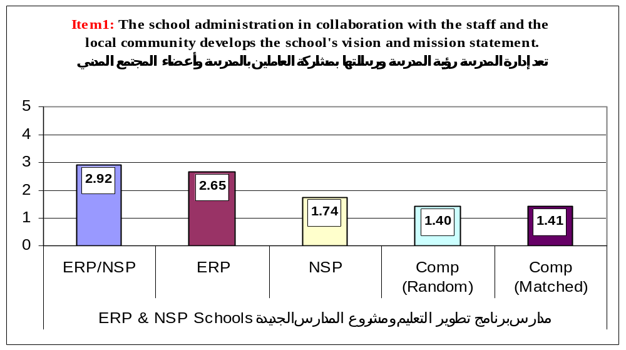
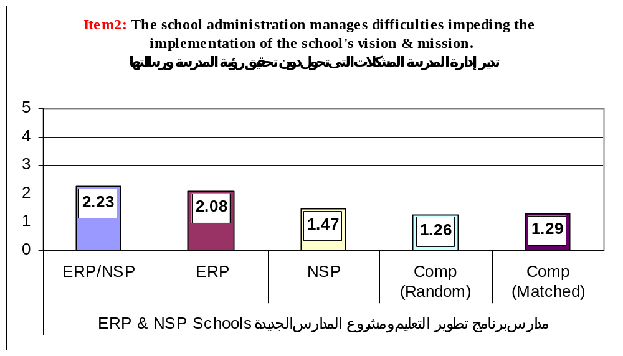
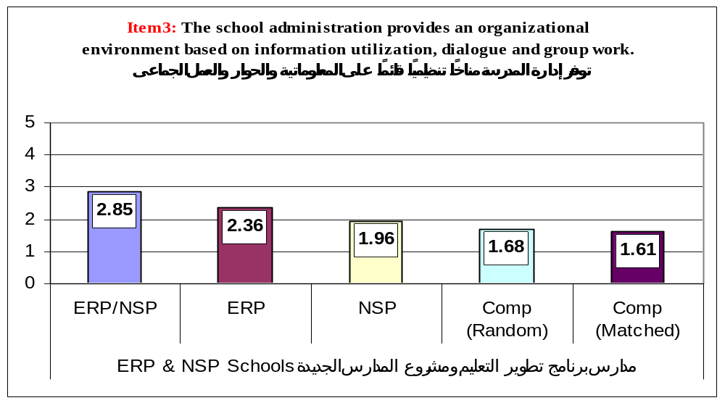
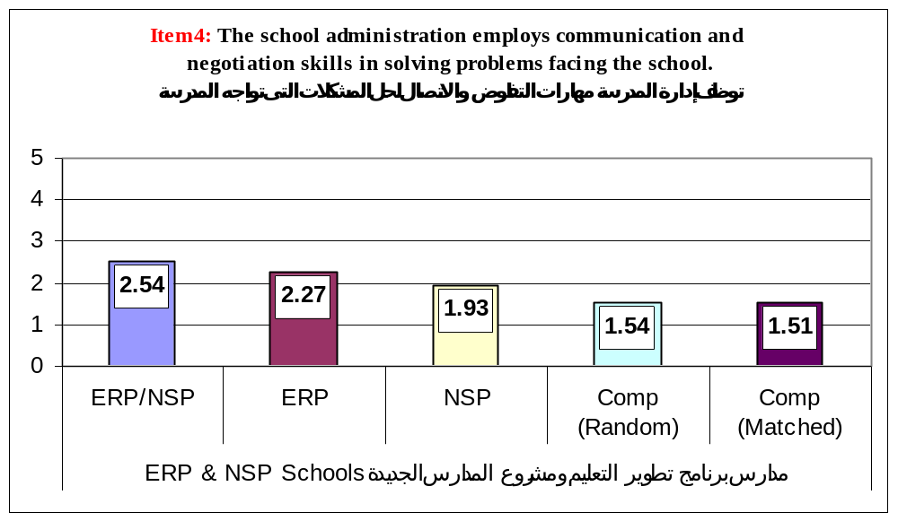
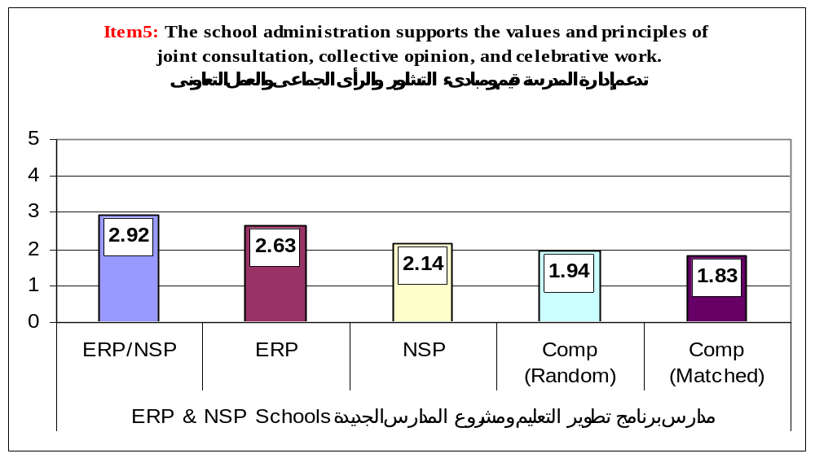
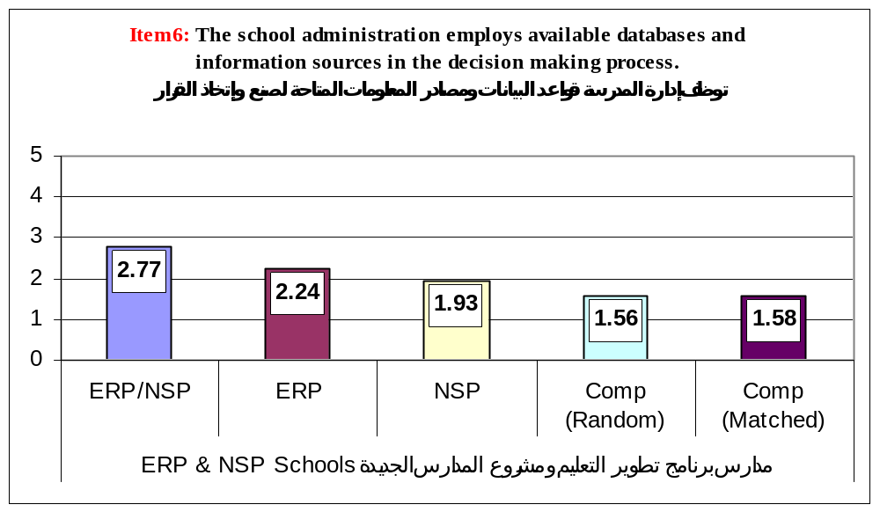
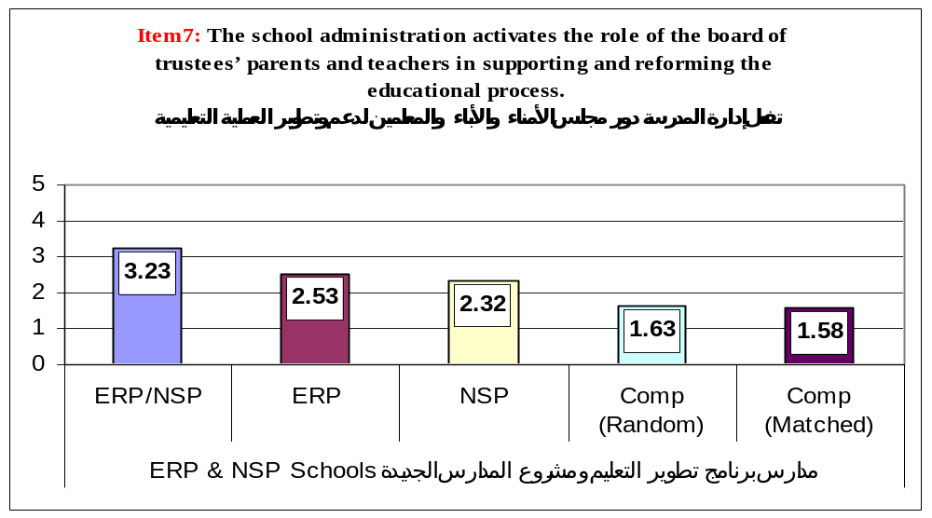
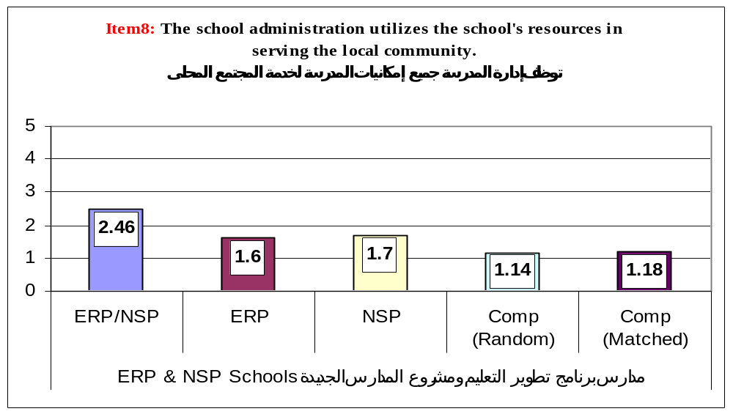
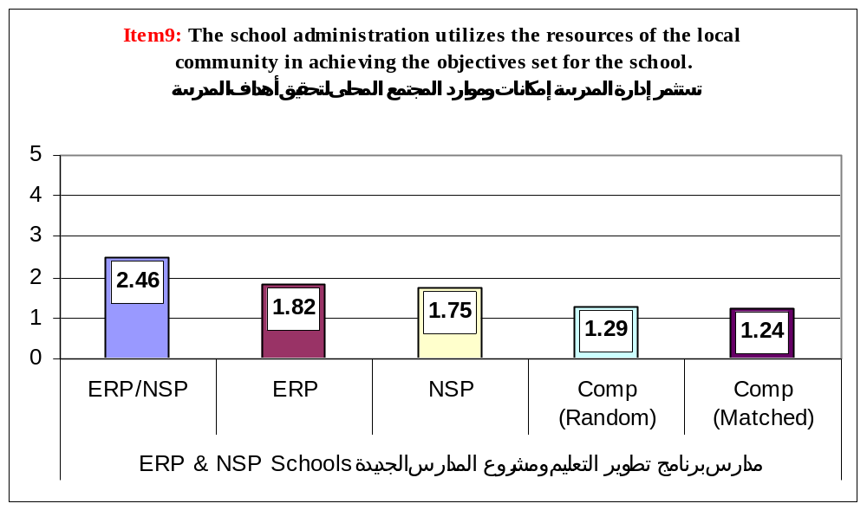
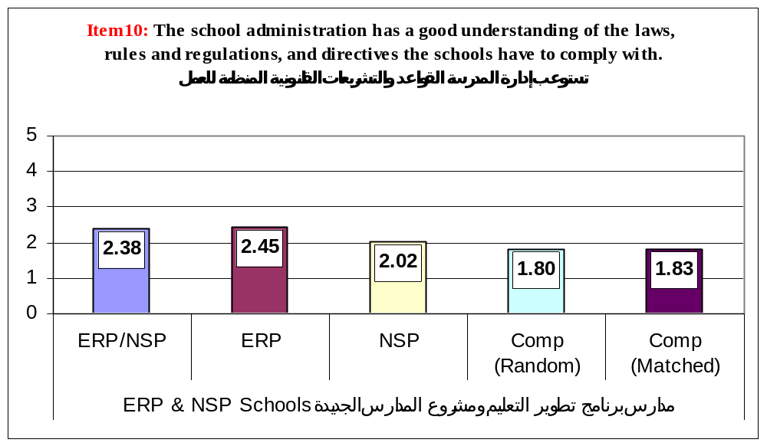
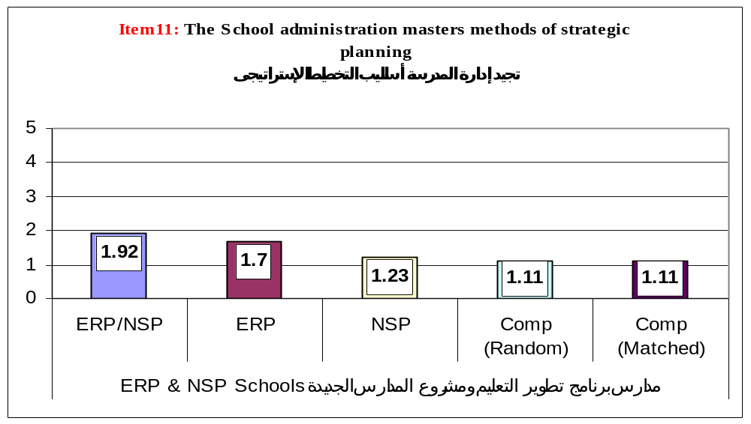
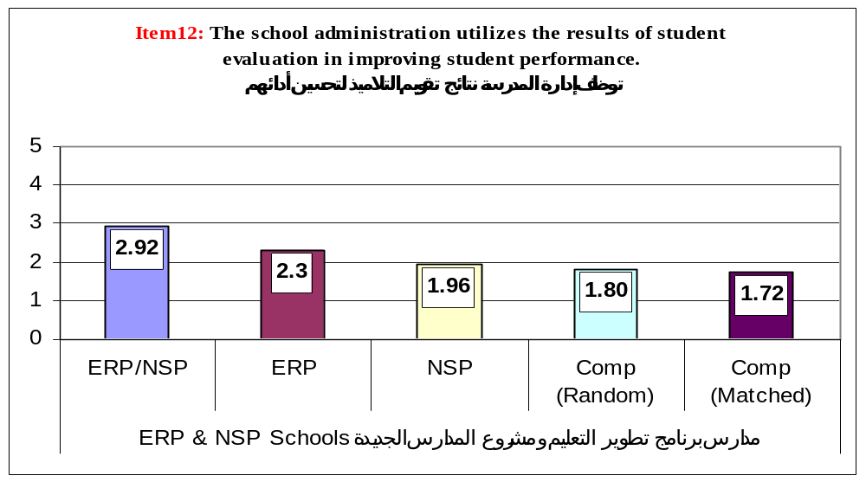
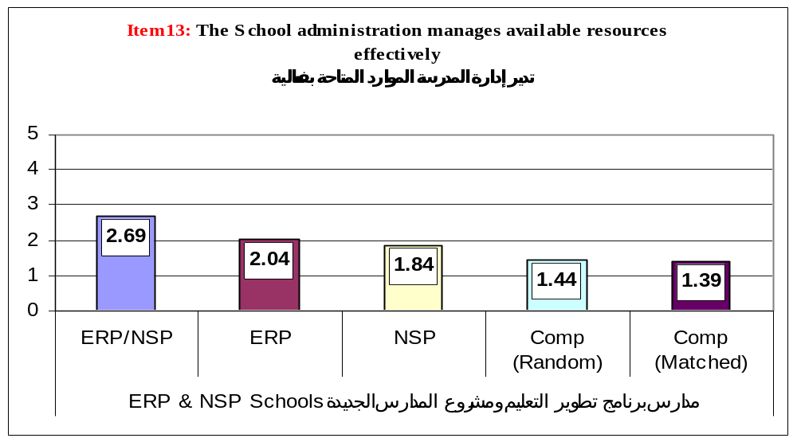
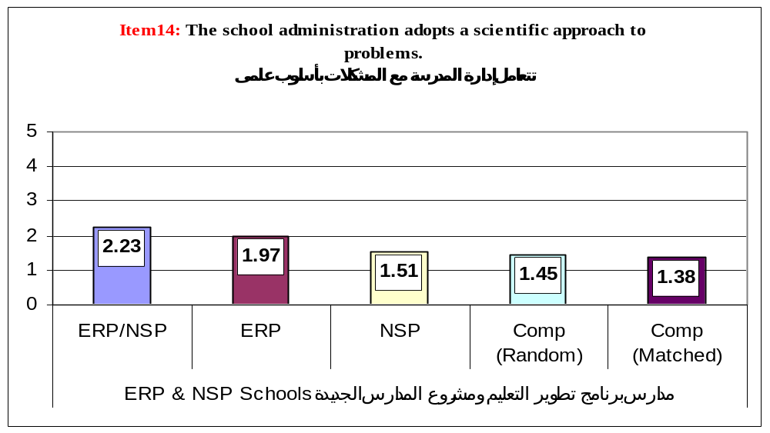
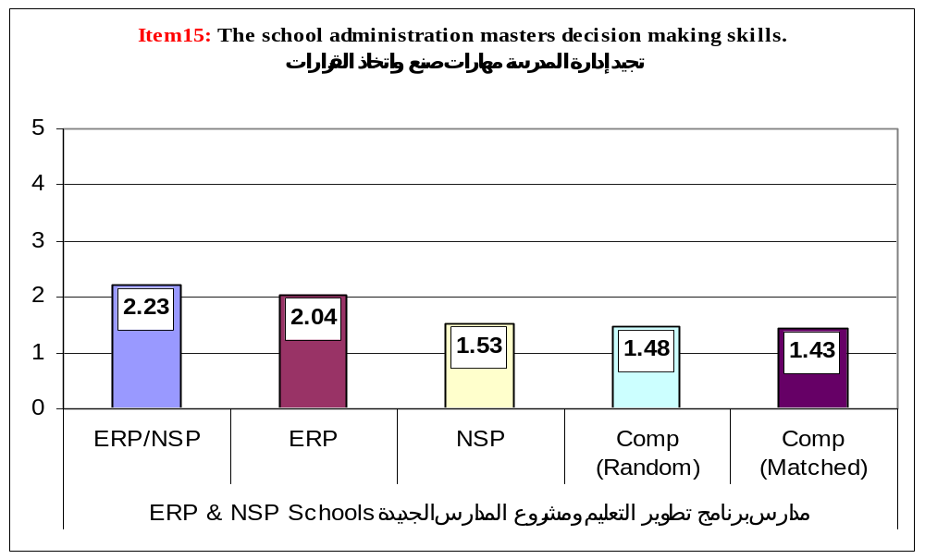
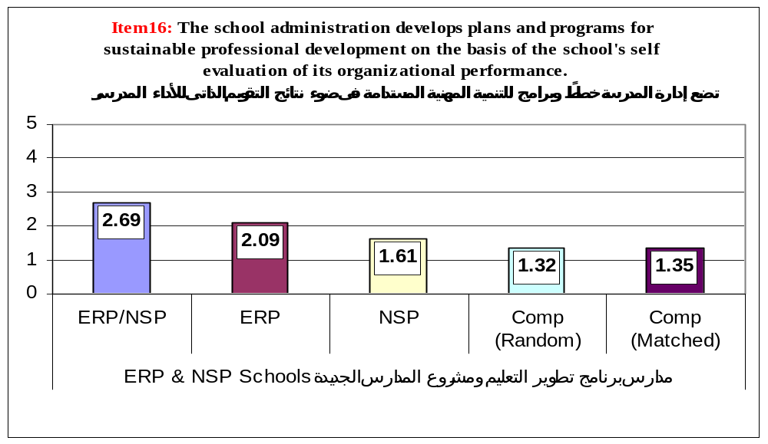
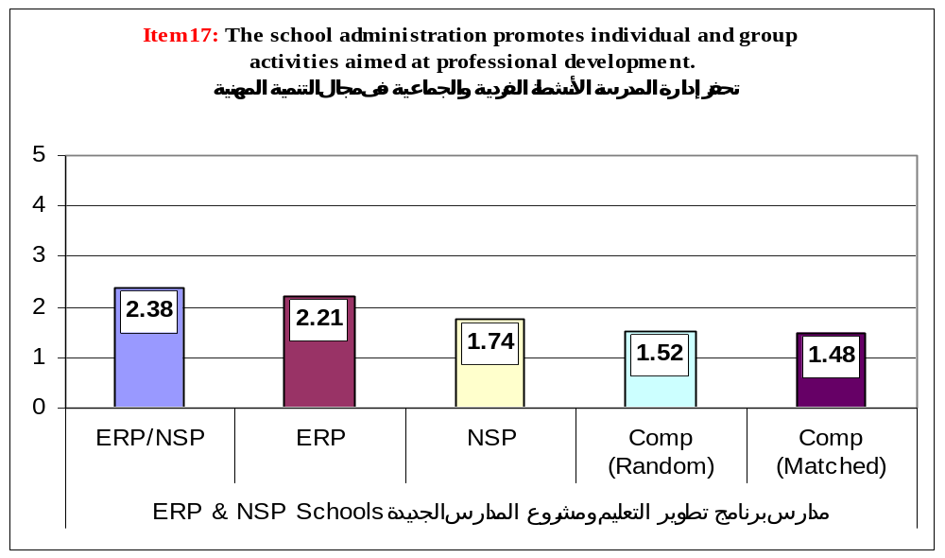
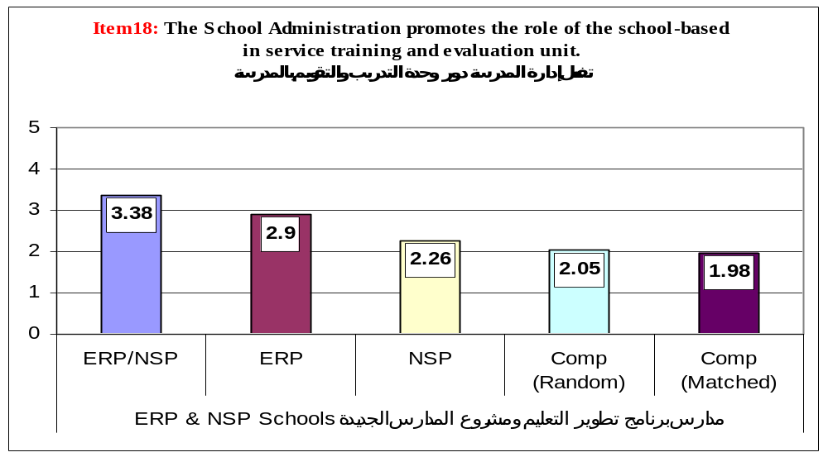
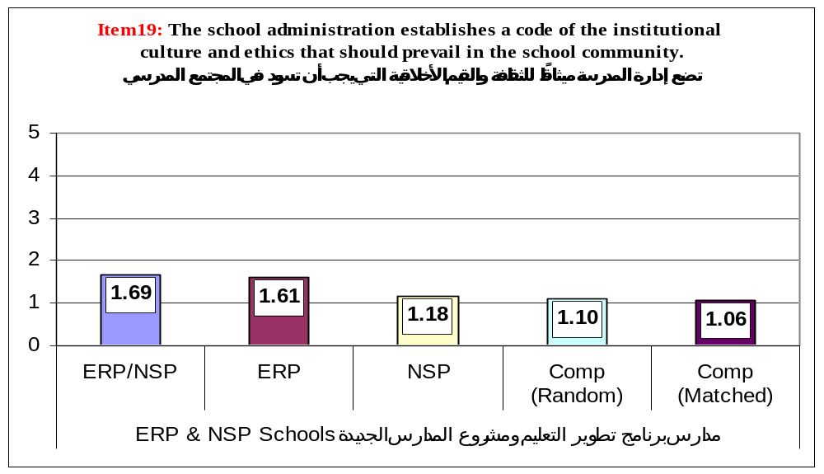
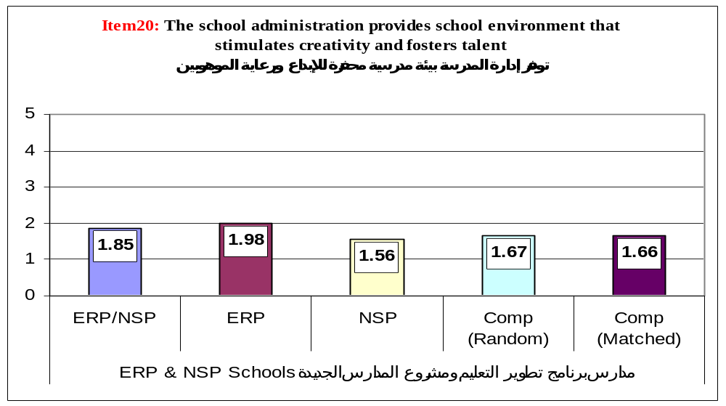
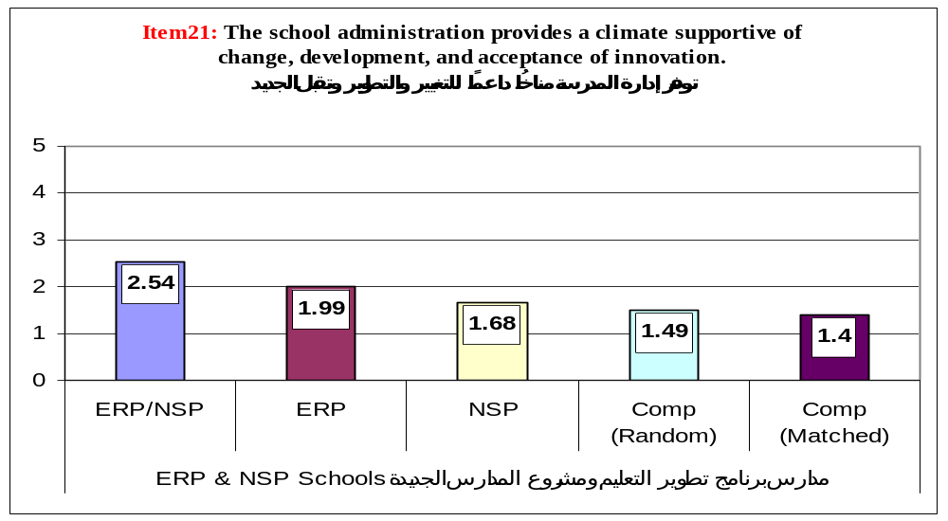
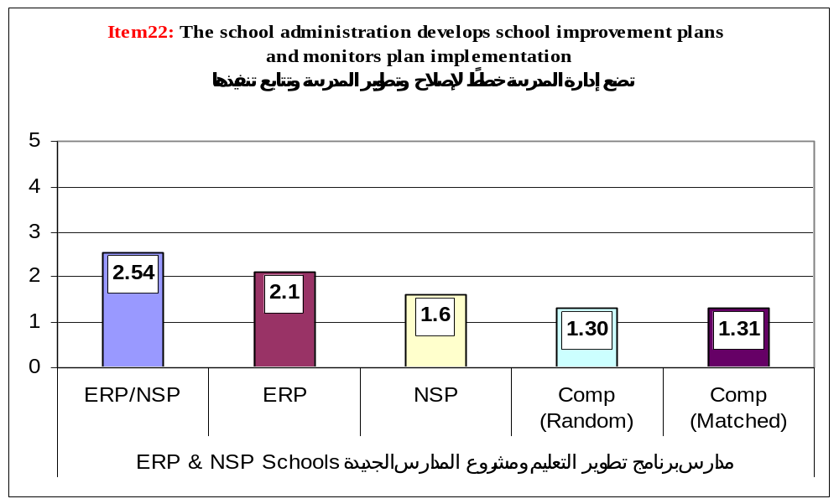

Appendix I: Comparison of NSP, ERP, and ERP/NSP Teacher SCOPE Scores

Table 35
Overall SCOPE Item Means and Standard Deviations for ERP-III, NSP, and NSP/ERP Teachers for All Three Governorates (Beni Suef, Minia, and Fayoum; N = 335)
SCOPE item | NSP |  | ERP-III |  | NSP/ERP
SCOPE item | M | SD | M | SD | M | SD
1: Managing instructional time | 2.13 | 1.07 | 2.47 | 0.98 | 3.14 | 1.01
2: Managing classroom | 2.03 | 1.13 | 2.51 | 1.01 | 3.29 | 1.10
3: Using instructional resources / strategies | 1.71 | 0.95 | 1.88 | 0.97 | 2.29 | 1.10
4: Implementing cooperative learning | 1.66 | 0.89 | 1.93 | 1.01 | 2.24 | 1.26
5: Developing S social & collaborative skills | 1.59 | 0.84 | 1.84 | 0.89 | 2.24 | 1.04
6: Ensuring equitable S participation | 1.85 | 0.88 | 2.19 | 1.00 | 2.86 | 1.11
7: Promoting active S learning | 1.74 | 0.91 | 2.03 | 0.97 | 2.81 | 1.17
8: Using questioning effectively | 1.53 | 0.78 | 1.94 | 1.01 | 2.90 | 0.83
9: Encouraging student voice in learning | 1.59 | 0.77 | 1.85 | 0.87 | 2.43 | 0.81
10: Promoting meaningful S learn | 1.56 | 0.82 | 1.85 | 0.86 | 2.19 | 0.93
11: Helping Ss apply know to everyday life | 1.43 | 0.66 | 1.69 | 0.80 | 1.81 | 0.93
12: Encouraging S self-reflection | 1.43 | 0.69 | 1.70 | 0.80 | 2.00 | 0.95
13: Providing effective feedback | 1.51 | 0.75 | 1.89 | 0.92 | 2.57 | 1.16
14: Building on S prior know & experiences | 1.47 | 0.71 | 1.79 | 0.89 | 2.38 | 1.20
15: Developing S thinking skills | 1.41 | 0.71 | 1.73 | 0.87 | 2.19 | 1.12
16: Develop S problem solving skills | 1.37 | 0.70 | 1.59 | 0.76 | 1.95 | 0.94
17: Ss do inquiry | 1.29 | 0.55 | 1.45 | 0.72 | 1.67 | 0.91
18: Ss engage in critical discourse | 1.21 | 0.51 | 1.28 | 0.56 | 1.33 | 0.66
19: Ss define problems & develop questions | 1.10 | 0.31 | 1.15 | 0.40 | 1.33 | 0.48
20: Ss develop alternative solutions | 1.14 | 0.38 | 1.19 | 0.43 | 1.38 | 0.67
21: Ss assess alternative solutions | 1.14 | 0.41 | 1.15 | 0.42 | 1.19 | 0.51

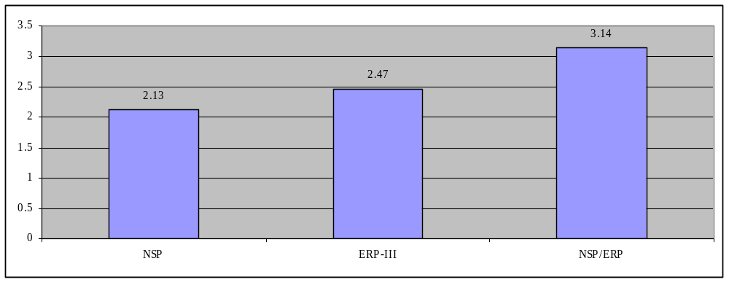
Figure 35.1: Means for Item 1 (Managing instructional time) in all three governorates
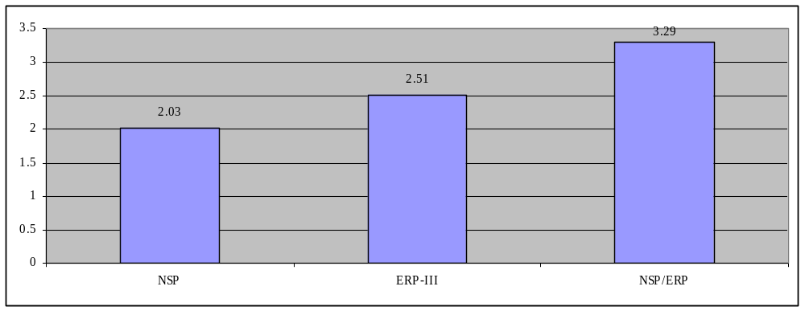
Figure 35.2: Means for Item 2 (Managing classroom) in all three governorates
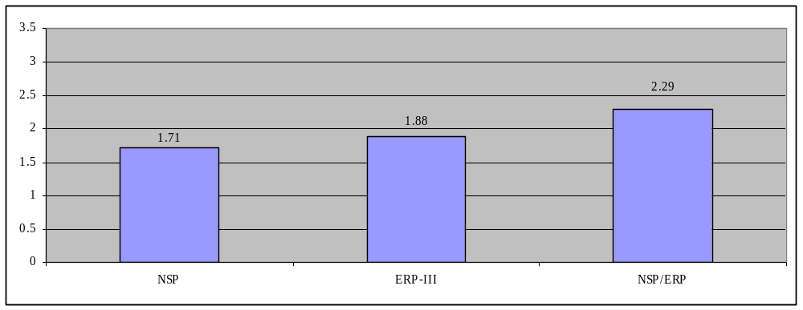
Figure 35.3: Means for Item 3 (Using instructional resources and strategies) in all three governorates

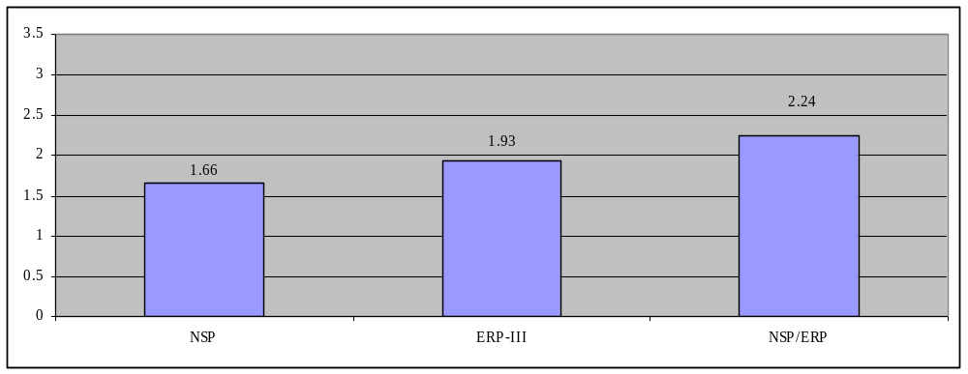
Figure 35.4: Means for Item 4 (Implementing cooperative learning) in all three governorates
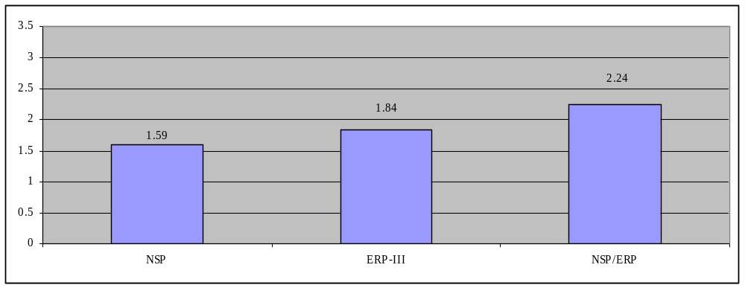
Figure 35.5: Means for Item 5 (Developing student social and collaborative skills) in all three governorates

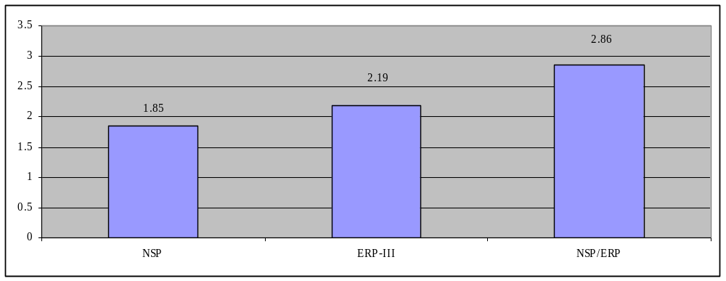
Figure 35.6: Means for Item 6 (Ensuring equitable student participation) in all three governorates
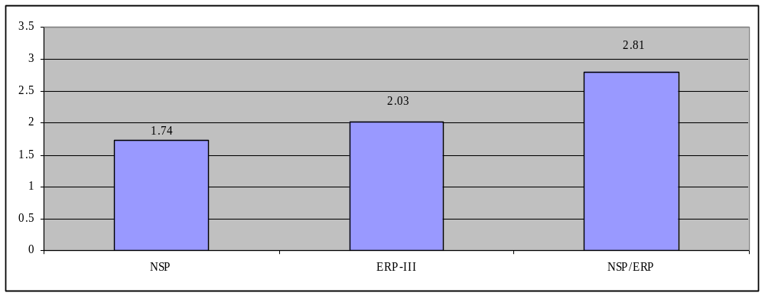
Figure 35.7: Means for Item 7 (Promoting active student learning) in all three governorates
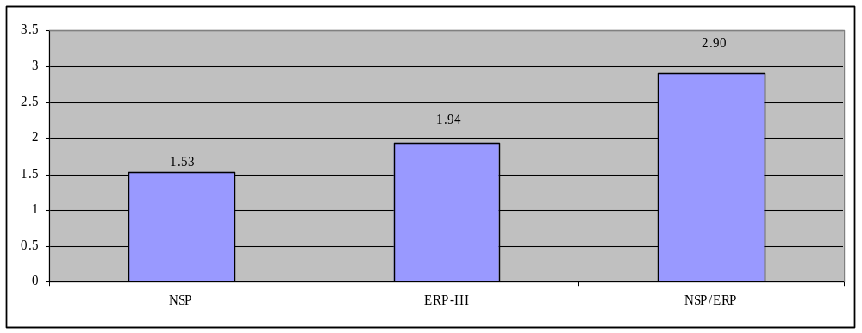
Figure 35.8: Means for Item 8 (Using questioning effectively) in all three governorates
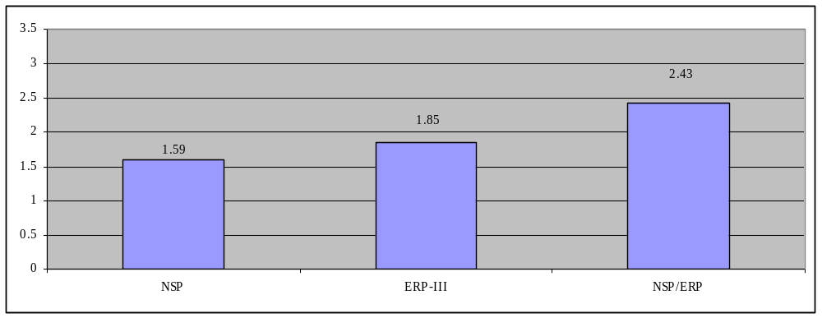
Figure 35.9: Means for Item 9 (Encouraging student voice in learning) in all three governorates

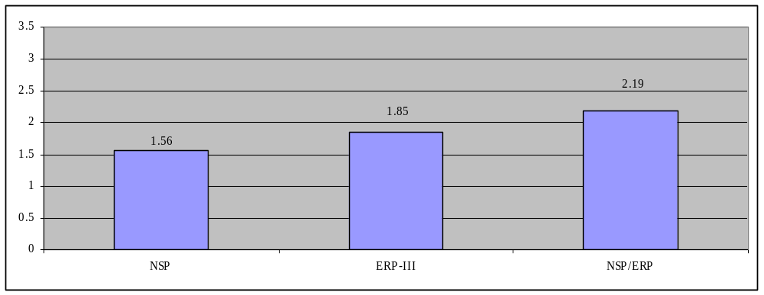
Figure 35.10: Means for Item 10 (Promoting meaningful student learning) in all three governorates
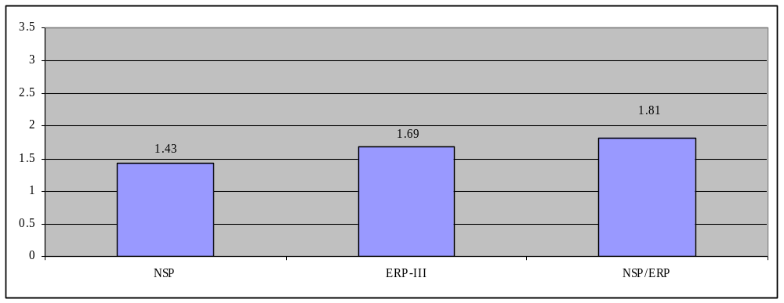
Figure 35.11: Means for Item 11 (Helping Ss apply knowledge to everyday life) in all three governorates
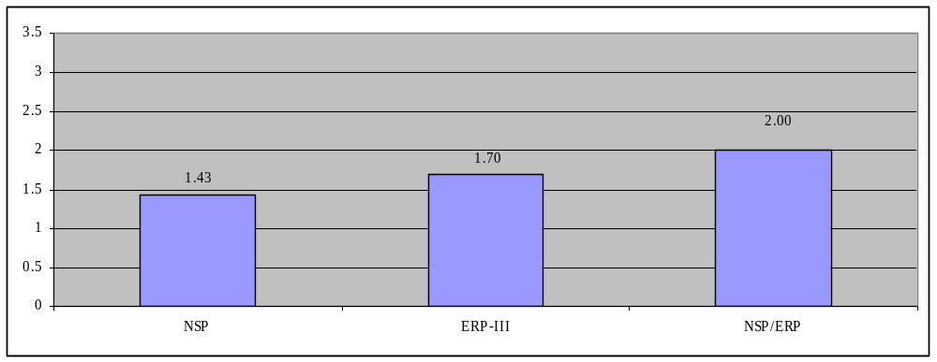
Figure 35.12: Means for Item 12 (Encouraging student self-reflection) in all three governorates

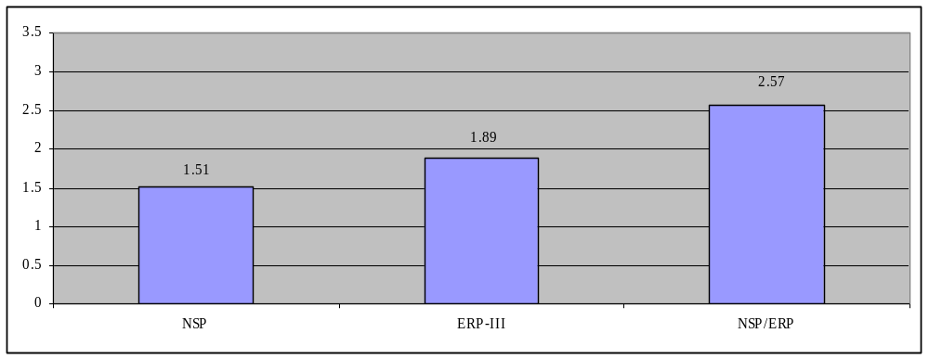
Figure 35.13: Means for Item 13 (Providing effective feedback) in all three governorates

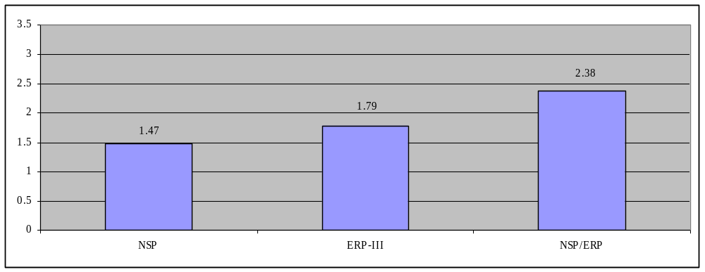
Figure 35.14: Means for Item 14 (Building on S prior knowledge and experiences) in all three governorates
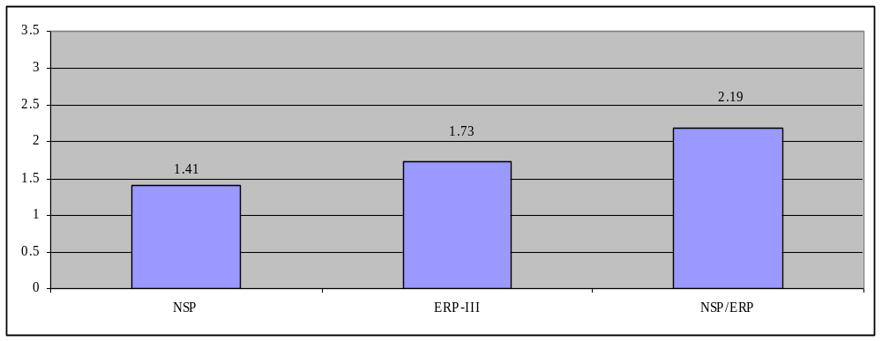
Figure 35.15: Means for Item 15 (Developing S higher order/critical thinking skills) in all three governorates

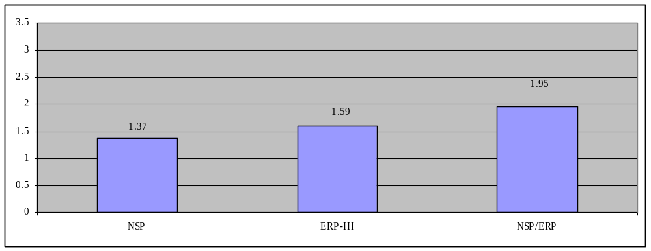
Figure 35.16: Means for Item 16 (Developing student problem solving skills) in all three governorates
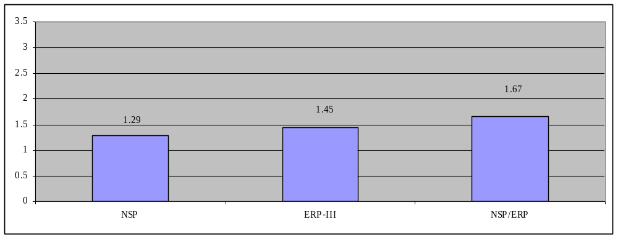
Figure 35.17: Means for Item 17 (Students do inquiry) in all three governorates

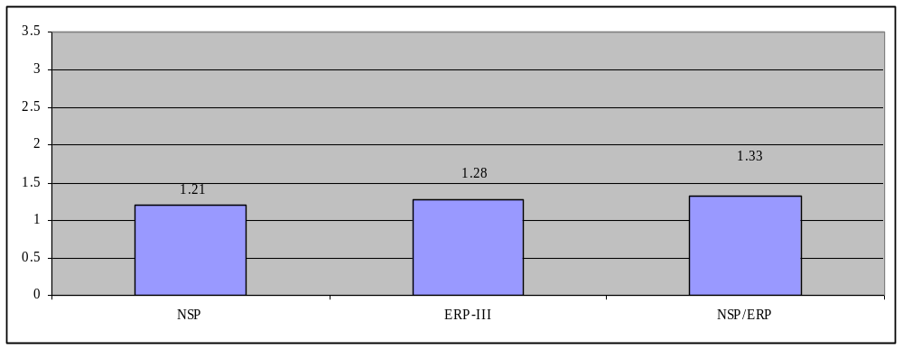
Figure 35.18: Means for Item 18 (Student engage in critical discourse) in all three governorates

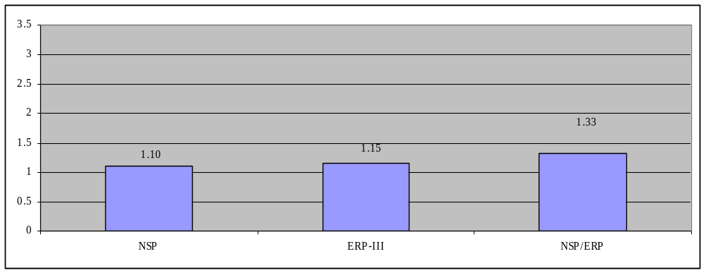
Figure 35.19: Means for Item 19 (Students define problems and develop questions) in all three governorates
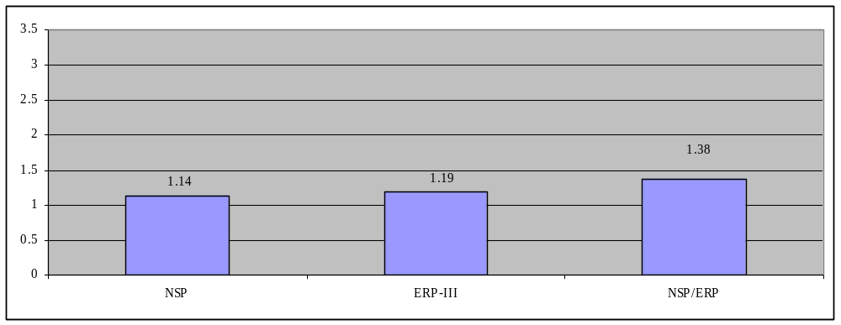
Figure 35.20: Means for Item 20 (Ss develop alternative solutions to problems) in all three governorates
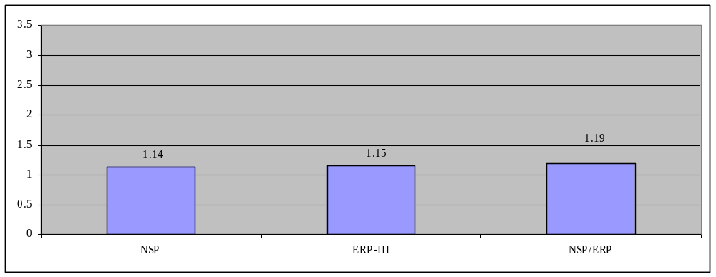
Figure 35.21: Means for Item 21 (Students assess alternative solutions) in all three governorates

Table 36
ANOVA for SCOPE Items¹
SCOPE Item |  | Sum of Squares | df | Mean Square | F | Sig.
1: Managing instructional time | Between Groups | 19.064 | 2 | 9.532 | 9.398 | 0.000
1: Managing instructional time | Within Groups | 336.745 | 332 | 1.014
1: Managing instructional time | Total | 355.809 | 334
2: Managing classroom | Between Groups | 30.465 | 2 | 15.233 | 13.974 | 0.000
2: Managing classroom | Within Groups | 361.905 | 332 | 1.090
2: Managing classroom | Total | 392.370 | 334
3: Using instructional resources and strategies | Between Groups | 5.758 | 2 | 2.879 | 3.057 | 0.048
3: Using instructional resources and strategies | Within Groups | 312.648 | 332 | 0.942
3: Using instructional resources and strategies | Total | 318.406 | 334
4: Implementing cooperative learning | Between Groups | 7.543 | 2 | 3.771 | 3.804 | 0.023
4: Implementing cooperative learning | Within Groups | 329.192 | 332 | 0.992
4: Implementing cooperative learning | Total | 336.734 | 334
5: Developing student social and collaborative skills | Between Groups | 8.396 | 2 | 4.198 | 5.336 | 0.005
5: Developing student social and collaborative skills | Within Groups | 261.204 | 332 | 0.787
5: Developing student social and collaborative skills | Total | 269.600 | 334
6: Ensuring equitable student participation | Between Groups | 18.733 | 2 | 9.366 | 9.745 | 0.000
6: Ensuring equitable student participation | Within Groups | 319.100 | 332 | 0.961
6: Ensuring equitable student participation | Total | 337.833 | 334
7: Promoting active student learning | Between Groups | 20.055 | 2 | 10.028 | 10.638 | 0.000
7: Promoting active student learning | Within Groups | 312.942 | 332 | 0.943
7: Promoting active student learning | Total | 332.997 | 334
8: Using questioning effectively | Between Groups | 33.499 | 2 | 16.750 | 18.691 | 0.000
8: Using questioning effectively | Within Groups | 296.620 | 331 | 0.896
8: Using questioning effectively | Total | 330.120 | 333
9: Encouraging student voice in learning | Between Groups | 12.805 | 2 | 6.402 | 9.066 | 0.000
9: Encouraging student voice in learning | Within Groups | 234.449 | 332 | 0.706
9: Encouraging student voice in learning | Total | 247.254 | 334
10: Promoting meaningful student learning | Between Groups | 8.544 | 2 | 4.272 | 5.855 | 0.003
10: Promoting meaningful student learning | Within Groups | 242.244 | 332 | 0.730
10: Promoting meaningful student learning | Total | 250.788 | 334
11: Helping students apply knowledge to everyday life | Between Groups | 5.185 | 2 | 2.592 | 4.284 | 0.015
11: Helping students apply knowledge to everyday life | Within Groups | 200.917 | 332 | 0.605
11: Helping students apply knowledge to everyday life | Total | 206.101 | 334
12: Encouraging student self-reflection | Between Groups | 7.648 | 2 | 3.824 | 6.209 | 0.002
12: Encouraging student self-reflection | Within Groups | 204.489 | 332 | 0.616
12: Encouraging student self-reflection | Total | 212.137 | 334
13: Providing effective feedback | Between Groups | 21.486 | 2 | 10.743 | 13.412 | 0.000
13: Providing effective feedback | Within Groups | 265.124 | 331 | 0.801
13: Providing effective feedback | Total | 286.611 | 333
14: Building on student prior knowledge and experiences | Between Groups | 15.534 | 2 | 7.767 | 10.318 | 0.000
14: Building on student prior knowledge and experiences | Within Groups | 249.899 | 332 | 0.753
14: Building on student prior knowledge and experiences | Total | 265.433 | 334
Table 36 (continued)
SCOPE Item |  | Sum of Squares | df | Mean Square | F | Sig.
15: Developing student higher order and critical thinking skills | Between Groups | 12.095 | 2 | 6.048 | 8.364 | 0.000
 | Within Groups | 239.333 | 331 | 0.723
 | Total | 251.428 | 333
16: Developing student problem solving skills | Between Groups | 6.420 | 2 | 3.210 | 5.638 | 0.004
16: Developing student problem solving skills | Within Groups | 187.910 | 330 | 0.569
16: Developing student problem solving skills | Total | 194.330 | 332
17: Students do inquiry | Between Groups | 3.062 | 2 | 1.531 | 3.202 | 0.042
17: Students do inquiry | Within Groups | 158.747 | 332 | 0.478
17: Students do inquiry | Total | 161.809 | 334
18: Student engage in critical discourse | Between Groups | 0.457 | 2 | 0.228 | 0.751 | 0.472
18: Student engage in critical discourse | Within Groups | 100.898 | 332 | 0.304
18: Student engage in critical discourse | Total | 101.355 | 334
19: Students define problems and develop questions | Between Groups | 0.894 | 2 | 0.447 | 2.990 | 0.052
19: Students define problems and develop questions | Within Groups | 49.643 | 332 | 0.150
19: Students define problems and develop questions | Total | 50.537 | 334
20: Students develop alternative solutions to problems | Between Groups | 0.999 | 2 | 0.500 | 2.611 | 0.075
20: Students develop alternative solutions to problems | Within Groups | 63.526 | 332 | 0.191
20: Students develop alternative solutions to problems | Total | 64.525 | 334
21: Students assess alternative solutions | Between Groups | 0.049 | 2 | 0.025 | 0.138 | 0.871
21: Students assess alternative solutions | Within Groups | 59.186 | 332 | 0.178
21: Students assess alternative solutions | Total | 59.236 | 334
¹Groups = NSP, ERP-III, and NSP/ERP in all three governorates
Table 37
Mean Difference Posthoc Comparisons¹
SCOPE item |  | ERP-III | NSP/ERP
1: Managing instructional time | NSP | 0.34* | 1.02*
 | ERP-III |  | 0.67*
2: Managing classroom | NSP | 0.48* | 1.25*
 | ERP-III |  | 0.78*
3: Using instructional resources and strategies | NSP | 0.16 | 0.57*
 | ERP-III |  | 0.41
4: Implementing cooperative learning | NSP | 0.27 | 0.58*
 | ERP-III |  | 0.31
5: Developing student social and collaborative skills | NSP | 0.26 | 0.65*
 | ERP-III |  | 0.40
6: Ensuring equitable student participation | NSP | 0.34* | 1.01*
 | ERP-III |  | 0.66*
7: Promoting active student learning | NSP | 0.30* | 1.07*
 | ERP-III |  | 0.78*
8: Using questioning effectively | NSP | 0.41* | 1.38*
 | ERP-III |  | 0.97*
9: Encouraging student voice in learning | NSP | 0.27* | 0.84*
 | ERP-III |  | 0.57*
10: Promoting meaningful student learning | NSP | 0.28* | 0.63*
 | ERP-III |  | 0.34
11: Helping students apply knowledge to everyday life | NSP | 0.27* | 0.83*
 | ERP-III |  | 0.12
12: Encouraging student self-reflection | NSP | 0.28* | 0.58*
 | ERP-III |  | 0.30
13: Providing effective feedback | NSP | 0.38* | 1.07*
 | ERP-III |  | 0.68*
14: Building on S prior knowledge and experiences | NSP | 0.32* | 0.91*
 | ERP-III |  | 0.59*
15: Developing S higher order and critical thinking skills | NSP | 0.31* | 0.78*
 | ERP-III |  | 0.46*
16: Developing student problem solving skills | NSP | 0.22 | 0.58*
 | ERP-III |  | 0.36
17: Students do inquiry | NSP | 0.17 | 0.38*
 | ERP-III |  | 0.21
18: Student engage in critical discourse | NSP | 0.08 | 0.13
 | ERP-III |  | 0.05
19: Students define problems and develop questions | NSP | 0.46 | 0.23
 | ERP-III |  | 0.18
20: Students develop alternative solutions to problems | NSP | 0.05 | 0.24
 | ERP-III |  | 0.20
21: Students assess alternative solutions | NSP | 0.02 | 0.05
 | ERP-III |  | 0.04
¹Groups = NSP, ERP-III, and NSP/ERP in all three governorates
*The mean difference is significant at the .05 level
Table 38
SCOPE Item Means and Standard Deviations for the Target Groups in Beni Suef, Minia, and Fayoum (N = 330)
SCOPE item | Beni Suef |  |  |  | Fayoum |  |  |  | Minia
SCOPE item | NSP |  | ERP-III |  | NSP |  | ERP-III |  | NSP |  | ERP-III |  | NSP/ERP
SCOPE item | M | SD | M | SD | M | SD | M | SD | M | SD | M | SD | M | SD
1 | 2.88 | 0.95 | 2.44 | 0.87 | 2.17 | 0.99 | 2.56 | 0.99 | 1.45 | 0.77 | 2.40 | 1.10 | 3.06 | 1.12
2 | 2.69 | 1.23 | 2.53 | 0.87 | 2.03 | 1.00 | 2.56 | 1.03 | 1.48 | 0.85 | 2.43 | 1.12 | 3.25 | 1.24
3 | 2.19 | 1.06 | 1.64 | 0.79 | 1.67 | 0.99 | 2.03 | 0.95 | 1.35 | 0.61 | 1.97 | 1.10 | 2.31 | 1.14
4 | 2.00 | 0.89 | 1.87 | 0.91 | 1.77 | 0.97 | 2.06 | 1.09 | 1.26 | 0.63 | 1.83 | 1.01 | 2.19 | 1.28
5 | 2.08 | 0.84 | 1.74 | 0.80 | 1.53 | 0.86 | 1.99 | 0.97 | 1.23 | 0.62 | 1.79 | 0.87 | 2.19 | 1.11
6 | 2.19 | 0.90 | 2.16 | 0.96 | 1.87 | 0.90 | 2.26 | 1.05 | 1.55 | 0.77 | 2.16 | 1.00 | 2.88 | 1.20
7 | 2.08 | 0.84 | 2.09 | 0.91 | 1.73 | 1.08 | 1.93 | 0.94 | 1.45 | 0.68 | 2.09 | 1.09 | 2.69 | 1.25
8 | 1.81 | 0.85 | 1.88 | 0.87 | 1.50 | 0.86 | 1.95 | 1.14 | 1.32 | 0.54 | 1.99 | 1.02 | 2.94 | 0.93
9 | 1.85 | 0.73 | 1.82 | 0.79 | 1.60 | 0.93 | 1.93 | 0.95 | 1.35 | 0.55 | 1.81 | 0.86 | 2.56 | 0.73
10 | 1.85 | 0.88 | 1.84 | 0.80 | 1.60 | 0.86 | 1.91 | 0.92 | 1.29 | 0.64 | 1.77 | 0.87 | 2.25 | 0.93
11 | 1.65 | 0.56 | 1.75 | 0.75 | 1.47 | 0.73 | 1.71 | 0.84 | 1.19 | 0.60 | 1.60 | 0.82 | 1.75 | 0.93
12 | 1.69 | 0.55 | 1.82 | 0.81 | 1.33 | 0.80 | 1.55 | 0.63 | 1.29 | 0.64 | 1.76 | 0.94 | 1.94 | 1.00
13 | 1.81 | 0.80 | 1.84 | 0.74 | 1.53 | 0.82 | 1.98 | 1.01 | 1.23 | 0.50 | 1.84 | 0.99 | 2.63 | 1.20
14 | 1.62 | 0.57 | 1.70 | 0.80 | 1.53 | 0.86 | 1.84 | 0.88 | 1.29 | 0.64 | 1.84 | 0.99 | 2.50 | 1.32
15 | 1.65 | 0.69 | 1.67 | 0.74 | 1.43 | 0.86 | 1.70 | 0.83 | 1.19 | 0.48 | 1.81 | 1.04 | 2.44 | 1.15
16 | 1.62 | 0.64 | 1.57 | 0.68 | 1.33 | 0.80 | 1.51 | 0.67 | 1.19 | 0.60 | 1.70 | 0.91 | 2.13 | 0.99
17 | 1.31 | 0.55 | 1.35 | 0.58 | 1.40 | 0.62 | 1.45 | 0.65 | 1.16 | 0.45 | 1.57 | 0.89 | 1.75 | 0.93
18 | 1.12 | 0.43 | 1.18 | 0.45 | 1.33 | 0.61 | 1.35 | 0.53 | 1.16 | 0.45 | 1.31 | 0.67 | 1.38 | 0.72
19 | 1.12 | 0.33 | 1.12 | 0.36 | 1.10 | 0.31 | 1.18 | 0.44 | 1.10 | 0.30 | 1.16 | 0.40 | 1.38 | 0.50
20 | 1.15 | 0.46 | 1.16 | 0.37 | 1.17 | 0.38 | 1.18 | 0.44 | 1.10 | 0.30 | 1.23 | 0.49 | 1.38 | 0.62
21 | 1.19 | 0.49 | 1.14 | 0.39 | 1.13 | 0.43 | 1.16 | 0.43 | 1.10 | 0.30 | 1.16 | 0.44 | 1.19 | 0.54
Note. NSP/ERP mean scores for Beni Suef and Fayoum were not included in the analysis because these groups included only 1 and 4 teacher respectively.

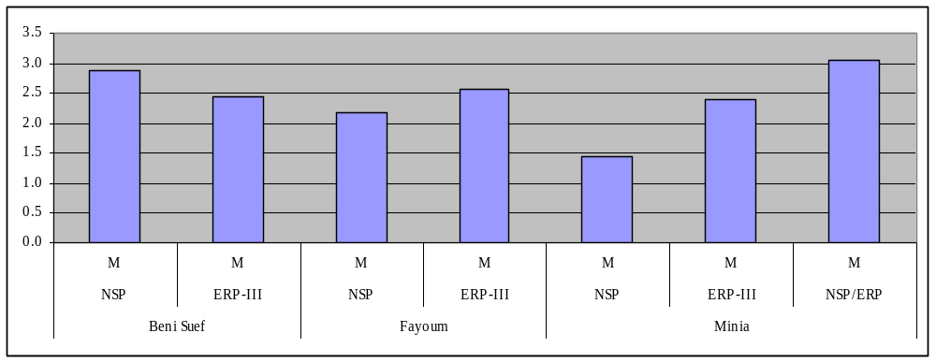
Figure 38.1: Means for Item 1 (Managing instructional time) in Beni Suef, Fayoum, and Minia
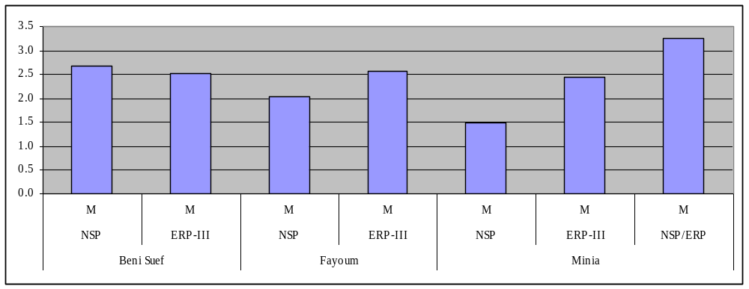
Figure 38.2: Means for Item 2 (Managing classroom) in Beni Suef, Fayoum, and Minia

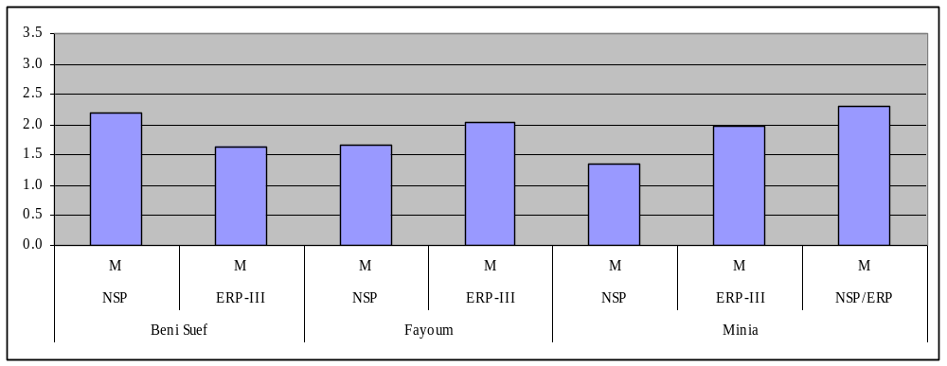
Figure 38.3: Means for Item 3 (Using instructional resources and strategies) in Beni Suef, Fayoum, and Minia

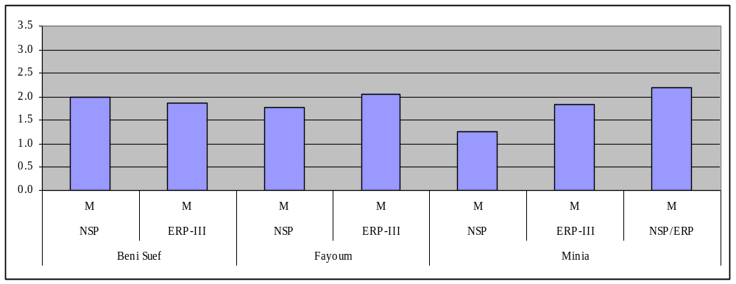
Figure 38.4: Means for Item 4 (Implementing cooperative learning) in Beni Suef, Fayoum, and Minia
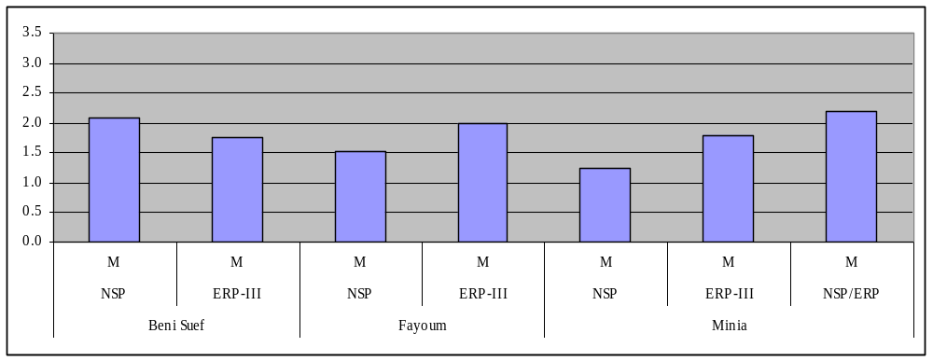
Figure 38.5: Means for Item 5 (Developing student social and collaborative skills) in Beni Suef, Fayoum, and Minia
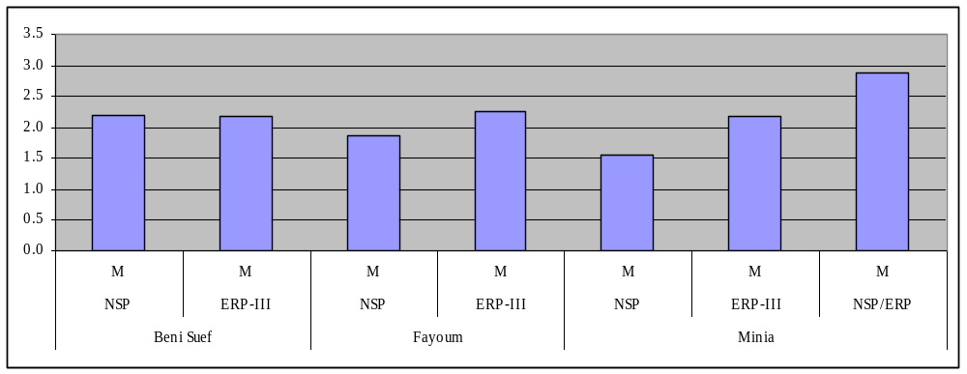
Figure 38.6: Means for Item 6 (Ensuring equitable student participation) in Beni Suef, Fayoum, and Minia

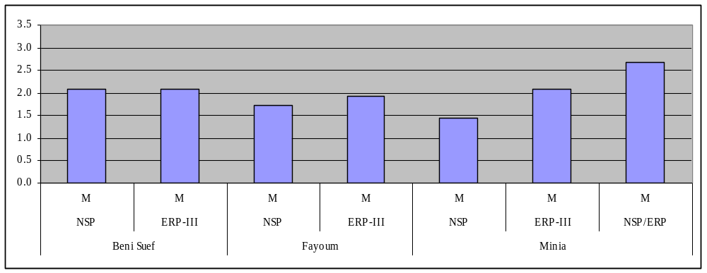
Figure 38.7: Means for Item 7 (Promoting active student learning) in Beni Suef, Fayoum, and Minia
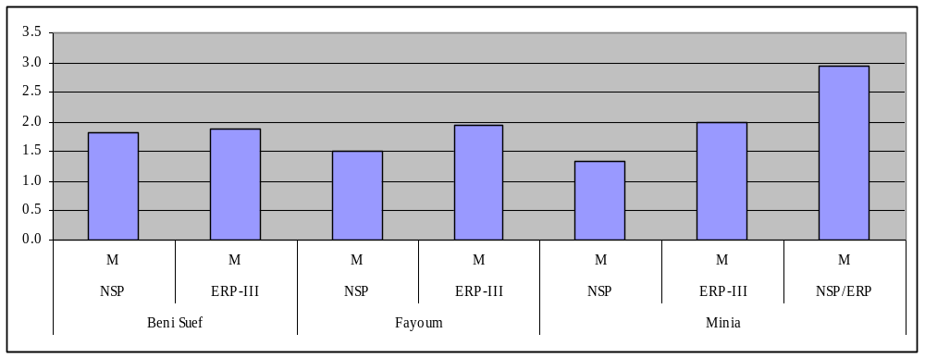
Figure 38.8: Means for Item 8 (Using questioning effectively) in Beni Suef, Fayoum, and Minia

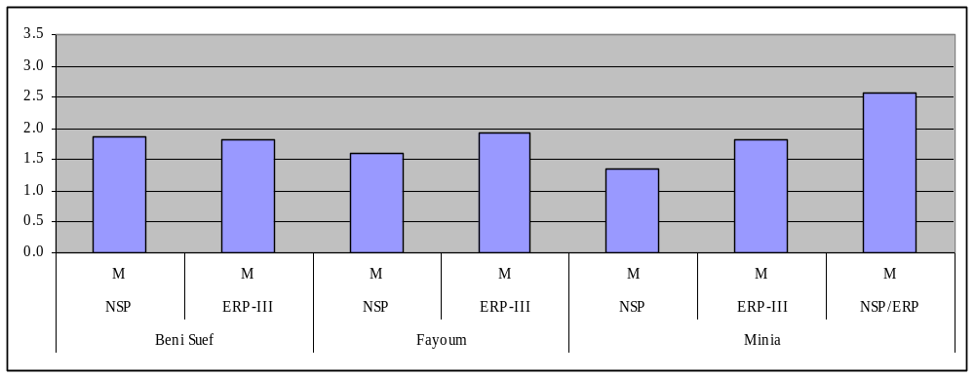
Figure 38.9: Means for Item 9 (Encouraging student voice in learning) in Beni Suef, Fayoum, and Minia

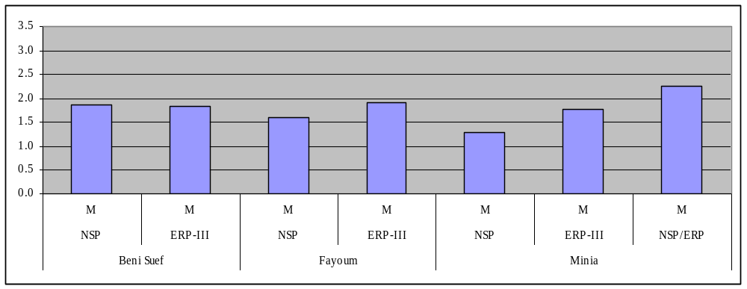
Figure 38.10: Means for Item 10 (Promoting meaningful student learning) in Beni Suef, Fayoum, and Minia

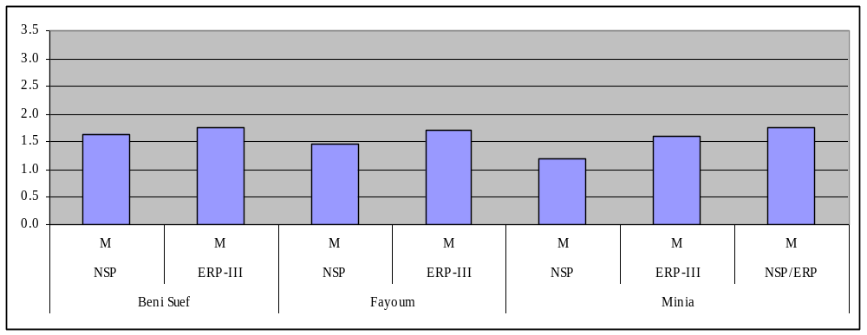
Figure 38.11: Means for Item 11 (Helping Ss apply knowledge to everyday life) in Beni Suef, Fayoum, and Minia
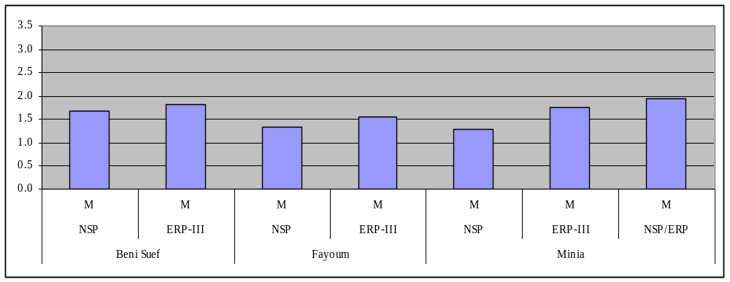
Figure 38.12: Means for Item 12 (Encouraging student self-reflection) in Beni Suef, Fayoum, and Minia

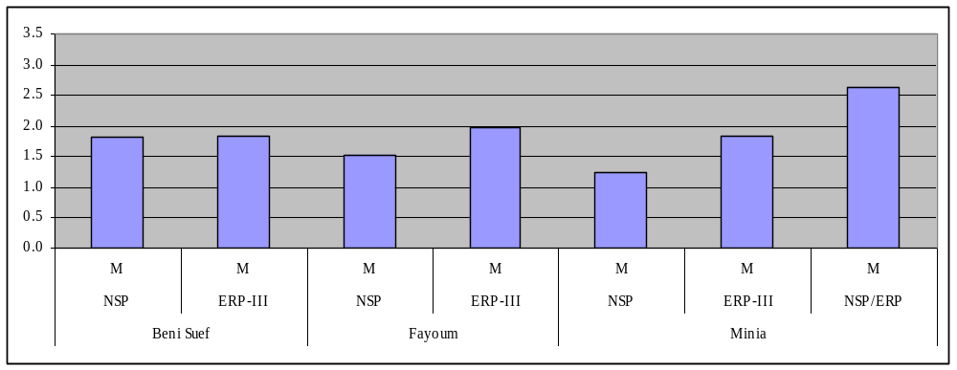
Figure 38.13: Means for Item 13 (Providing effective feedback) in Beni Suef, Fayoum, and Minia
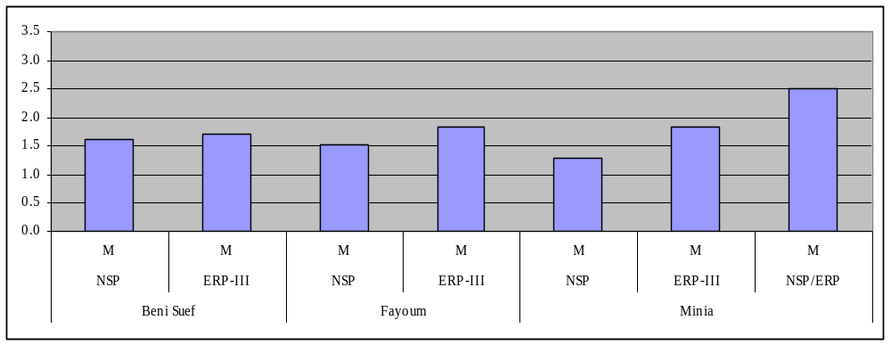
Figure 38.14: Means for Item 14 (Building on S prior knowledge and experiences) in Beni Suef, Fayoum, and Minia

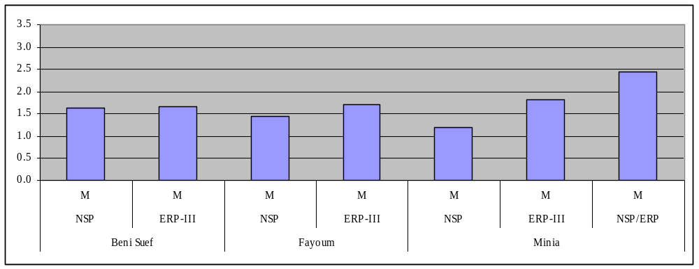
Figure 38.15: Means for Item 15 (Developing S higher order/critical thinking) in Beni Suef, Fayoum, and Minia

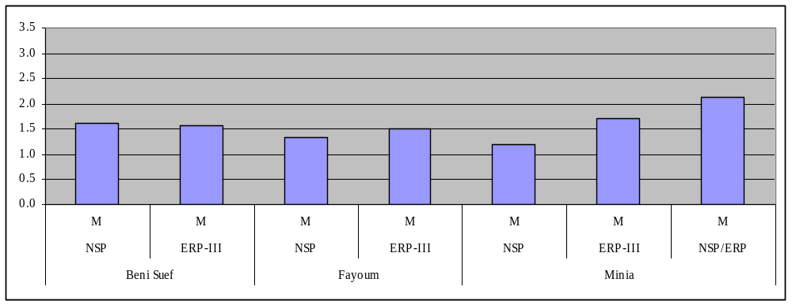
Figure 38.16: Means for Item 16 (Developing student problem solving skills) in Beni Suef, Fayoum, and Minia

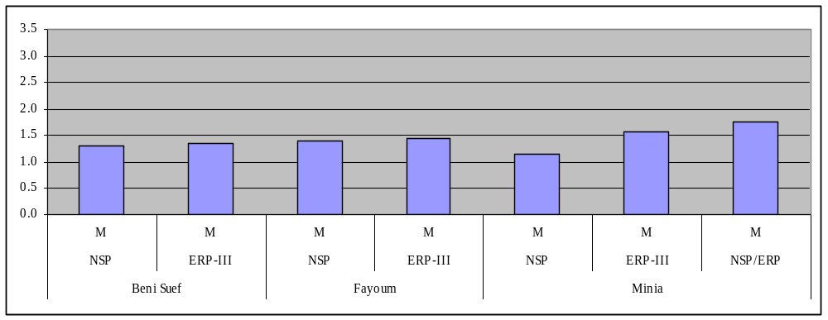
Figure 38.17: Means for Item 17 (Students do inquiry) in Beni Suef, Fayoum, and Minia
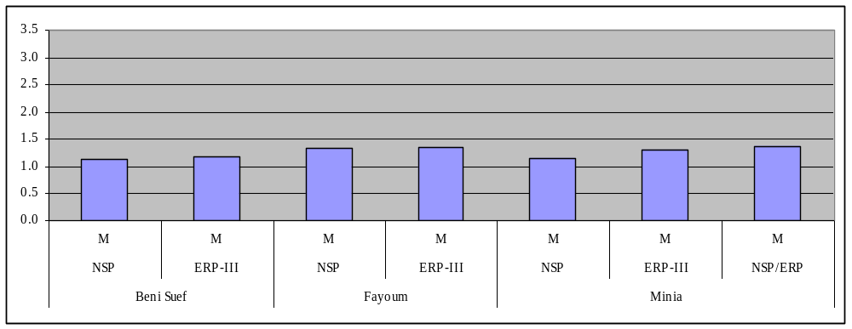
Figure 38.18: Means for Item 18 (Student engage in critical discourse) in Beni Suef, Fayoum, and Minia

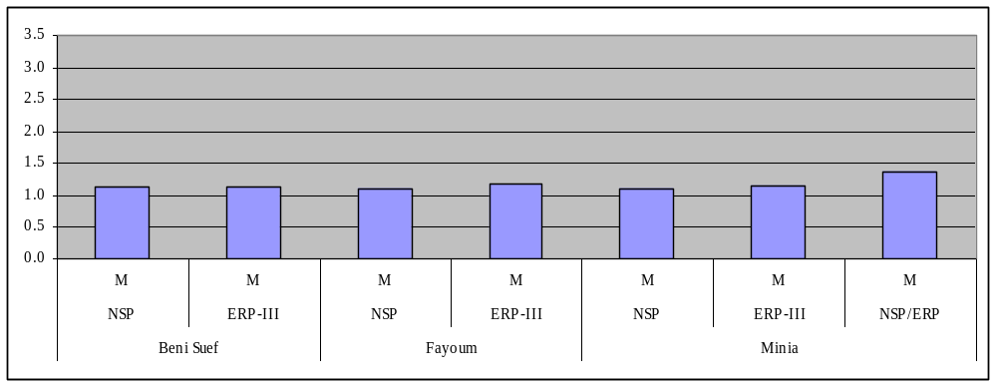
Figure 38.19: Means for Item 19 (Ss define problems and develop questions) in Beni Suef, Fayoum, and Minia
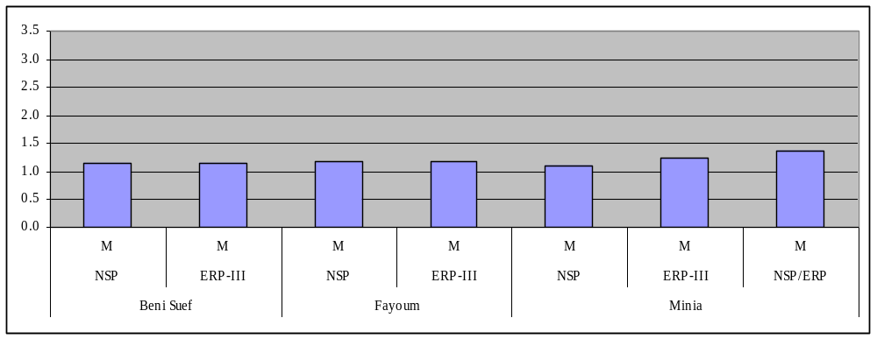
Figure 38.20: Means for Item 20 (Ss develop alternative solutions to problems) in Beni Suef, Fayoum, and Minia

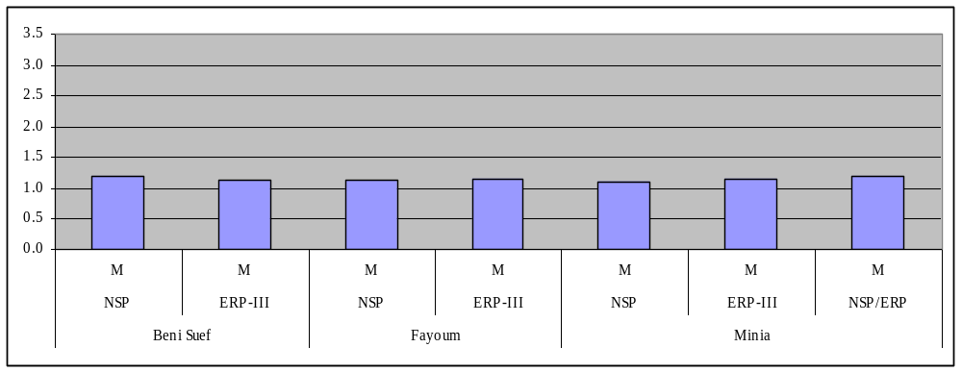
Figure 38.21: Means for Item 21 (Students assess alternative solutions) in Beni Suef, Fayoum, and Minia

Table 39
T-test for the Equality of Means in Beni Suef (N_{ERP-III} = 77, N_{NSP} = 26)
SCOPE item | Levene’s test for equality of variance |  | T-test for equality of mean gains
SCOPE item | F | p | M_{ERP-III–NSP}¹ | t | df | p²
1: Managing instructional time | 0.02 | 0.88 | -0.44* | -2.10 | 39.90 | 0.04
2: Managing classroom | 7.62 | 0.01 | -0.16 | -0.73 | 101 | 0.47
3: Use inst. resources and strategies | 3.05 | 0.08 | -0.56* | -2.45 | 34.96 | 0.02
4: Implementing cooperative learning | 0.06 | 0.80 | -0.13 | -0.64 | 43.70 | 0.53
5: Develop Ss social & collaborative skills | 0.23 | 0.63 | -0.34 | -1.78 | 41.24 | 0.08
6: Ensuring equitable student participation | 0.76 | 0.38 | -0.04 | -0.18 | 45.93 | 0.86
7: Promoting active student learning | 0.68 | 0.41 | 0.01 | 0.07 | 45.90 | 0.94
8: Using questioning effectively | 0.22 | 0.64 | 0.08 | 0.39 | 44.17 | 0.70
9: Encouraging S voice in learning | 1.19 | 0.28 | -0.03 | -0.17 | 46.21 | 0.87
10: Promoting meaningful learning | 0.75 | 0.39 | 0.00 | -0.01 | 39.70 | 0.99
11: Helping Ss apply knowledge to life | 3.47 | 0.07 | 0.10 | 0.71 | 57.02 | 0.48
12: Encouraging student self-reflection | 3.59 | 0.06 | 0.13 | 0.89 | 63.60 | 0.38
13: Providing effective feedback | 0.08 | 0.78 | 0.04 | 0.20 | 40.58 | 0.84
14: Building on S knowledge & exp | 4.68 | 0.03 | 0.09 | 0.51 | 101 | 0.61
15: Developing S thinking skills | 0.45 | 0.50 | 0.02 | 0.11 | 46.04 | 0.91
16: Developing S problem solving skill | 0.40 | 0.53 | -0.04 | -0.30 | 45.52 | 0.77
17: Students do inquiry | 0.38 | 0.54 | 0.04 | 0.34 | 45.24 | 0.74
18: Student engage in critical discourse | 1.48 | 0.23 | 0.07 | 0.67 | 44.84 | 0.51
19: Students define problems, questions | 0.01 | 0.93 | 0.00 | 0.02 | 47.45 | 0.98
20: Students develop alternative solutions | 0.02 | 0.89 | 0.00 | 0.02 | 36.02 | 0.98
21: Students assess alternative solutions | 1.16 | 0.28 | -0.05 | -0.47 | 36.09 | 0.64
¹M_{ERP-III–NSP} = mean for ERP-III group – mean gain for NSP group. A negative value indicates that mean difference favors the NSP group.
²Two-tailed significance level.
Note. T-tests performed with equality of variance not assumed are shown in boldface type.
*Mean gain difference significant at the .05 level.
Table 40
T-test for the Equality of Means in Fayoum (N_{ERP-III} = 80, N_{NSP} = 30)
SCOPE item | Levene’s test for equality of variance |  | T-test for equality of mean gains
SCOPE item | F | p | M_{ERP-III–NSP}¹ | t | df | p²
1: Managing instructional time | 0.17 | 0.68 | 0.40 | 1.87 | 52.43 | 0.07
2: Managing classroom | 0.90 | 0.34 | 0.53* | 2.45 | 53.55 | 0.02
3: Use inst. resources and strategies | 0.02 | 0.89 | 0.36 | 1.70 | 50.30 | 0.09
4: Implementing cooperative learning | 0.81 | 0.37 | 0.30 | 1.37 | 58.34 | 0.18
5: Develop Ss social & collaborative skills | 0.99 | 0.32 | 0.45* | 2.38 | 58.62 | 0.02
6: Ensuring equitable student participation | 1.48 | 0.23 | 0.40 | 1.96 | 60.55 | 0.05
7: Promoting active student learning | 0.14 | 0.71 | 0.19 | 0.86 | 46.35 | 0.40
8: Using questioning effectively | 6.05 | 0.02 | 0.45 | 1.97 | 108.00 | 0.05
9: Encouraging S voice in learning | 0.03 | 0.87 | 0.33 | 1.62 | 53.12 | 0.11
10: Promoting meaningful learning | 0.44 | 0.51 | 0.31 | 1.67 | 55.60 | 0.10
11: Helping Ss apply knowledge to life | 2.44 | 0.12 | 0.25 | 1.50 | 59.88 | 0.14
12: Encouraging student self-reflection | 0.30 | 0.58 | 0.22 | 1.33 | 43.32 | 0.19
13: Providing effective feedback | 1.80 | 0.18 | 0.44* | 2.36 | 63.60 | 0.02
14: Building on S knowledge & exp | 0.75 | 0.39 | 0.30 | 1.64 | 53.10 | 0.11
15: Developing S thinking skills | 1.21 | 0.27 | 0.27 | 1.46 | 50.77 | 0.15
16: Developing S problem solving skill | 0.65 | 0.42 | 0.18 | 1.09 | 45.26 | 0.28
17: Students do inquiry | 0.38 | 0.54 | 0.05 | 0.37 | 54.64 | 0.71
18: Student engage in critical discourse | 0.08 | 0.78 | 0.02 | 0.13 | 46.59 | 0.89
19: Students define problems, questions | 3.19 | 0.08 | 0.08 | 1.01 | 75.74 | 0.32
20: Students develop alternative solutions | 0.09 | 0.77 | 0.01 | 0.10 | 60.58 | 0.92
21: Students assess alternative solutions | 0.31 | 0.58 | 0.03 | 0.31 | 52.13 | 0.75
¹M_{ERP-III–NSP} = mean for ERP-III group – mean gain for NSP group. A negative value indicates that mean gain difference favors the NSP group.
²Two-tailed significance level.
Note. T-tests performed with equality of variance not assumed are shown in boldface type.
*Mean gain difference significant at the .05 level.
Table 41
ANOVA for SCOPE Items¹
SCOPE Item |  | Sum of Squares | df | Mean Square | F | Sig.
1: Managing instructional time | Between Groups | 31.884 | 2 | 15.942 | 15.219 | 0.000
1: Managing instructional time | Within Groups | 119.415 | 114 | 1.047
1: Managing instructional time | Total | 151.299 | 116
2: Managing classroom | Between Groups | 36.235 | 2 | 18.117 | 15.661 | 0.000
2: Managing classroom | Within Groups | 131.885 | 114 | 1.157
2: Managing classroom | Total | 168.120 | 116
3: Using instructional resources and strategies | Between Groups | 12.053 | 2 | 6.026 | 6.001 | 0.003
3: Using instructional resources and strategies | Within Groups | 114.477 | 114 | 1.004
3: Using instructional resources and strategies | Total | 126.530 | 116
4: Implementing cooperative learning | Between Groups | 10.932 | 2 | 5.466 | 5.861 | 0.004
4: Implementing cooperative learning | Within Groups | 106.316 | 114 | 0.933
4: Implementing cooperative learning | Total | 117.248 | 116
5: Developing student social and collaborative skills | Between Groups | 11.281 | 2 | 5.640 | 7.876 | 0.001
5: Developing student social and collaborative skills | Within Groups | 81.643 | 114 | 0.716
5: Developing student social and collaborative skills | Total | 92.923 | 116
6: Ensuring equitable student participation | Between Groups | 19.267 | 2 | 9.633 | 10.103 | 0.000
6: Ensuring equitable student participation | Within Groups | 108.699 | 114 | 0.953
6: Ensuring equitable student participation | Total | 127.966 | 116
7: Promoting active student learning | Between Groups | 17.399 | 2 | 8.700 | 8.362 | 0.000
7: Promoting active student learning | Within Groups | 118.601 | 114 | 1.040
7: Promoting active student learning | Total | 136.000 | 116
8: Using questioning effectively | Between Groups | 27.880 | 2 | 13.940 | 16.993 | 0.000
8: Using questioning effectively | Within Groups | 92.697 | 113 | 0.820
8: Using questioning effectively | Total | 120.578 | 115
9: Encouraging student voice in learning | Between Groups | 15.457 | 2 | 7.728 | 13.029 | 0.000
9: Encouraging student voice in learning | Within Groups | 67.620 | 114 | 0.593
9: Encouraging student voice in learning | Total | 83.077 | 116
10: Promoting meaningful student learning | Between Groups | 10.390 | 2 | 5.195 | 7.619 | 0.001
10: Promoting meaningful student learning | Within Groups | 77.730 | 114 | 0.682
10: Promoting meaningful student learning | Total | 88.120 | 116
11: Helping students apply knowledge to everyday life | Between Groups | 4.592 | 2 | 2.296 | 3.705 | 0.028
11: Helping students apply knowledge to everyday life | Within Groups | 70.639 | 114 | 0.620
11: Helping students apply knowledge to everyday life | Total | 75.231 | 116
12: Encouraging student self-reflection | Between Groups | 6.129 | 2 | 3.064 | 3.961 | 0.022
12: Encouraging student self-reflection | Within Groups | 88.196 | 114 | 0.774
12: Encouraging student self-reflection | Total | 94.325 | 116
13: Providing effective feedback | Between Groups | 21.196 | 2 | 10.598 | 12.421 | 0.000
13: Providing effective feedback | Within Groups | 96.416 | 113 | 0.853
13: Providing effective feedback | Total | 117.612 | 115
14: Building on student prior knowledge and experiences | Between Groups | 16.000 | 2 | 8.000 | 8.631 | 0.000
14: Building on student prior knowledge and experiences | Within Groups | 105.659 | 114 | 0.927
14: Building on student prior knowledge and experiences | Total | 121.658 | 116
Table 41 (continued)
SCOPE Item |  | Sum of Squares | df | Mean Square | F | Sig.
15: Developing student higher order and critical thinking skills | Between Groups | 17.424 | 2 | 8.712 | 9.798 | 0.000
 | Within Groups | 101.362 | 114 | 0.889
 | Total | 118.786 | 116
16: Developing student problem solving skills | Between Groups | 9.984 | 2 | 4.992 | 6.887 | 0.002
16: Developing student problem solving skills | Within Groups | 81.181 | 112 | 0.725
16: Developing student problem solving skills | Total | 91.165 | 114
17: Students do inquiry | Between Groups | 4.894 | 2 | 2.447 | 3.753 | 0.026
17: Students do inquiry | Within Groups | 74.336 | 114 | 0.652
17: Students do inquiry | Total | 79.231 | 116
18: Student engage in critical discourse | Between Groups | 0.663 | 2 | 0.332 | 0.839 | 0.435
18: Student engage in critical discourse | Within Groups | 45.029 | 114 | 0.395
18: Student engage in critical discourse | Total | 45.692 | 116
19: Students define problems and develop questions | Between Groups | 0.850 | 2 | 0.425 | 2.733 | 0.069
19: Students define problems and develop questions | Within Groups | 17.731 | 114 | 0.156
19: Students define problems and develop questions | Total | 18.581 | 116
20: Students develop alternative solutions to problems | Between Groups | 0.856 | 2 | 0.428 | 1.966 | 0.145
20: Students develop alternative solutions to problems | Within Groups | 24.803 | 114 | 0.218
20: Students develop alternative solutions to problems | Total | 25.658 | 116
21: Students assess alternative solutions | Between Groups | 0.111 | 2 | 0.056 | 0.311 | 0.734
21: Students assess alternative solutions | Within Groups | 20.419 | 114 | 0.179
21: Students assess alternative solutions | Total | 20.530 | 116
¹Groups = NSP, ERP-III, and NSP/ERP in the governorate of Minia
Table 42
Mean Difference Posthoc Comparisons¹
SCOPE item |  | ERP-III | NSP/ERP
1: Managing instructional time | NSP | 0.95* | 1.61*
 | ERP-III |  | 0.66
2: Managing classroom | NSP | 0.94* | 1.77*
 | ERP-III |  | 0.82*
3: Using instructional resources and strategies | NSP | 0.62* | 0.96*
 | ERP-III |  | 0.34
4: Implementing cooperative learning | NSP | 0.57* | 0.93*
 | ERP-III |  | 0.36
5: Developing student social and collaborative skills | NSP | 0.56* | 0.96*
 | ERP-III |  | 0.40
6: Ensuring equitable student participation | NSP | 0.61* | 1.33*
 | ERP-III |  | 0.72*
7: Promoting active student learning | NSP | 0.63* | 1.24*
 | ERP-III |  | 0.60
8: Using questioning effectively | NSP | 0.66* | 1.62*
 | ERP-III |  | 0.95*
9: Encouraging student voice in learning | NSP | 0.46* | 1.21*
 | ERP-III |  | 0.75*
10: Promoting meaningful student learning | NSP | 0.48* | 0.96*
 | ERP-III |  | 0.48
11: Helping students apply knowledge to everyday life | NSP | 0.41* | 0.56
 | ERP-III |  | 0.15
12: Encouraging student self-reflection | NSP | 0.47* | 0.65*
 | ERP-III |  | 0.18
13: Providing effective feedback | NSP | 0.62* | 1.40*
 | ERP-III |  | 0.78*
14: Building on S prior knowledge and experiences | NSP | 0.55* | 1.21*
 | ERP-III |  | 0.66*
15: Developing S higher order and critical thinking skills | NSP | 0.62* | 1.24*
 | ERP-III |  | 0.62*
16: Developing student problem solving skills | NSP | 0.50* | 0.94*
 | ERP-III |  | 0.44
17: Students do inquiry | NSP | 0.41 | 0.59
 | ERP-III |  | 0.18
18: Student engage in critical discourse | NSP | 0.15 | 0.21
 | ERP-III |  | 0.06
19: Students define problems and develop questions | NSP | 0.06 | 0.28
 | ERP-III |  | 0.22
20: Students develop alternative solutions to problems | NSP | 0.13 | 0.28
 | ERP-III |  | 0.15
21: Students assess alternative solutions | NSP | 0.06 | 0.09
 | ERP-III |  | 0.03
¹Groups = NSP, ERP-III, and NSP/ERP in the governorate of Minia
*The mean difference is significant at the .05 level

“Community participation” and “PTCs/BOTs” criteria were combined due to high correlation of responses
? تم دمج معايير " المشاركة المجتمعية", و "مجالس الآباء/المعلمين ومجالس الأمناء" نظراً لمستوى الترابط المرتفع فى الاستجابات.
“Community participation” and “PTCs/BOTs” criteria were combined due to high correlation of responses
Data points not available for June 2003 through June 2005.
The sample of 14 schools that took CAPS was not designed to show results by generation. Breaking out the results that way would not yield valid data.
The comparison group used for the ERP evaluation is representative of schools in the seven governorates where ERP operates (not including the Idara where ERP operates). As NSP is in only three of the seven ERP governorates, the comparison to NSP would be less than meaningful as it is not valid to break out the comparison group by governorate.
This is not to suggest teaching practices and school management are the only variables that affect learning outcomes. Other important variables include curriculum, testing and school climate.
While an internal evaluation of supplementary materials was conducted during the initial phase of NSP (i.e., pre-extension), this report was not made available to the evaluation team.

